FU+ saas 收银操作手册

目录

FU+saas 收银操作手册 1
*saas 软件配置介绍 6
*saas 硬件配置介绍 7
一、基础功能介绍 7
1、平台登录 7
2、 创建门店、收银员账号 8
  - 新增门店 8
  - 新增收银员账号 10
  - 新增账号角色 11
3、 批量导入商品、商品同步 11
  - 批量导入商品 11
  - 商品同步 12
  - 单商品新增 13
  - 套餐商品新增 14
4、 收银机登录 16
5、 轻餐模式收银 17
  - 选购商品 17
  - 订单支付 17
  - 收银小票 22
  - 订单列表功能 24
  - 收银机盘点沽清 24
  - 收银员交接班 26
6、 重餐模式收银 26
  - 修改商户经营模式 26
  - 新增区域 27
  - 新增桌台 28
  - 开通点餐码 29
  - 下载桌台码 31
  - 重餐收银 32
  - 重餐其他功能介绍 39
7、 收银副屏广告 46
二、云掌客会员管理及营销 52
1、会员管理 52
  - 开通云掌客流程 52
  - 关注即会员 53
  - 会员查看 54
  - 会员标签 56
2、营销管理 58
  - 积分设置 59
  - 创建优惠券 59
  - 优惠券发放 60
  - 会员充值 64
  - 营销推广 66
3、sp 平台营销活动 68
  - 订单折扣 68
  - 促销活动 69
三、收银机外部设备介绍 73
1、标签打印机 73
  - 添加标签打印 73
  - 设置标签打印模板 77
2、外接钱箱 78
3、云打印机 78
4、网口厨打 81
  - 平台设置厨打 81
  - 修改打印机 IP 82
  - 收银机添加厨打 84
  - 厨打凭条模板 85
5、大华电子秤 85
6、四信路由器 87
  - 局域网网线接入 87
  - SIM 卡插入 89
7、 刷脸设备 90
四、财务账单统计 91
1、销售账单 91
2、充值账单 92
3、余额账单 92
4、结算账单 93
五、数据统计 93
1、概况 93
2、商品分析 93
3、收银员业绩 94
4、会员消费 94
六、增值业务介绍 95
1、连锁门店管理 95
  - 创建多门店 95
  - 多门店分组 96
  - 多门店发券 96
  - 不同商户总分管理 97
2、 外卖-美团/饿了么 100
  - 饿了么外卖 100
  - 美团外卖 100
  - 外卖相关设置 100
3、 高级报表统计 101
七、常见问题答疑 102
1、收银机报错 102
  - 登录报错 102
  - 订单支付报错 103
  - 通讯报错 103
2、管理平台报错 104
  - 登录报错 104
  - 门店管理创建门店报错 104
  - 账号管理创建账号报错 104
3、云掌客报错 105
  - 登录报错 105
  - 云掌客小程序使用权限报错 105
3.2 云掌客小程序创建会员等级报错 105
4、常见问题解答 105

*saas 软件配置介绍
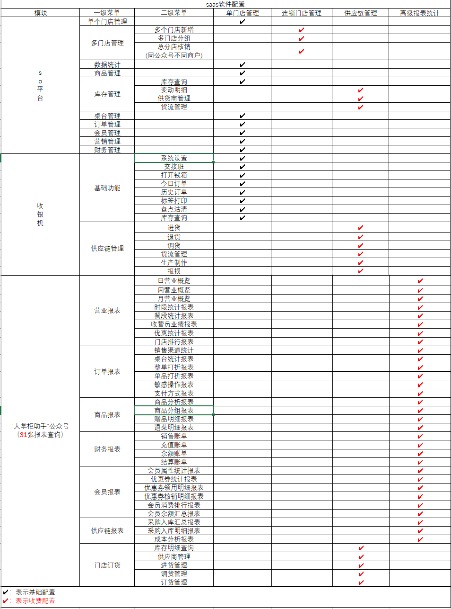

*saas 硬件配置介绍

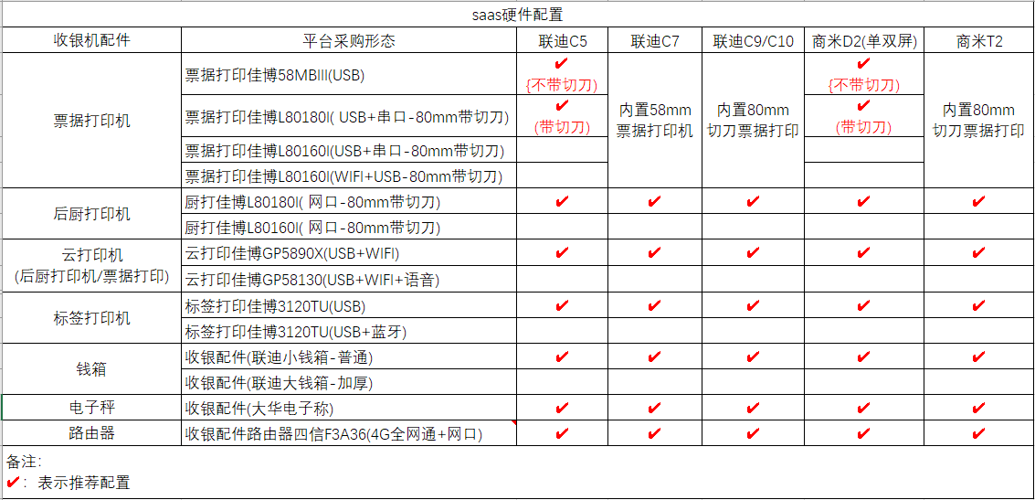

一、基础功能介绍

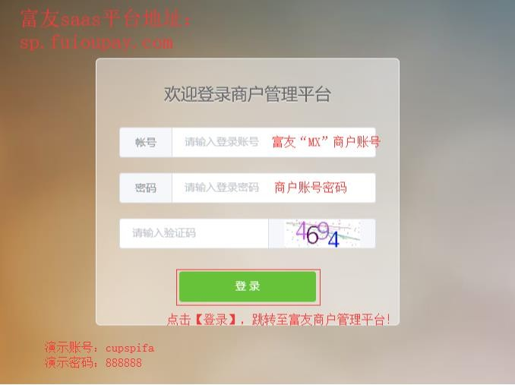
1、平台登录
1） 输 入 FU+ saas 地 址 ：https://sp.fuioupay.com 2）输入登录账号：（FU+以“MX“开头的商户账号）
- 输入登录密码：（对应商户密码）
- 输入验证码

- 点击【登录】，登录成功，跳转至商户管理平台首页！
1、 选择商户经营类目

2、创建门店、收银员账号

  - 新增门店

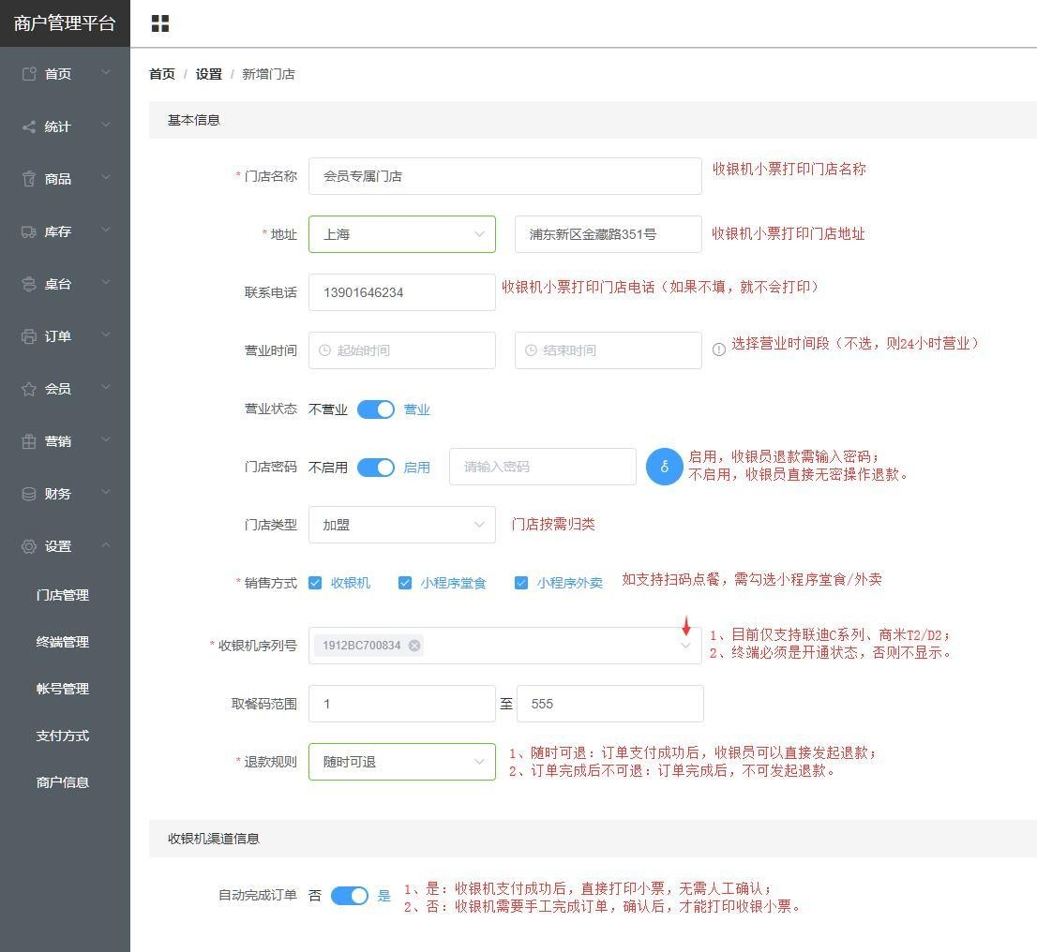
如果同门店有扫码点餐桌贴，请同步勾选小程序堂食/小程序外卖。

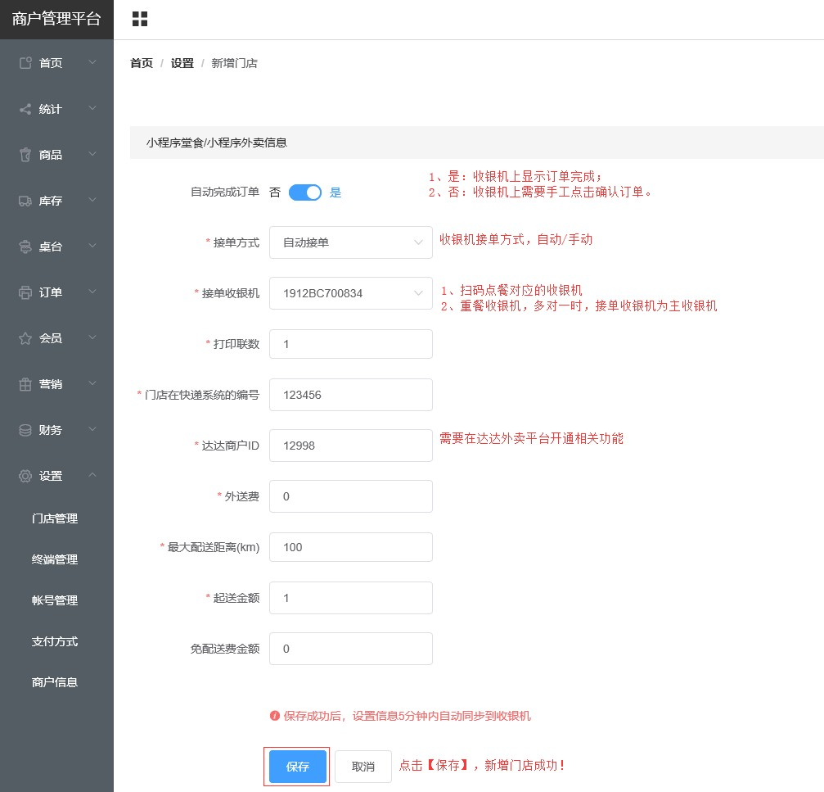

如果门店需要设置收银机操作退款、赠送、报损等等密码，点击门店密码→启用，并且点击
【 】勾选相关模块。

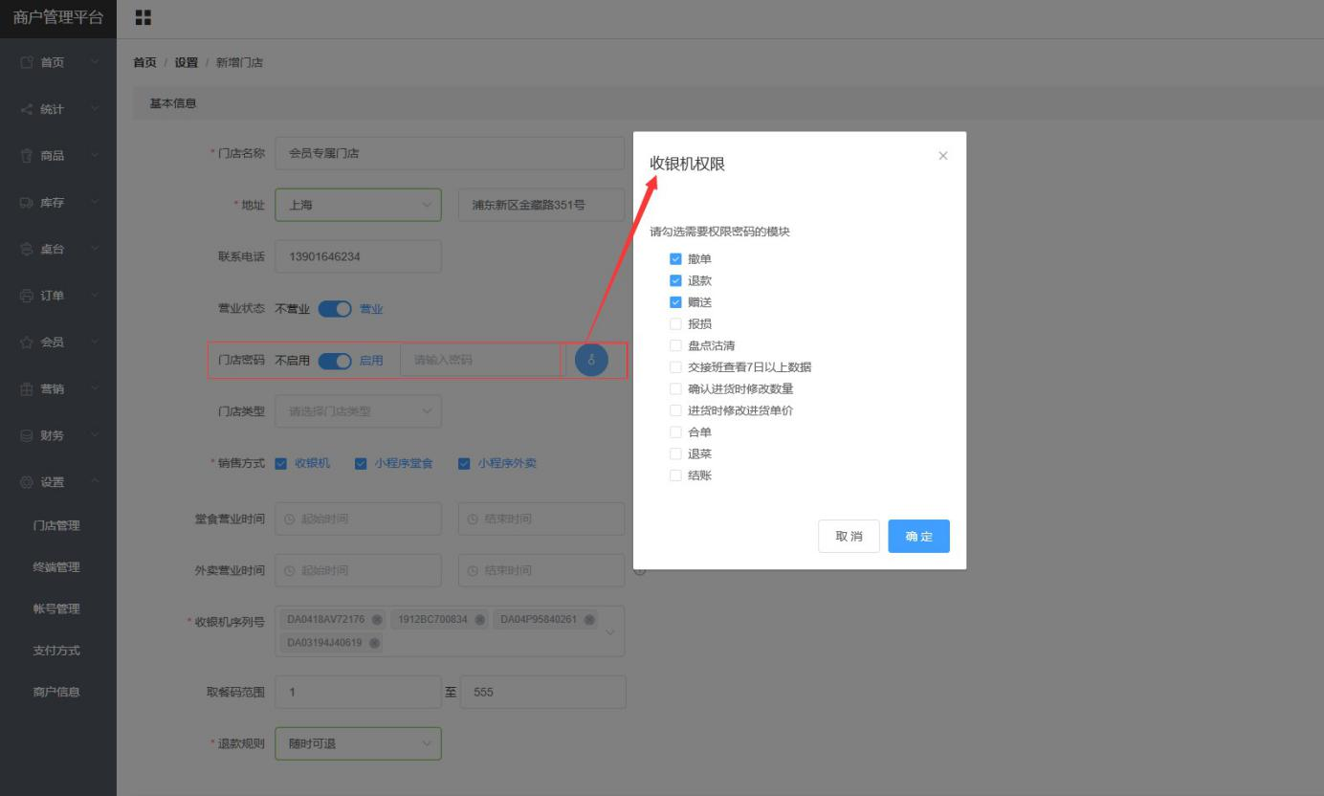

新增收银员账号
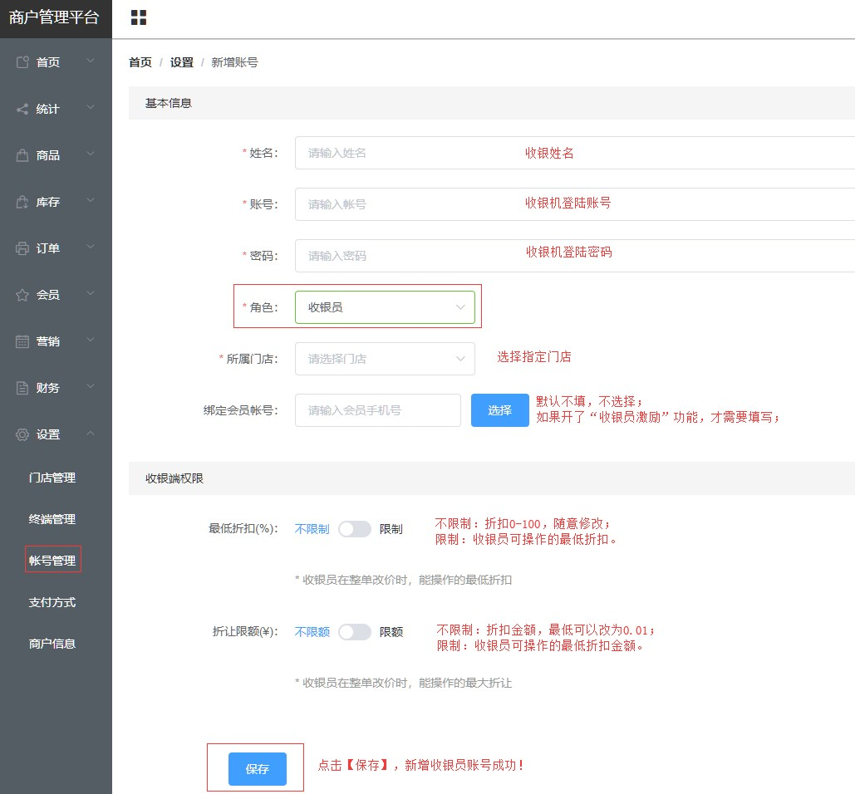

  - 新增账号角色

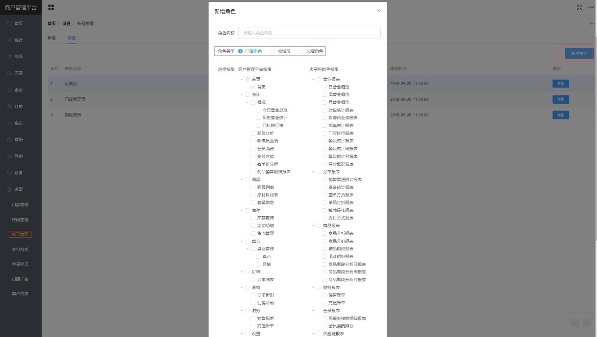

3、批量导入商品、商品同步
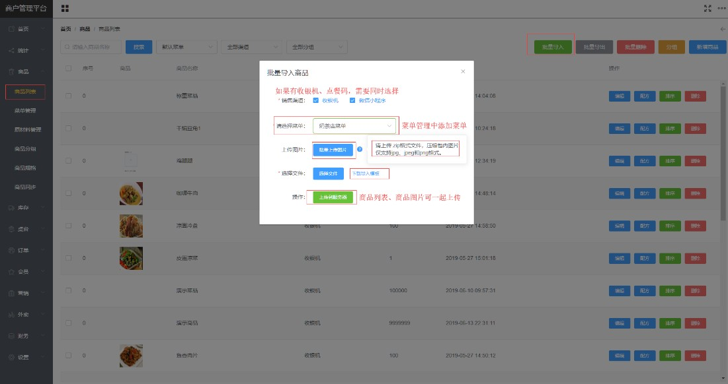
  - 批量导入商品
商品批量导入参考模板：
批量新增商品模板.
xls
说明：
- 导入图片：大小控制在 100kb 以内；图片名称，不需要加后缀。如农夫山泉.jpg，只需要填写农夫山泉。图片尺寸如下图 ：

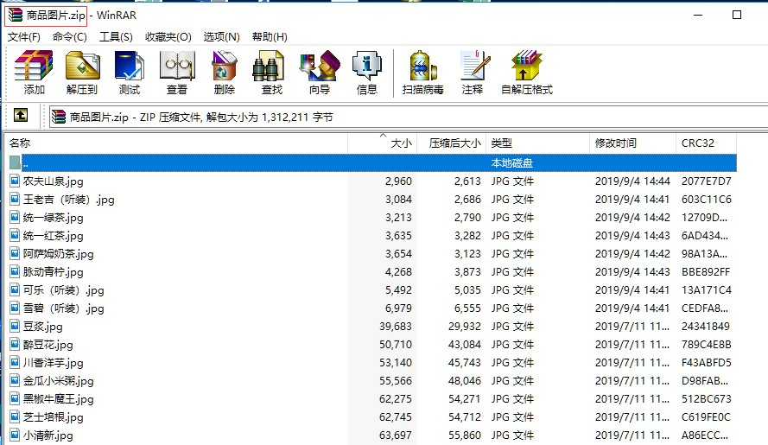
图片 zip 压缩包：（双击后，展示效果）
- 商品导入表格，必填字段：
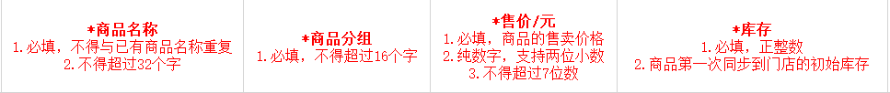
如果展示在收银机上的商品，需要排序，以下字段需填写：
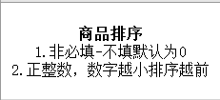
- 商品规格设置：（如原味奶茶，售价 8 元，杯型：大杯 2 元、中杯 1 元；加料：珍珠 2 元、
椰果 1 元、脆波波 3 元）。
规格：杯型#00#{"大杯":2.00,"中杯":1.00}+加料#01#{"珍珠":2.00,"椰果":1.00,"脆波波":3.00}

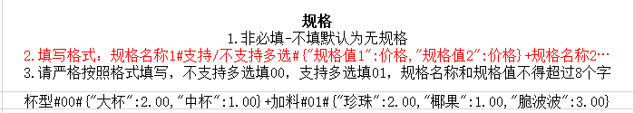
PS：规格必须是英文符号，如果是中文符号，导入会报错“数据格式错误”之类。

  - 商品同步

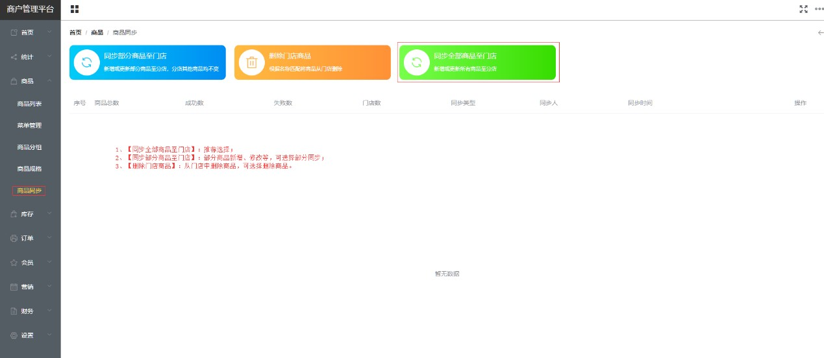
  - 单商品新增
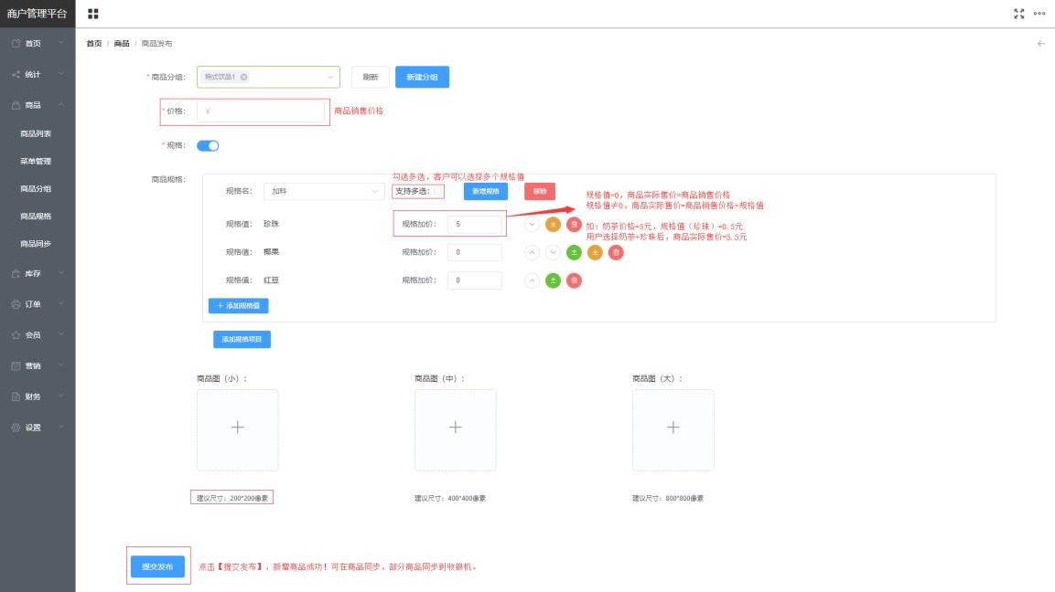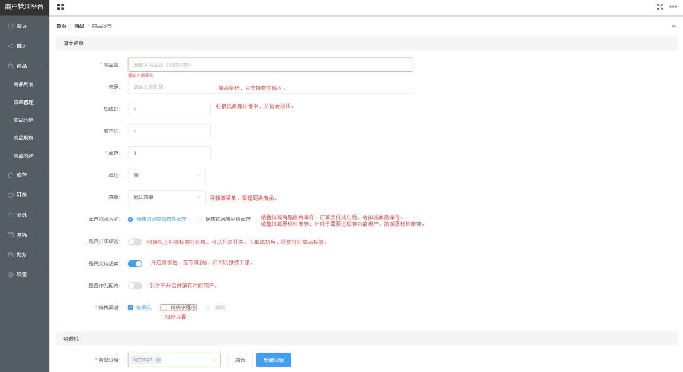
  - 商品批量导出
导出后的表格，可以直接导入。

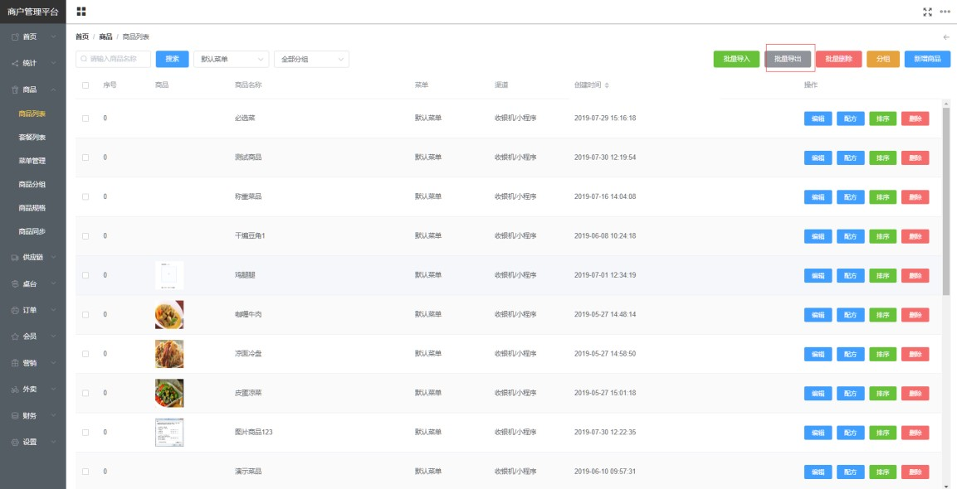
  - 套餐商品新增
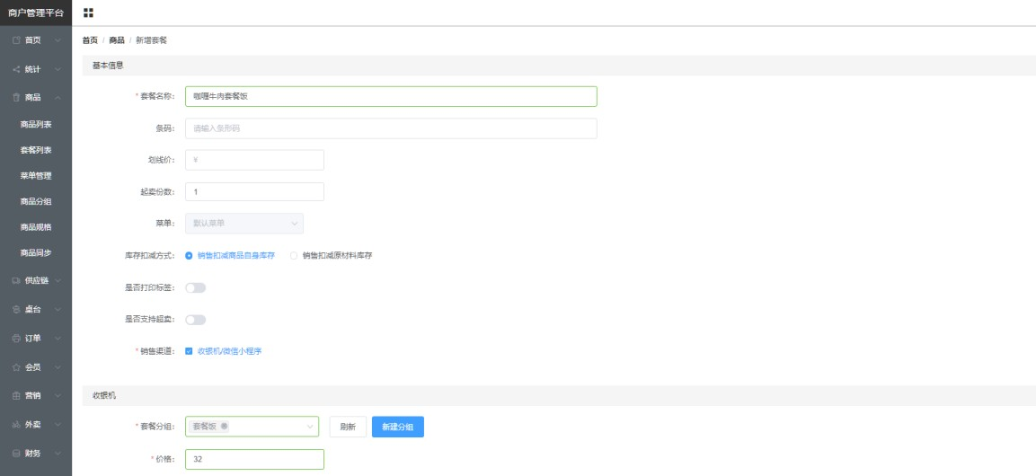
- 新增套餐商品

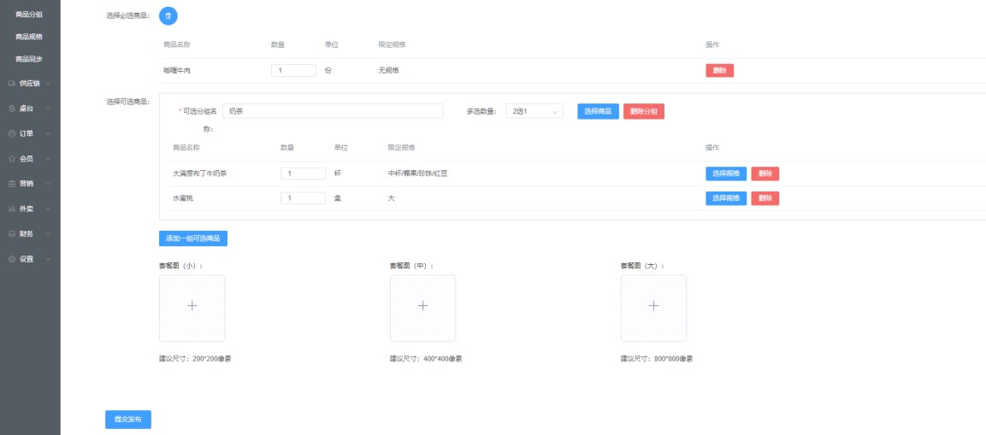
点击【提交发布】，新增套餐商品成功。
- 收银机上，点击系统设置→商品设置→同步商品数据。
- 套餐商品添加时，注意事项：
- 套餐中，商品如果有规格，可以选择规格是否需要加规格价？点击【选择规格】，是否限定规格值：不勾选，表示收银机上可选规格值；勾选，表示该商品已指定规格值。
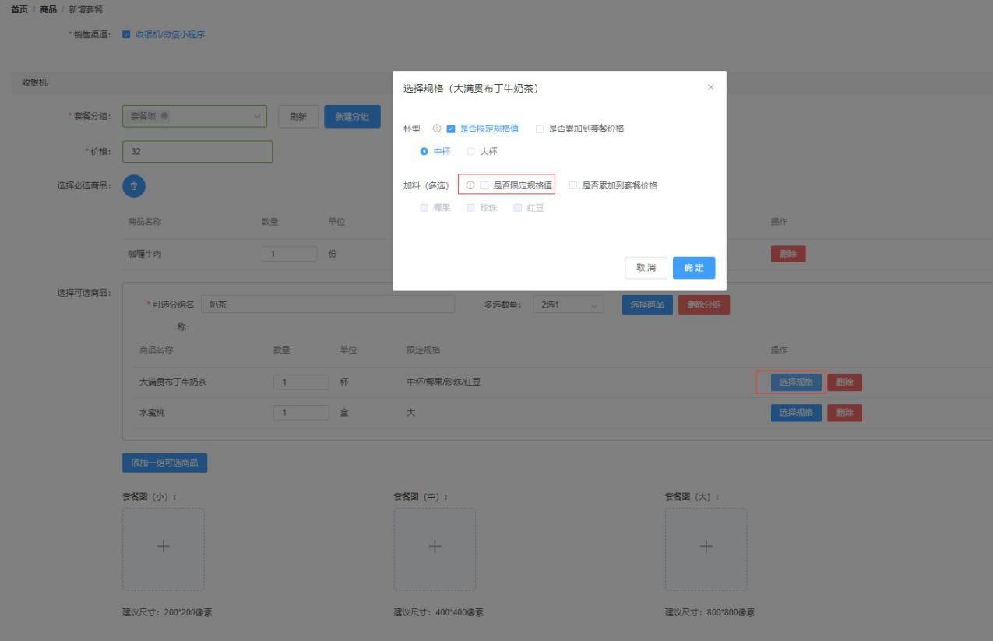
是否累加到套餐价格：不勾选，规格值按 0 计算；勾选，套餐价格+规格值=商品售价。
- 套餐商品分为必选商品、可选商品。必选商品，只能指定规格值：

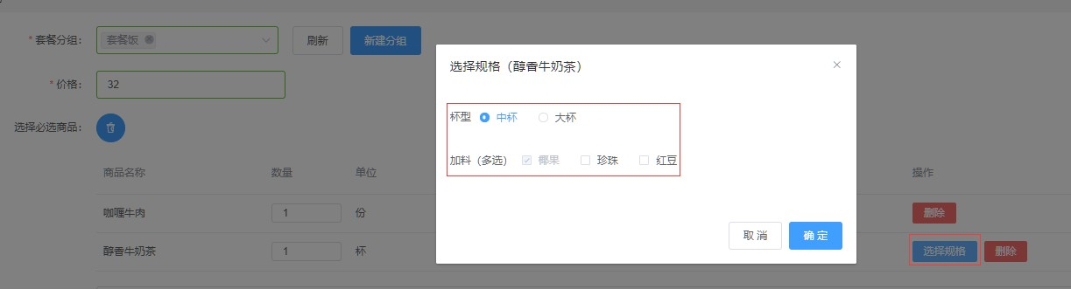

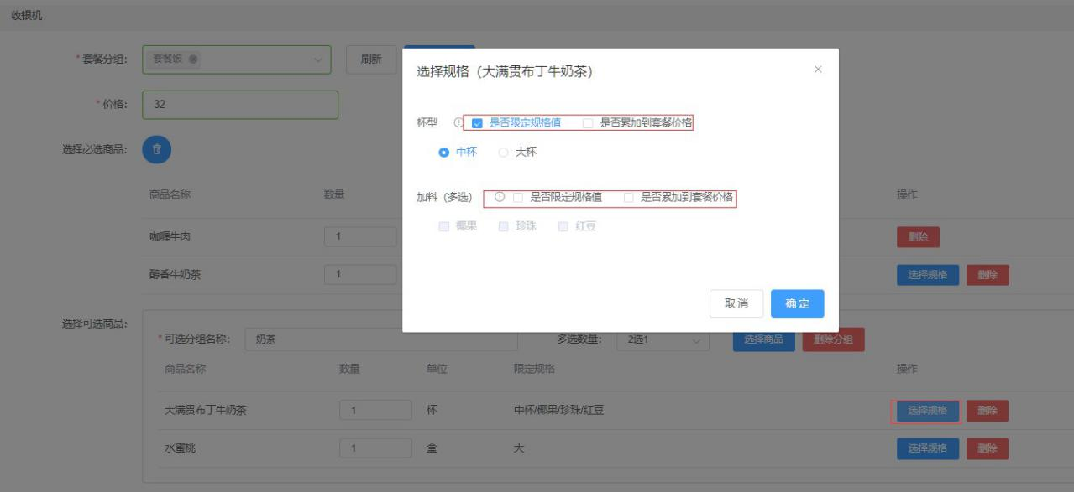
可选商品，可以选择规格值，支持配置 1 选 1,2 选 2,3 选 3 等：
- 套餐可以设定有效期
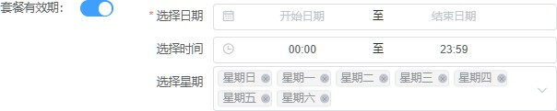

4、商户经营模式

4、收银机登录
支持收银机型号：联迪C7\C9\C10、商米 T2\D2。以“联迪收银机“为例。选择桌面 app【FU+SaaS收银】，跳转至门店登录页面。

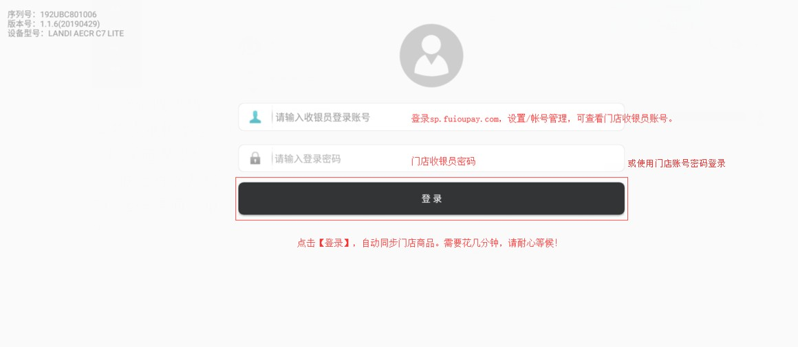

5、 轻餐模式收银

  - 选购商品

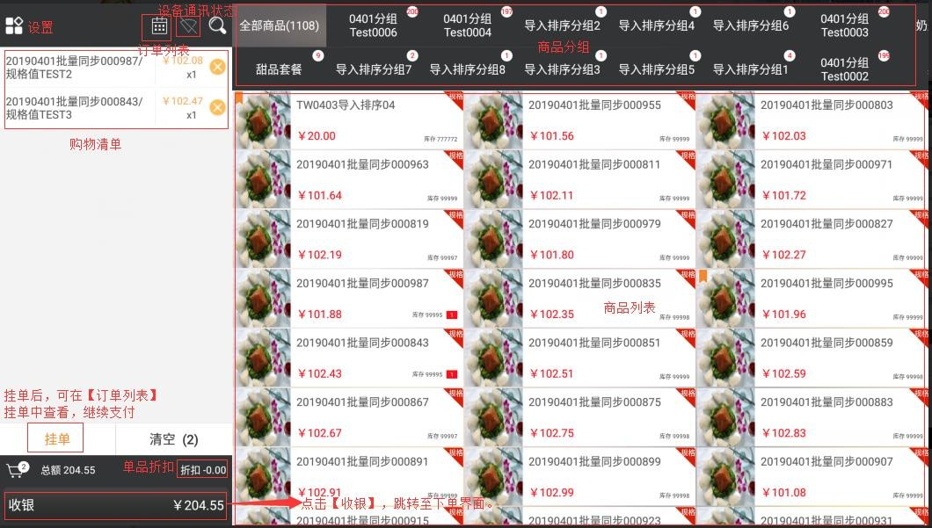

  - 订单支付

    - 确认下单界面

单一支付方式：

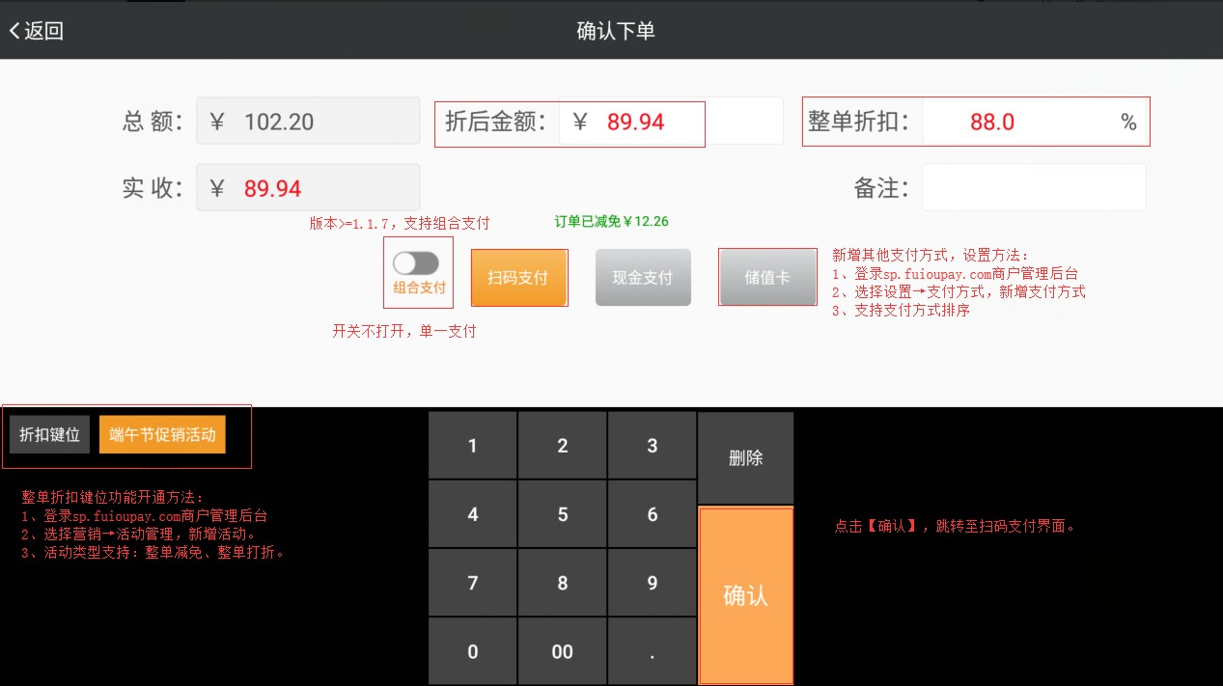
现金支付方式：额外新增 50、100 快捷键
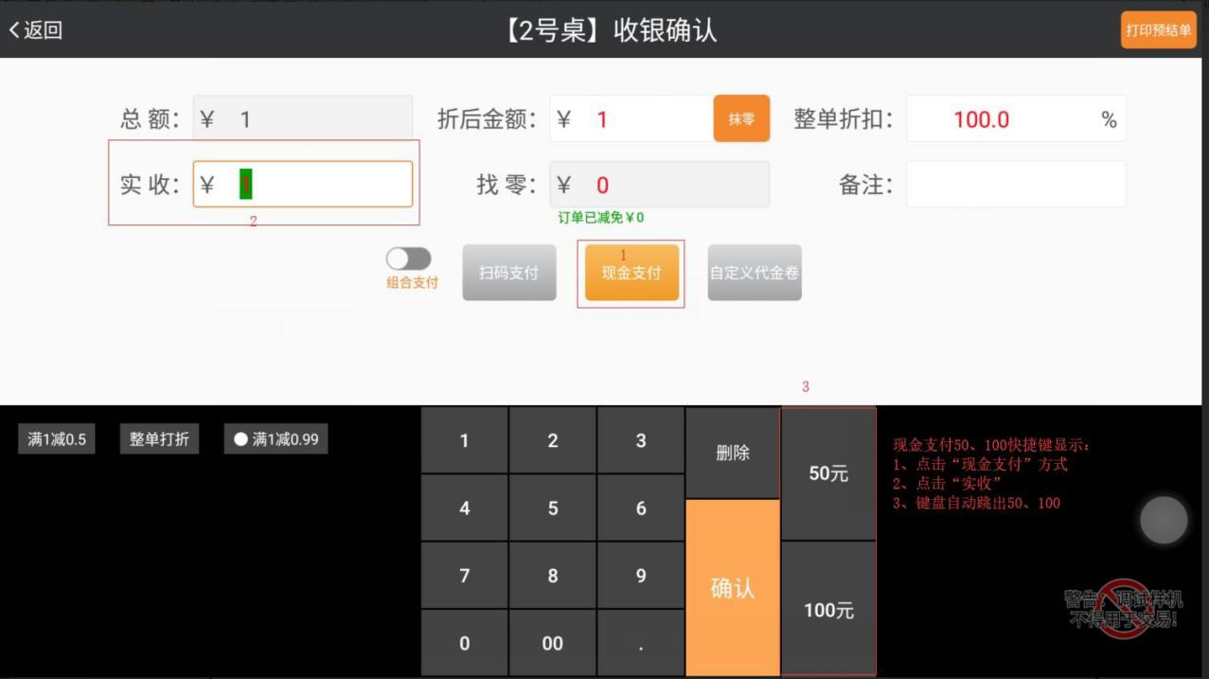
组合支付方式：

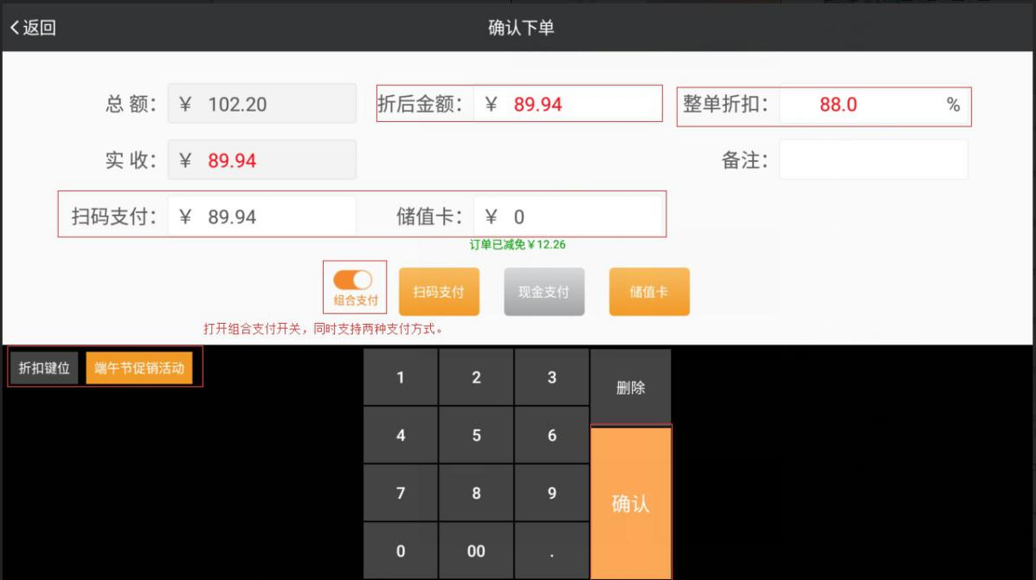
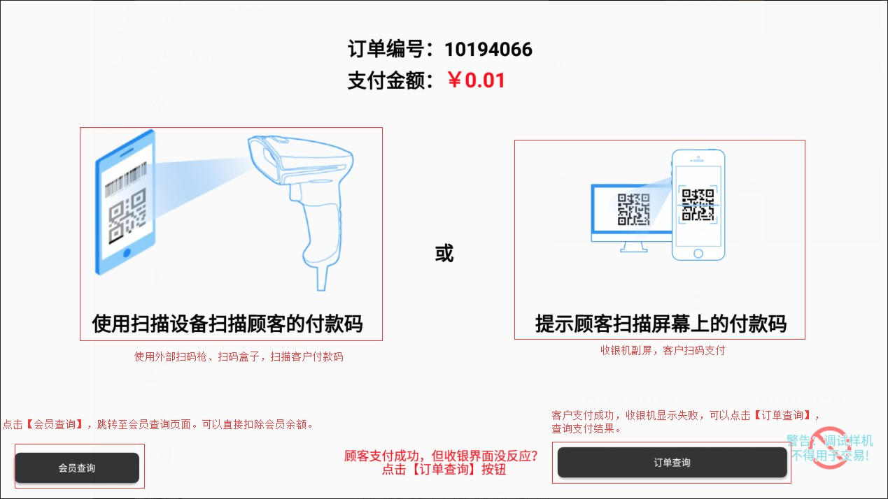
收银员扫客户付款码，如果开通了会员系统，支持会员余额+优惠券组合支付，展示如下页
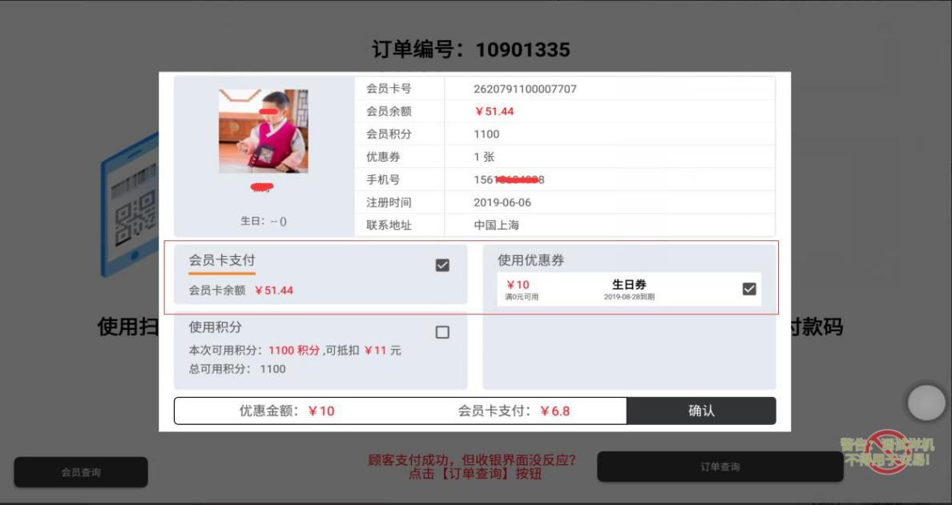
面：

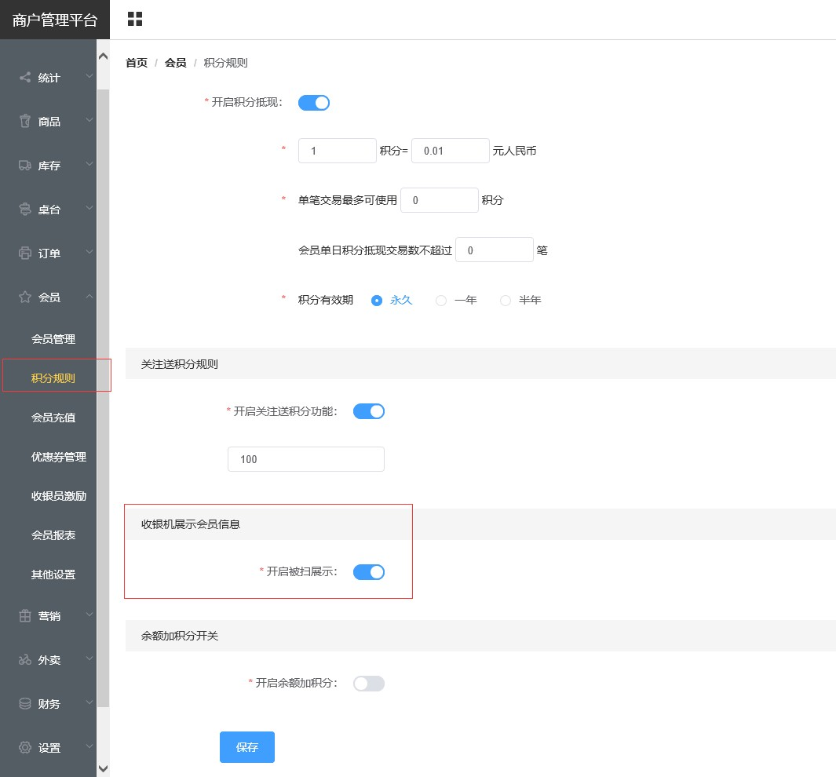
被扫默认不跳转到会员信息界面，需要在 sp 平台上打开开关。如下图：
副屏展示页面：（扫码支付支持：微信、支付宝、银联二维码）
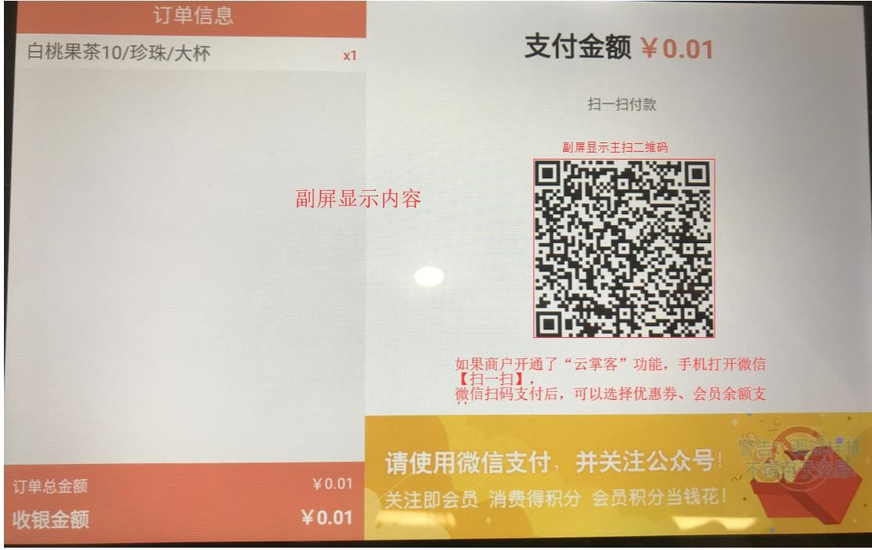

开通云掌客商户，用户手机上显示主扫完后，显示内容：
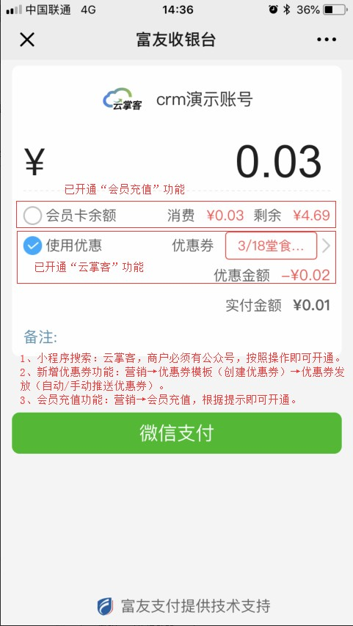

    - 设置整单折扣

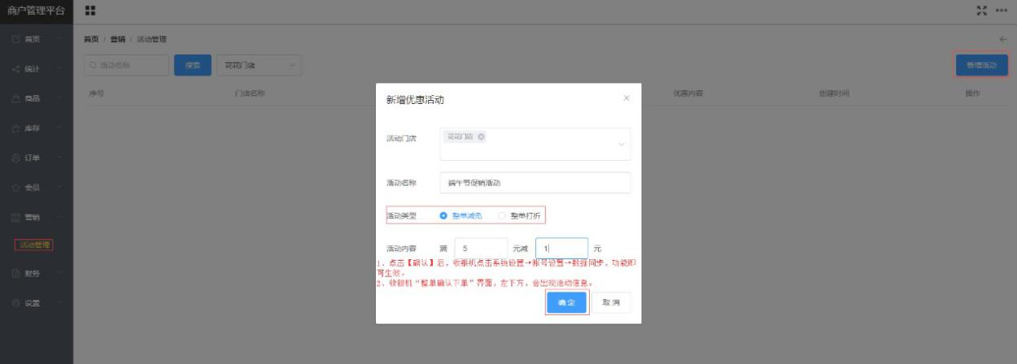

    - 设置单商品折扣

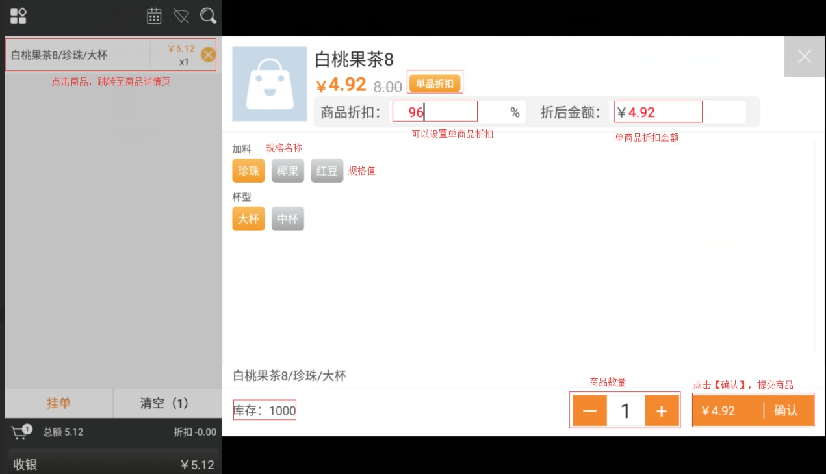

    - 设置其他支付方式

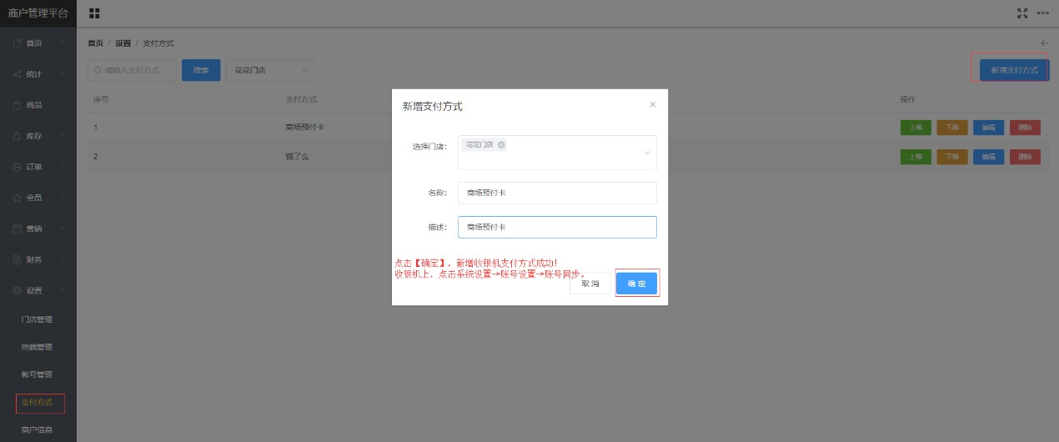
  - 收银小票
    - 收银打印模板

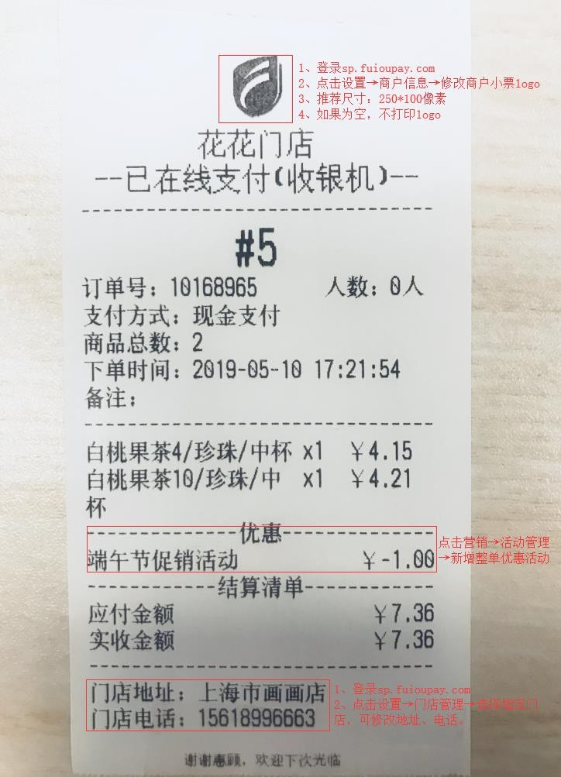
    - 小票 logo 设置

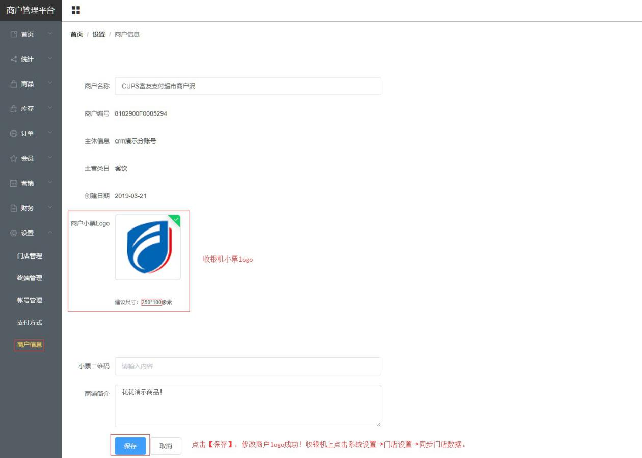

  - 订单列表功能
（重新支付，补打印小票、退款、再次购买、打印商品标签）
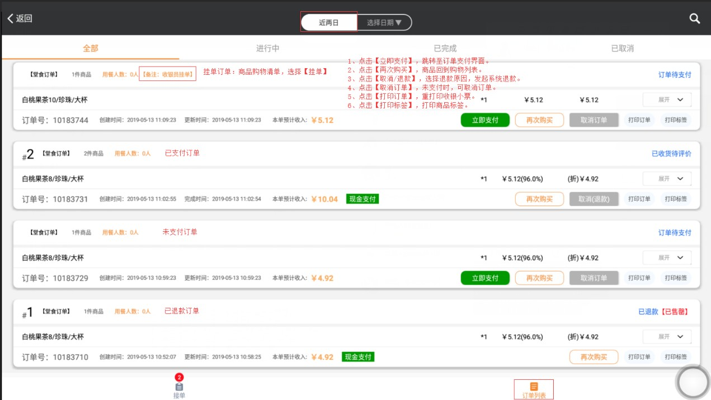
  - 收银机盘点沽清
盘点沽清：门店定期盘点盘存，可以通过该功能修改商品的实际库存。

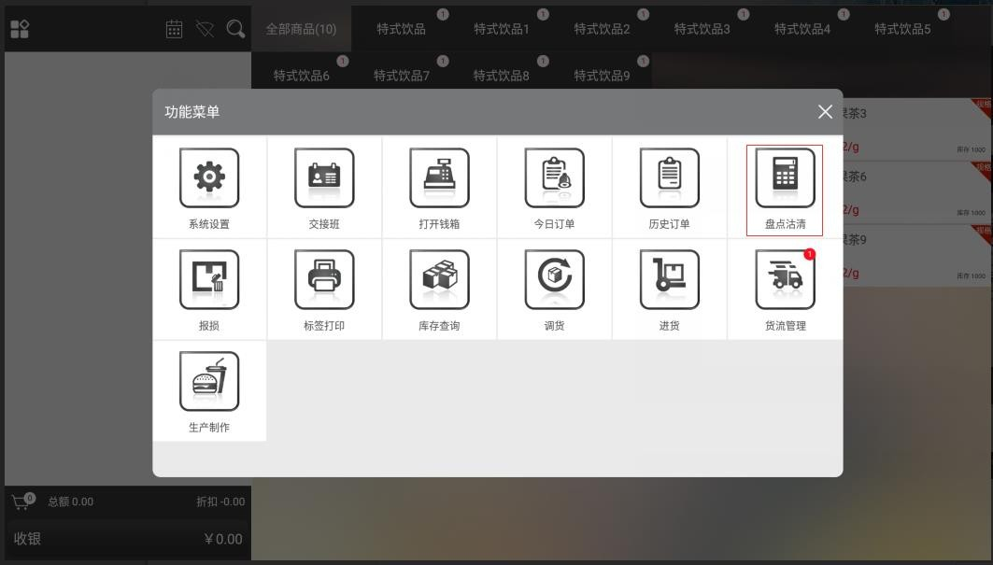
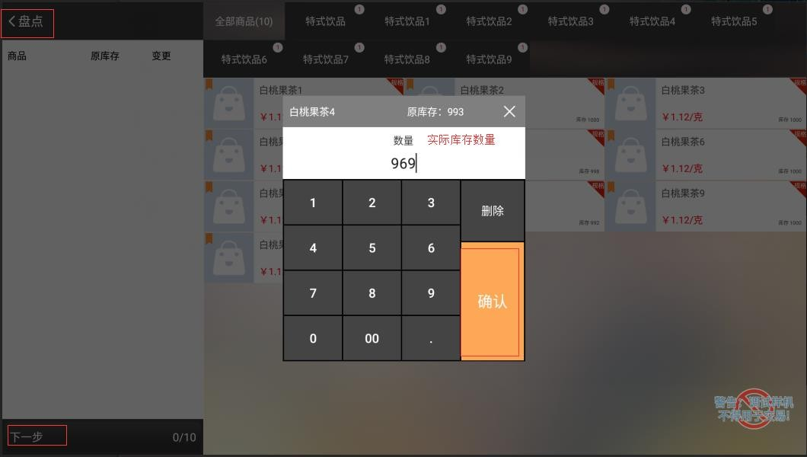

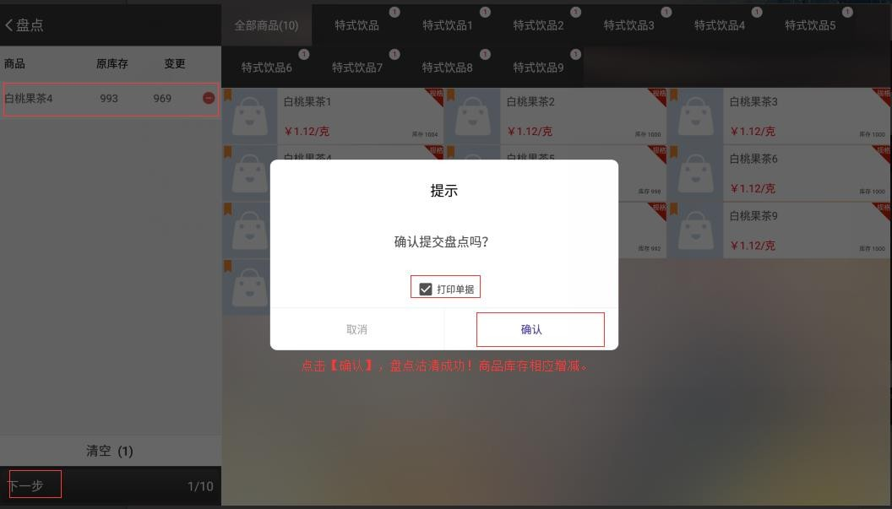

  - 收银员交接班
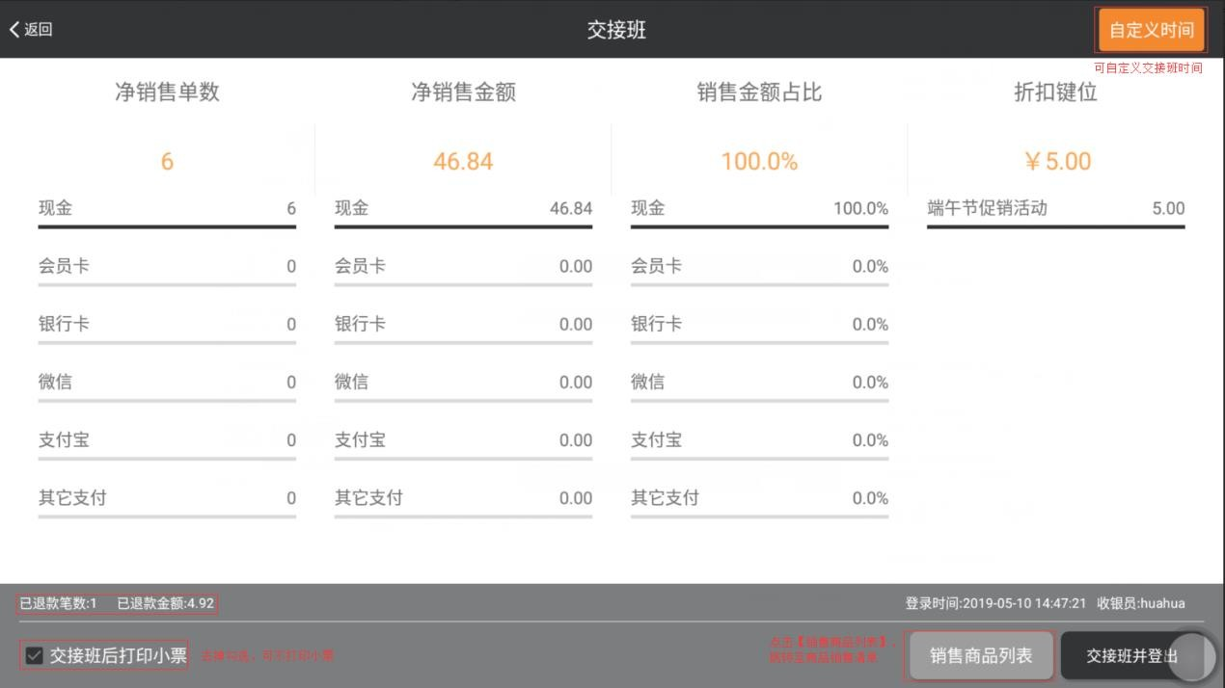

6、重餐模式收银

修改商户经营模式

重餐分为：先用餐后结账、酒吧模式。
先用餐后结账：扫码点餐、收银台点餐后，厨打、预结单打印，并且结账后，桌台自动清台。酒吧模式：扫码点餐、收银台点餐后，需要先支付完成，后厨、小票同步打印，并且默认不自动清桌台。

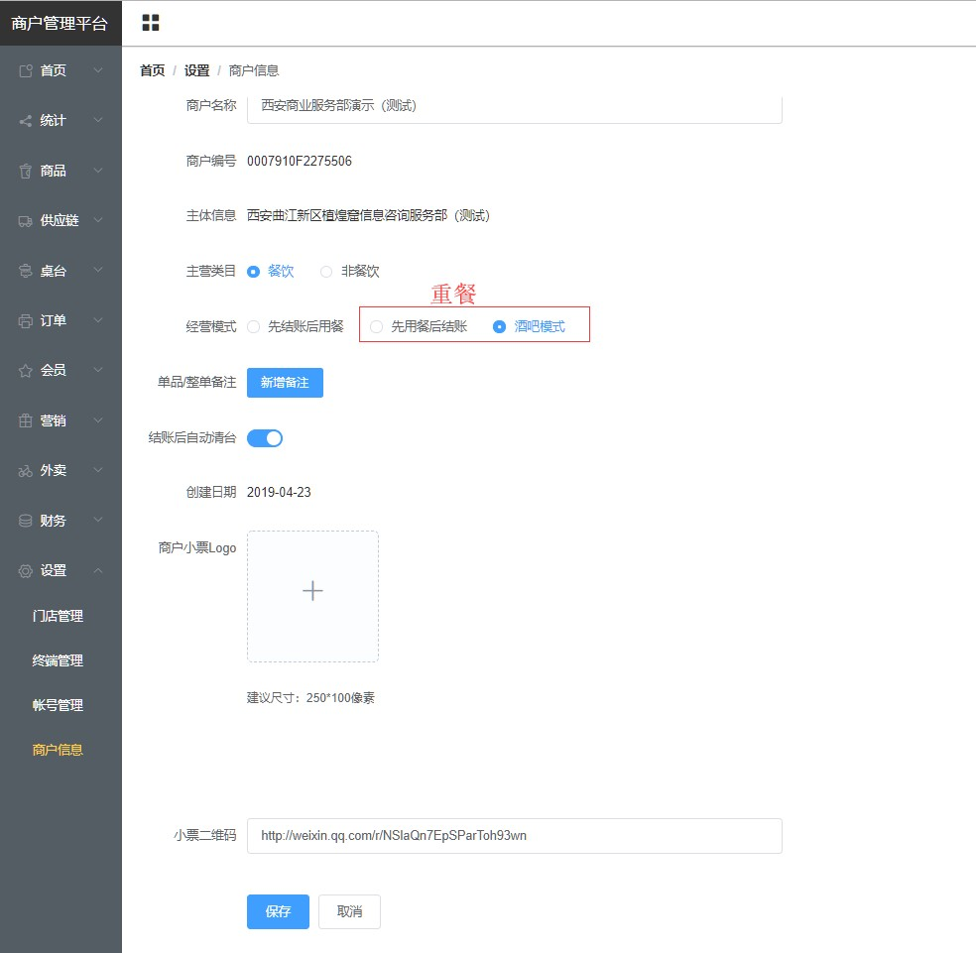

新增区域
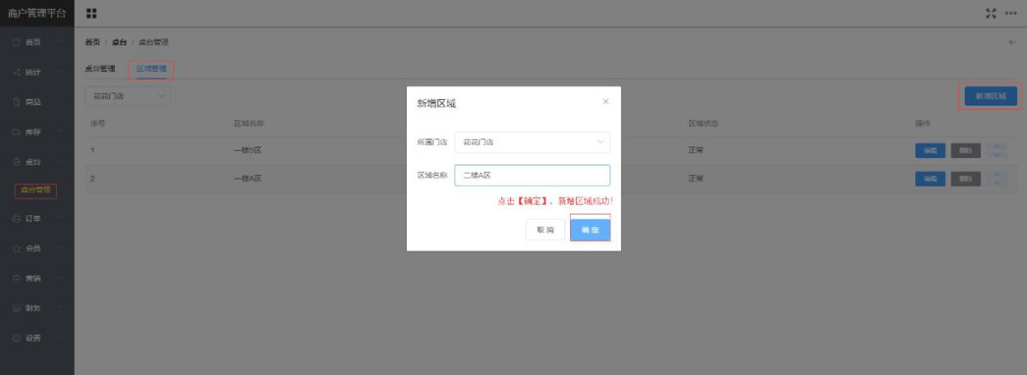

新增桌台
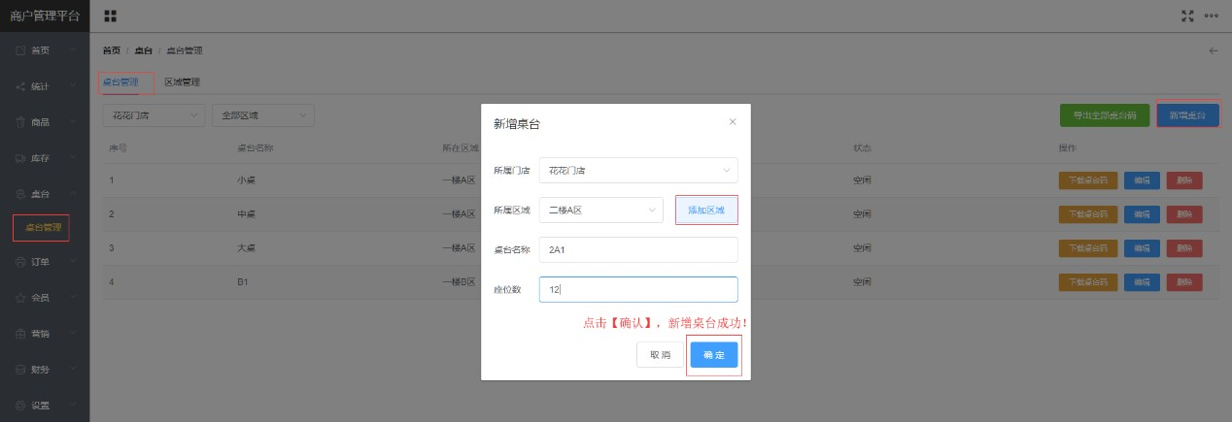
也可以在新增桌台时，新增区域。
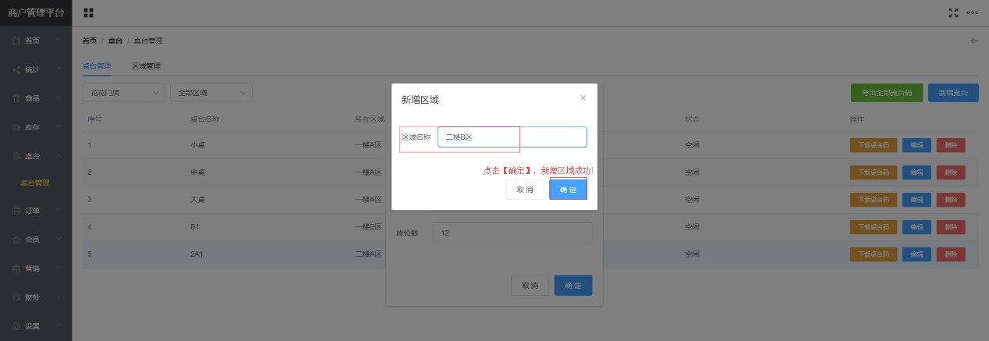
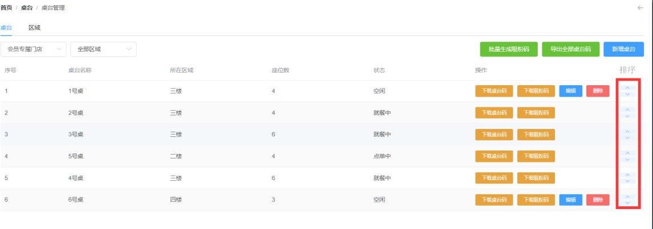

开通点餐码

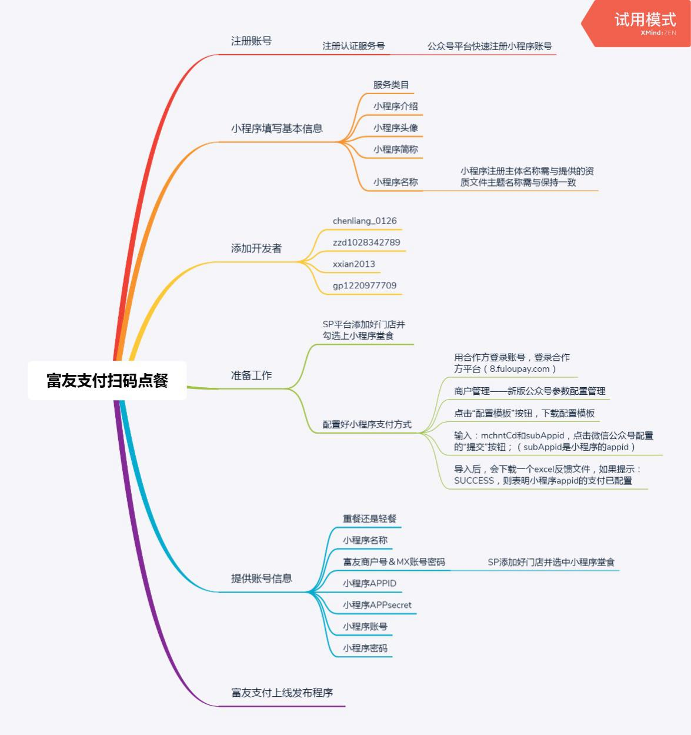
6.4.1
添加开发人员
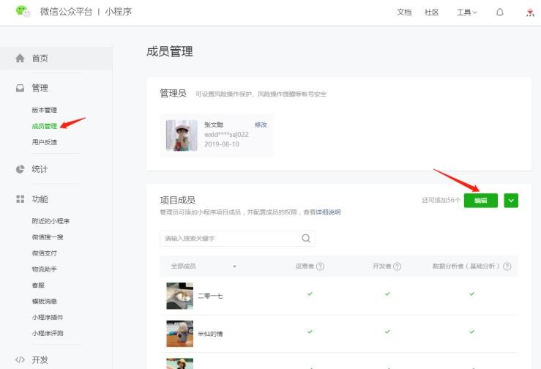
登录微信小程序后在管理- 成员管理- 项目成员- 编辑， 点击进去即可完成添加开发

6.4.2 准备工作
用 MX 账号登录 sp 平台，完成门店创建。设置-门店管理-新增门店-并勾选小程序堂食
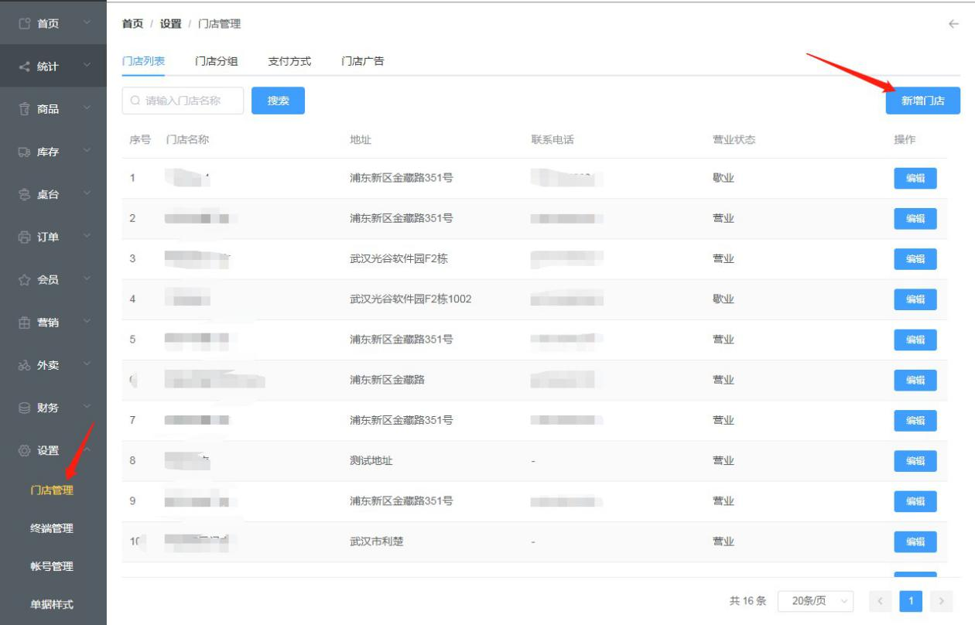
配置小程序支付方式步骤如下
1、用合作方登录账号，登录合作方平台（8.fuioupay.com）； 2、商户管理——新版公众号参数配置管理；
3、点击“配置模板”按钮，下载配置模板
4、输入：mchntCd 和 subAppid，点击微信公众号配置的“提交”按钮；（subAppid 是小程序的 appid）
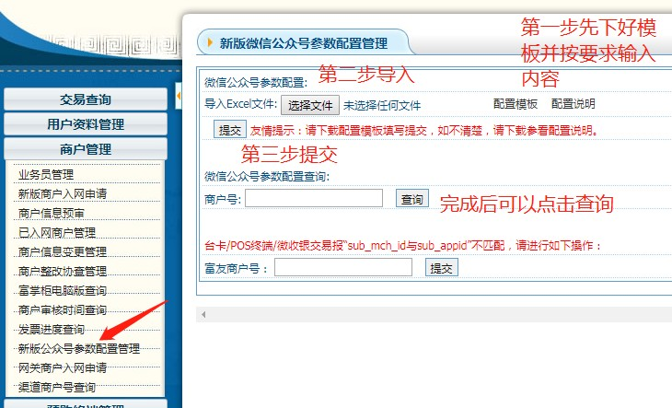
5、导入后，会下载一个excel 反馈文件，如果提示：SUCCESS，则表明小程序 appid 的支付已配置；

下载桌台码

桌台码：单个下载桌台码、导出全部桌台码。吸粉码：单个下载吸粉码、批量生成吸粉码。
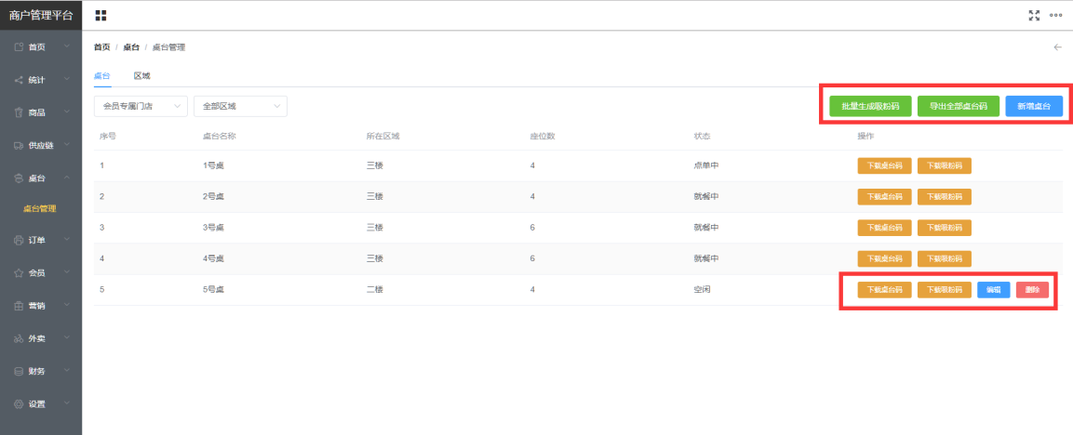
吸粉码：客户扫码后，进入商户公众号，引导客户进入扫码点餐。
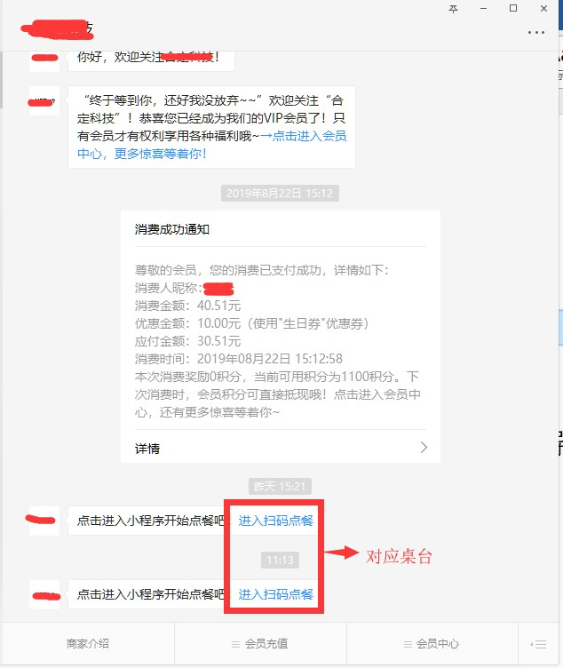

重餐收银

如果原先收银机已经登录，并且商户是轻餐版，修改完重餐后，收银机需要点击设置→系统设置→账号设置→账号注销，再次登录。否则收银机不会自动切换经营模式。

桌台区域展示

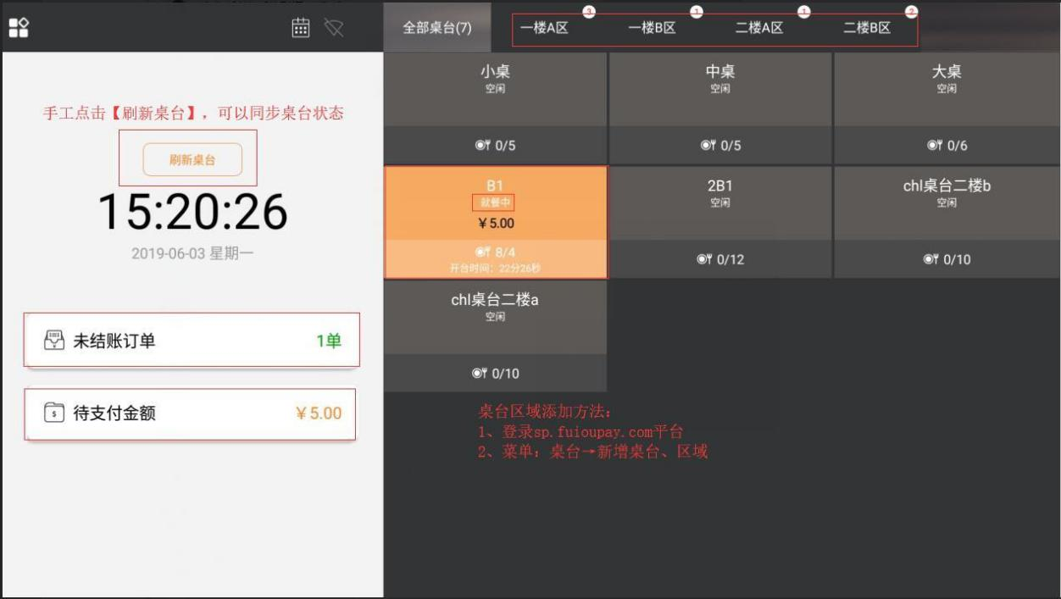

    - 桌台下单后功能展示

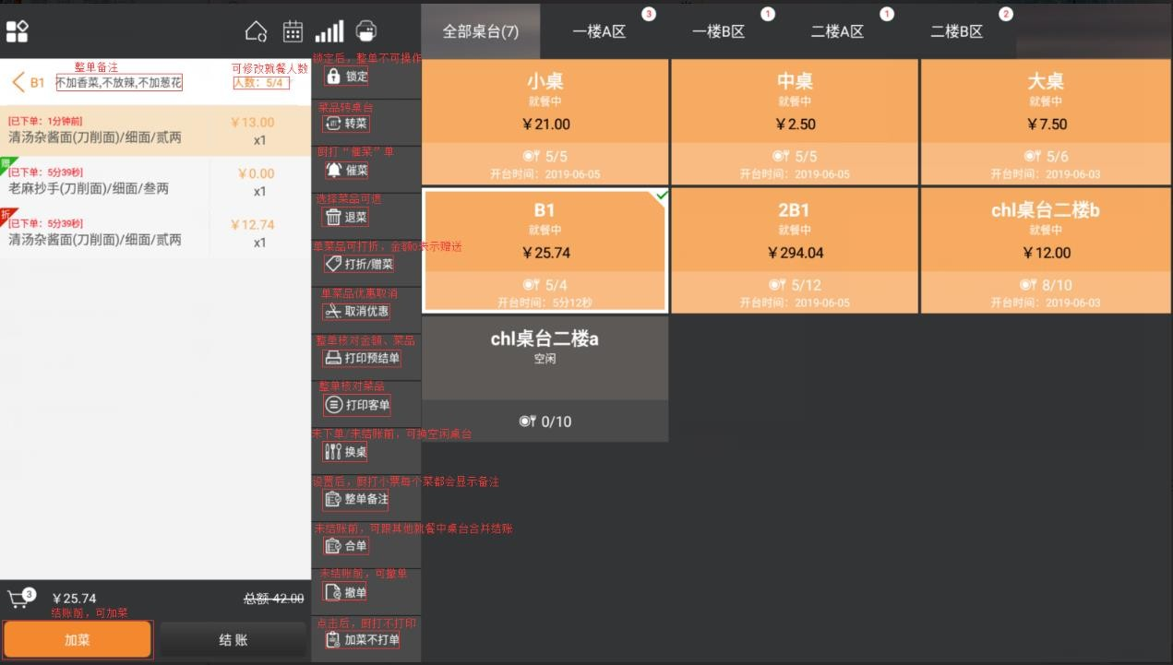

    - 桌台收银流程

- 点击空闲桌台
- 请输入用餐人数
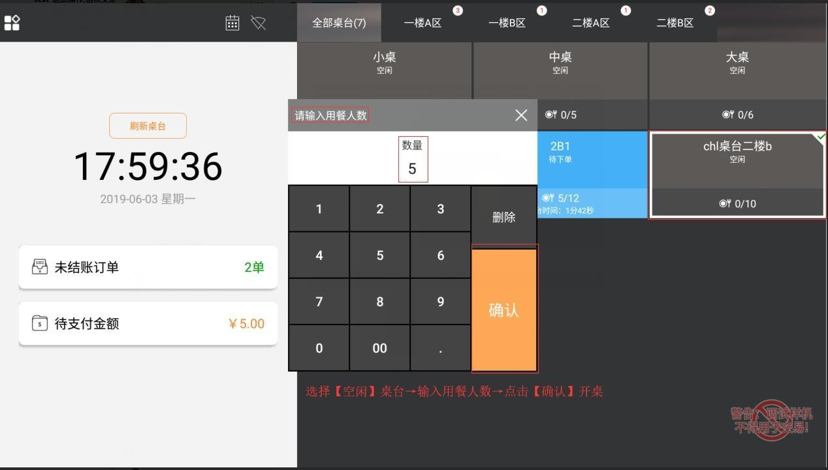
- 选择商品，点击商品，设置商品折扣、规格。（如果折扣=0，表示赠送）——同轻餐
- 点击【确认加菜】，桌台下单成功！打印客单联，同时桌台变为就餐中。如果有连厨打， 同步打印厨打凭条。
- 如果点击【下单并结账】，跳转至确认下单界面，选择支付方式（以组合支付为例），支

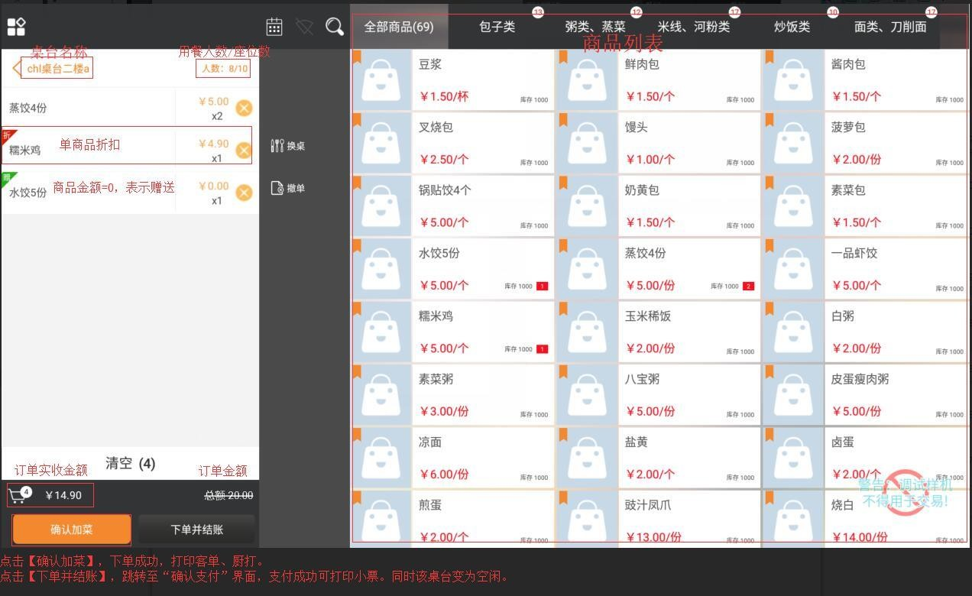
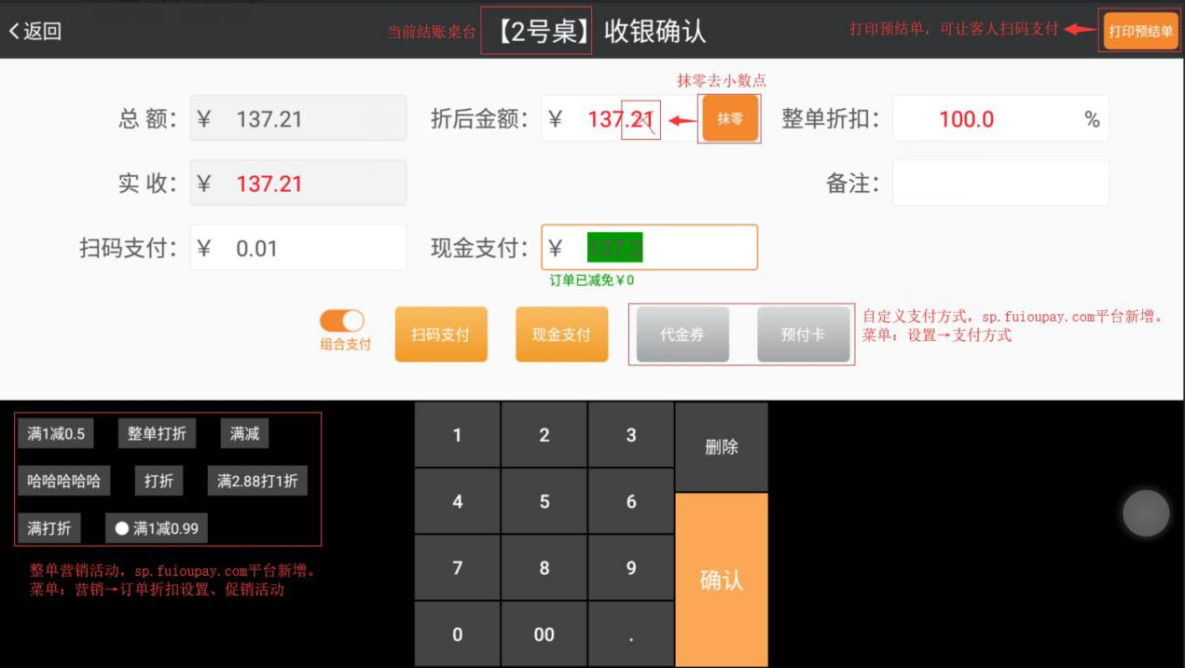
付成功，即桌台结账成功！打印收银凭条，并且桌台变为空闲状态。

点击【抹零】，可以去掉小数点。抹零方式可支持：抹零到元、四舍五入到元、进位到元。设置方法：点击收银机，设置→系统设置→门店设置，选择抹零方式。

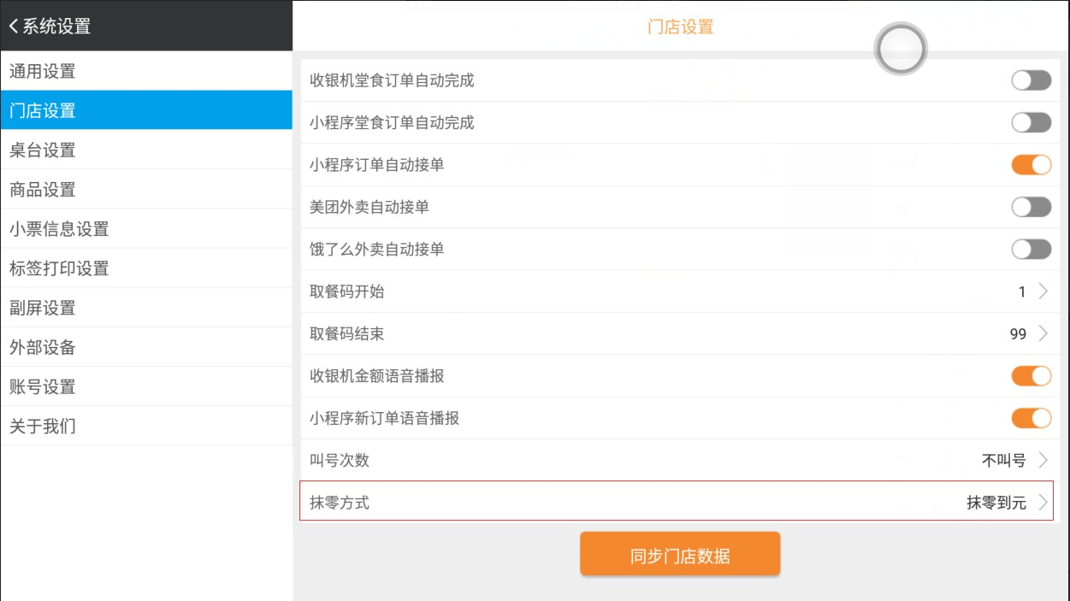

点击【打印预结单】，打印小票。
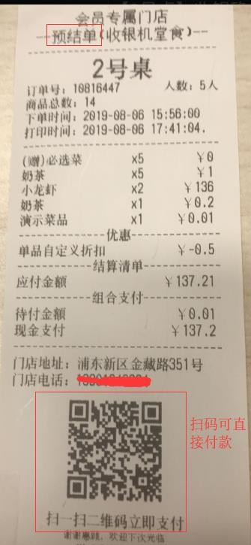扫码支付支持：微信、支付宝、银联二维码

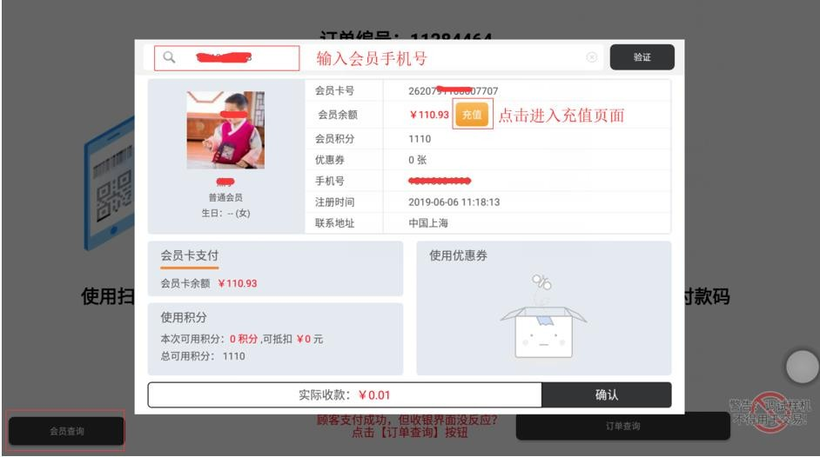
如果点击【会员查询】，出现如下图：（需要开通FU+云掌客会员系统）
点击【充值】，跳转到充值页面。（需要开通会员充值规则），充值成功后，余额新增。

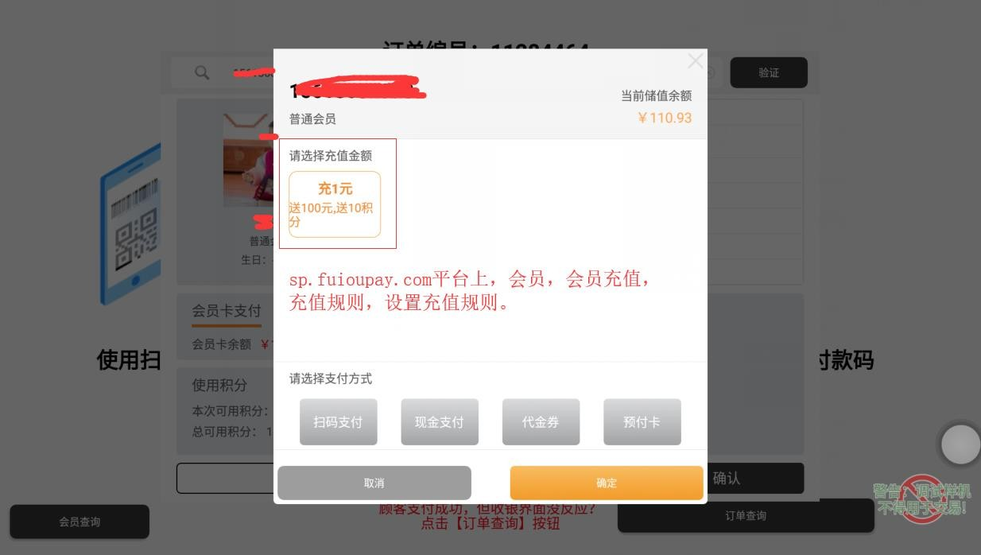

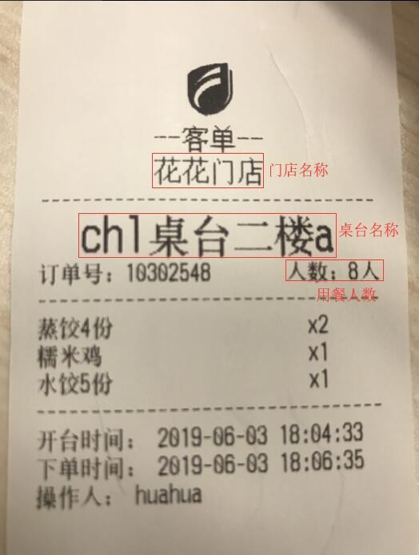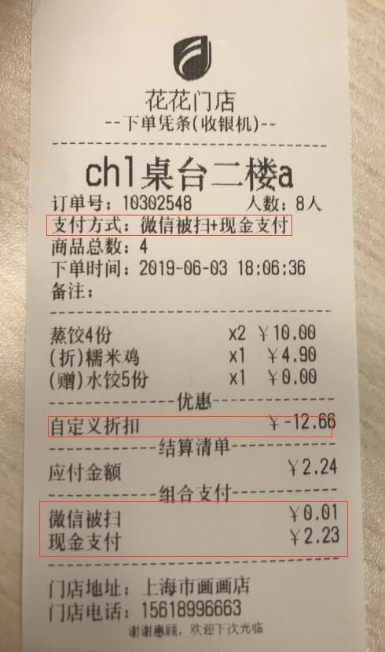订单支付成功后，会打印收银凭条。

订单列表功能

常用几种订单状态介绍：
- 订单已支付，支持功能有：打印订单、补打后厨、取消（退款）、打印标签。
如果订单是现金支付或自定义支付方式，支持反结账（不能跨天）。点击【反结账】后， 订单回到桌台，状态为就餐中。
- 订单未支付，支持功能有：打印订单、补打后厨。
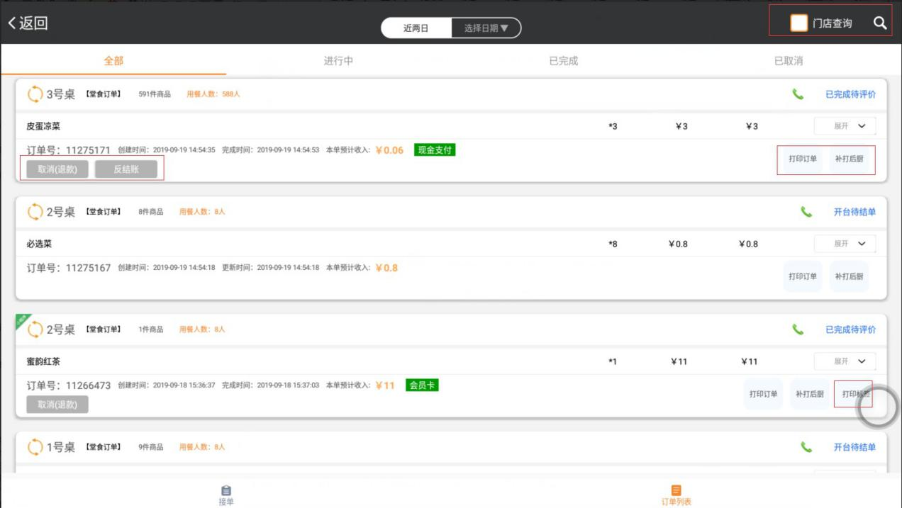
部分退款，支持选择商品。
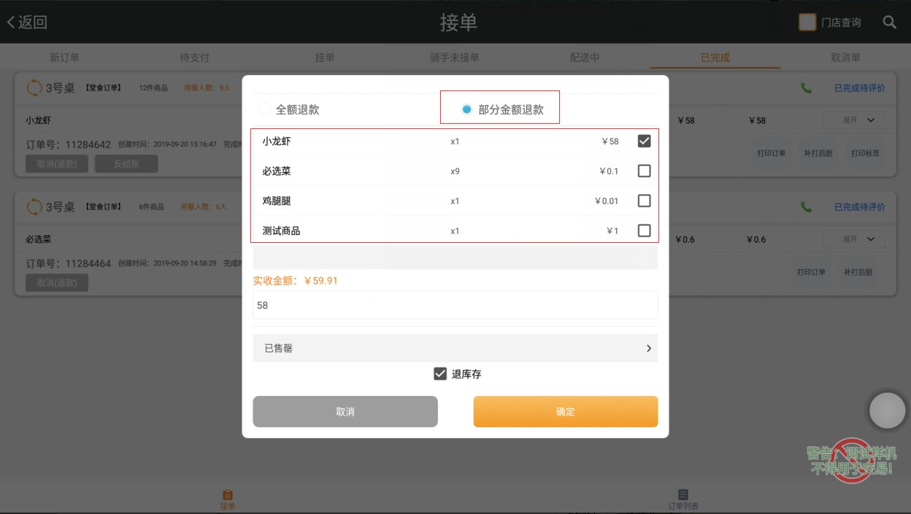

重餐其他功能介绍

换桌、合桌、撤单

换桌：未下单前，可以换桌；未结账前，可以换桌。
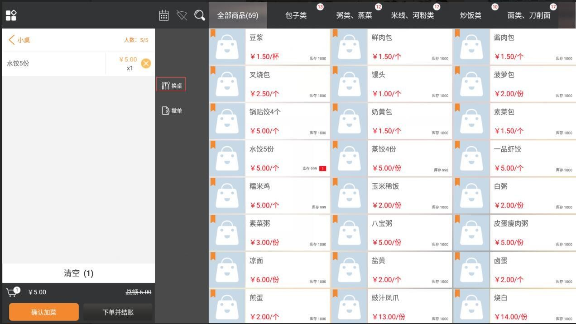
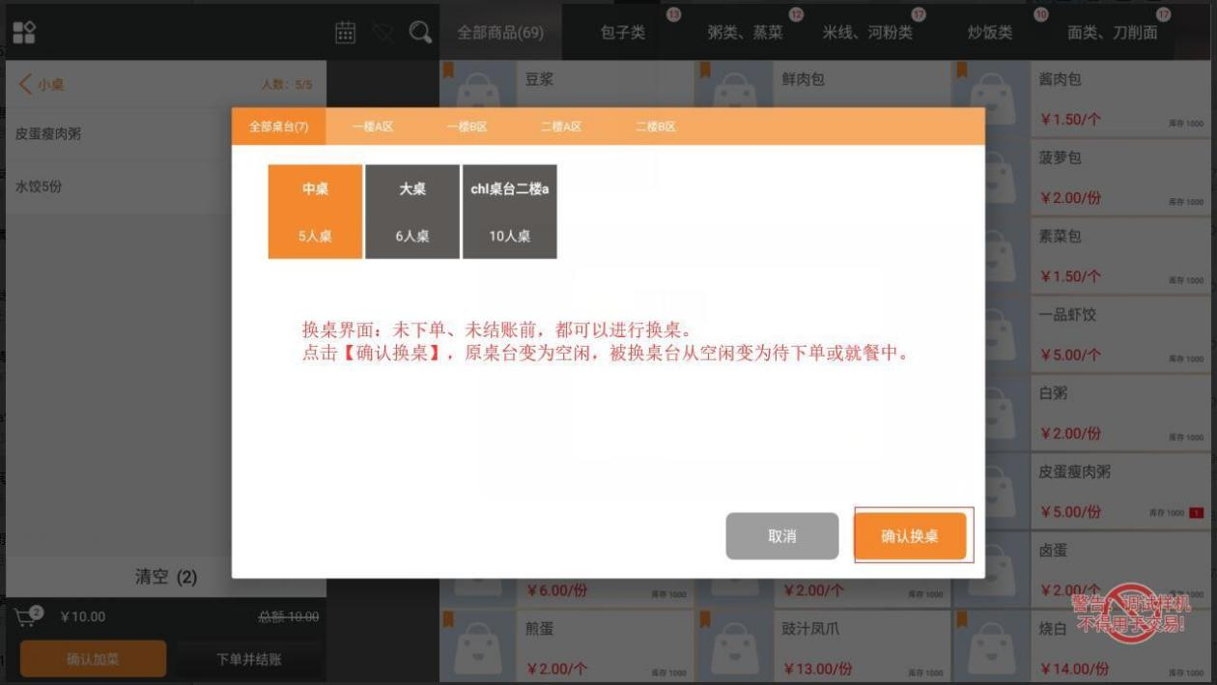

合单：未结账前，可以合单，金额合并计算结账。

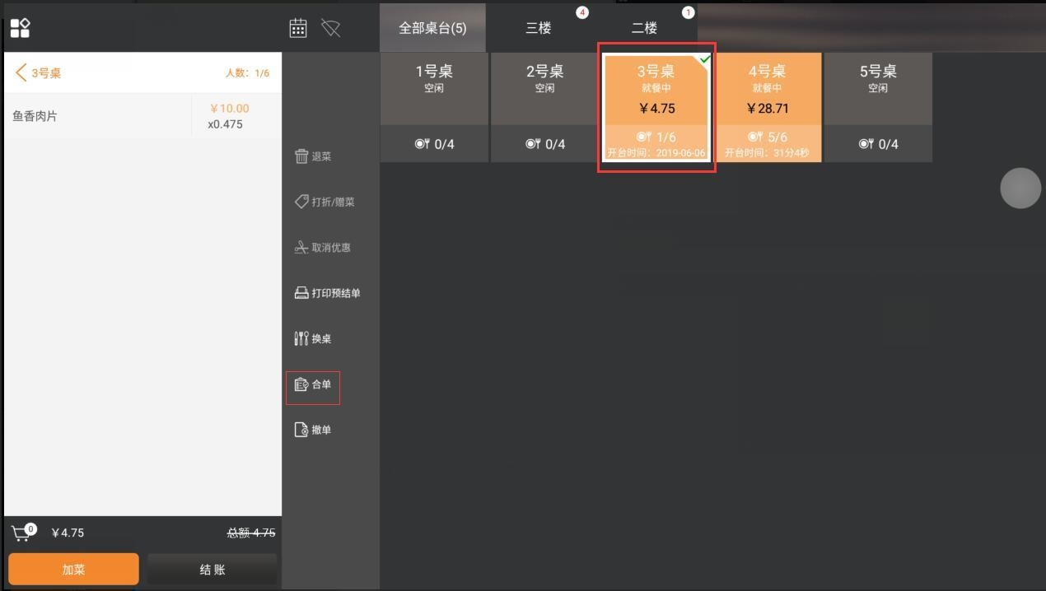
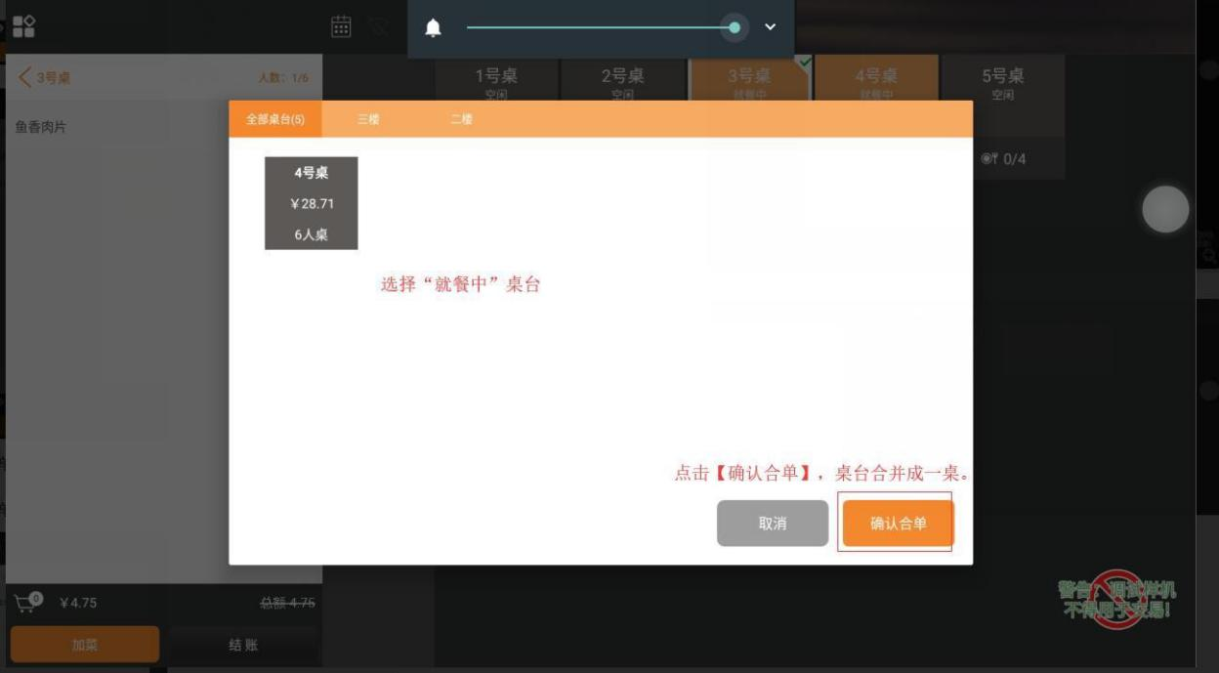

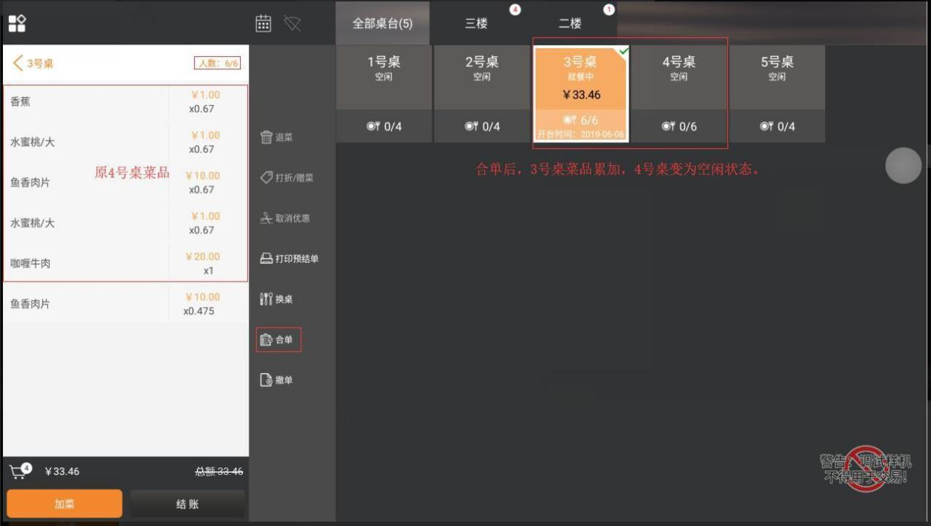

撤单：未下单前，可以撤单；未结账前，可以撤单。
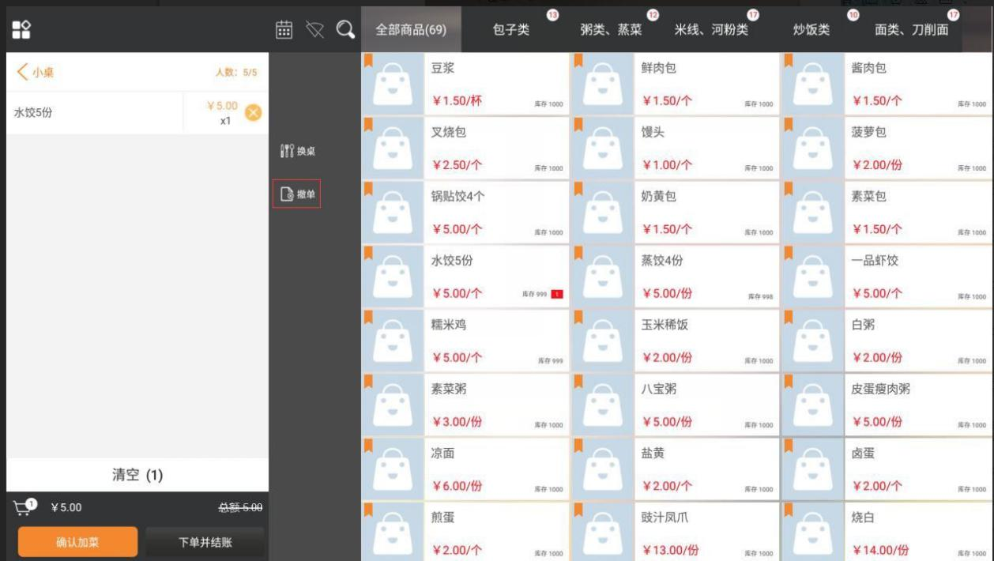

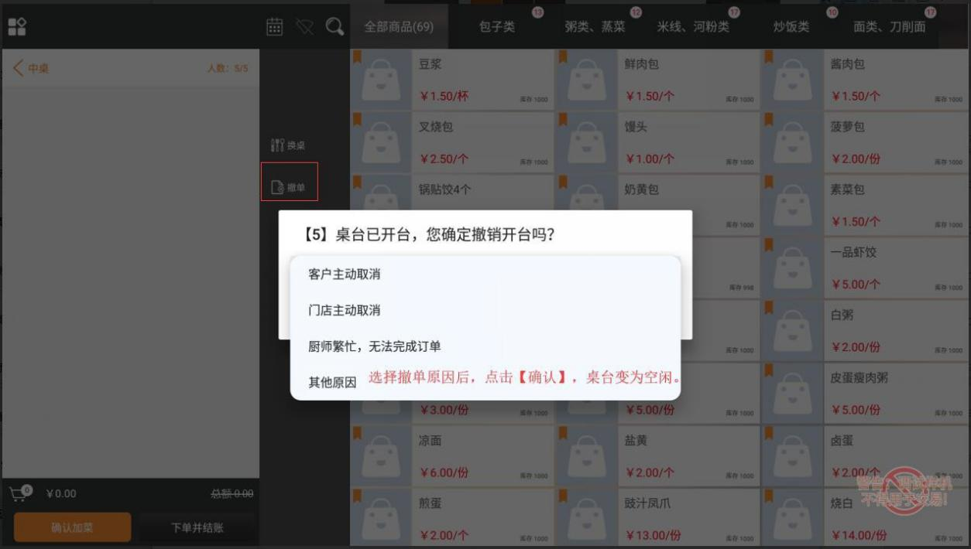

退菜、打折/赠菜、取消优惠

下单后，选择指定菜品，点击【退菜】
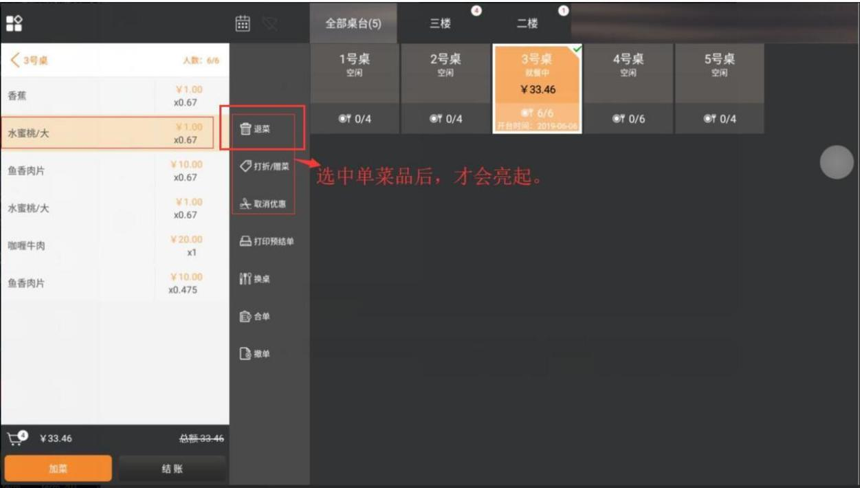

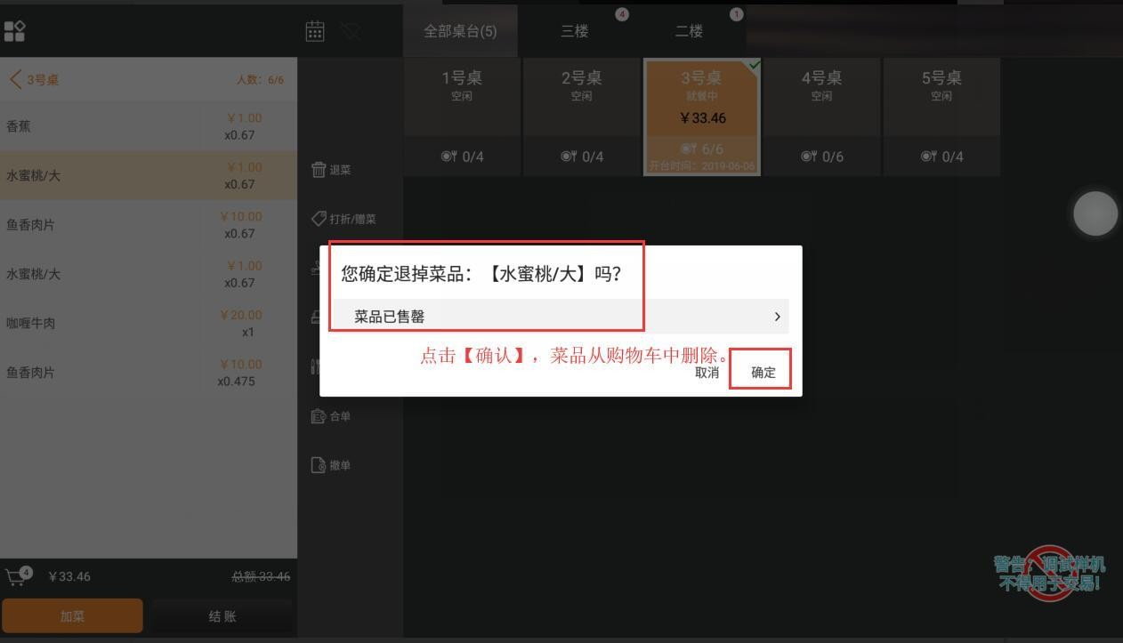
下单后，选择指定菜品，点击【打折/赠菜】。
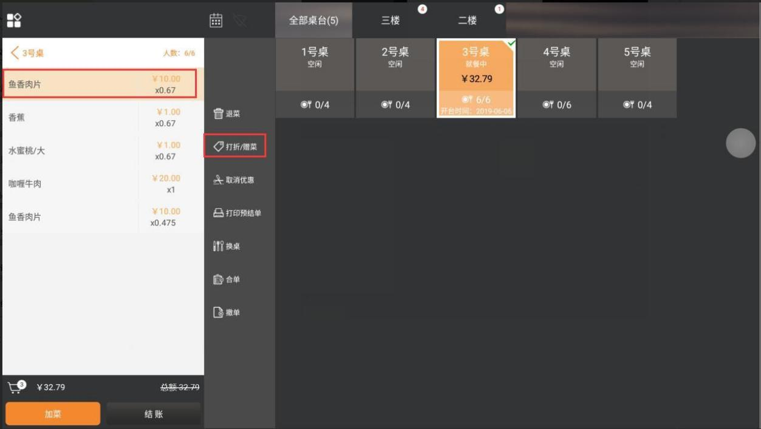

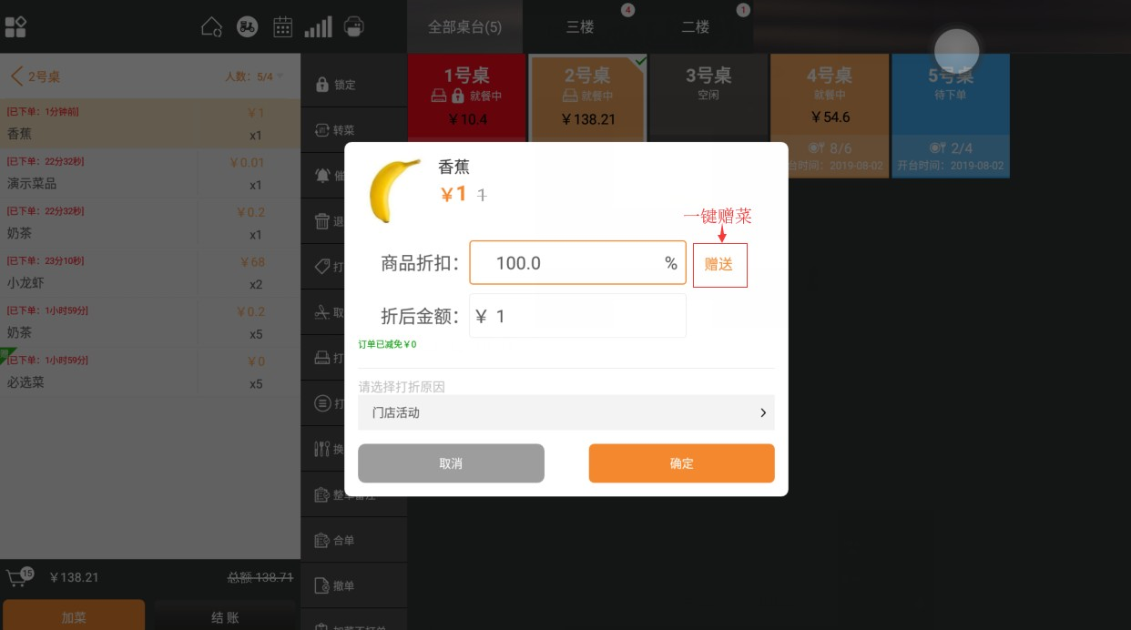
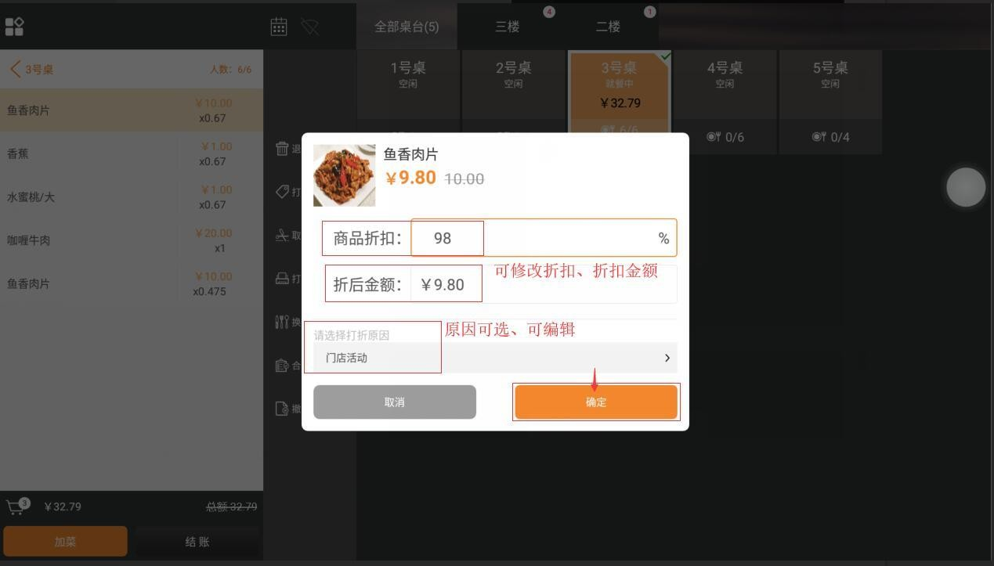

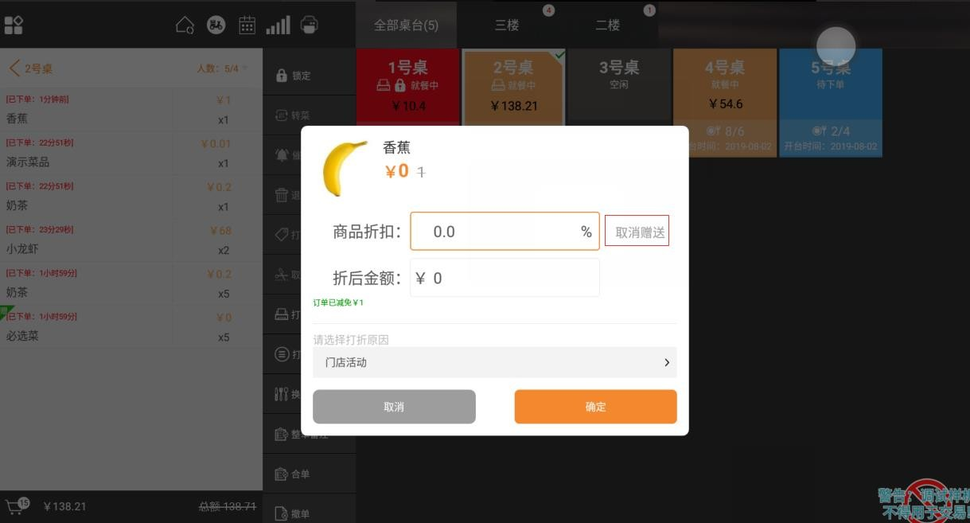
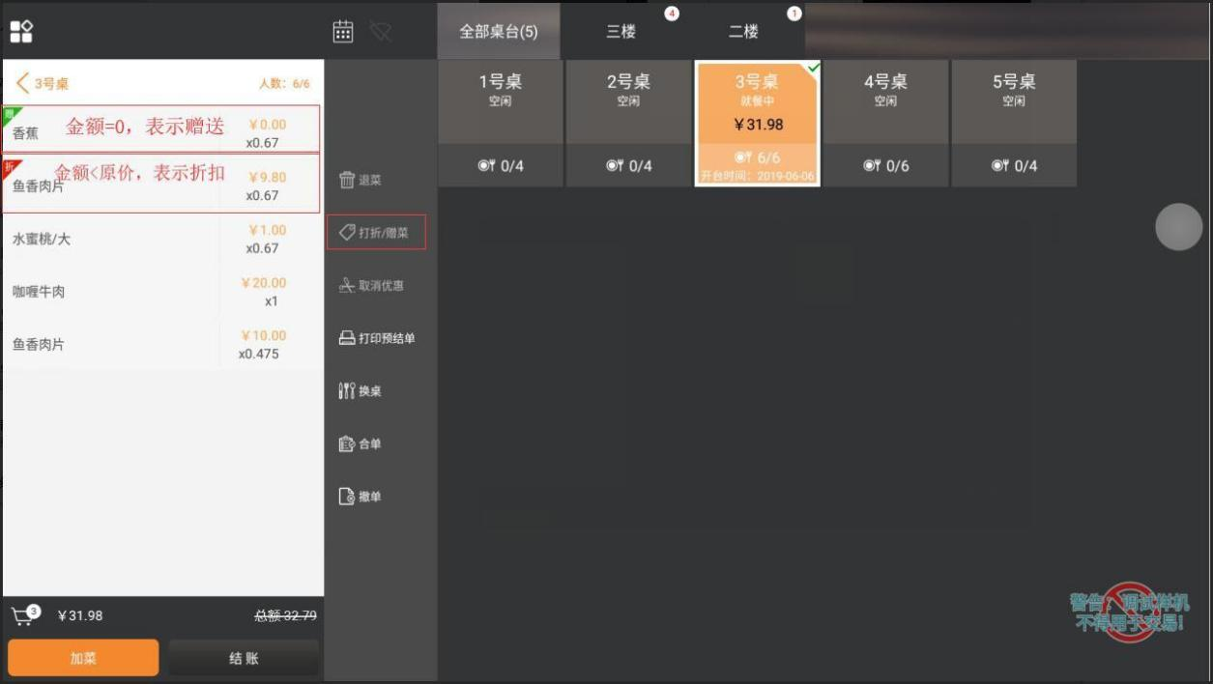

下单后，选择指定菜品，点击【取消优惠】

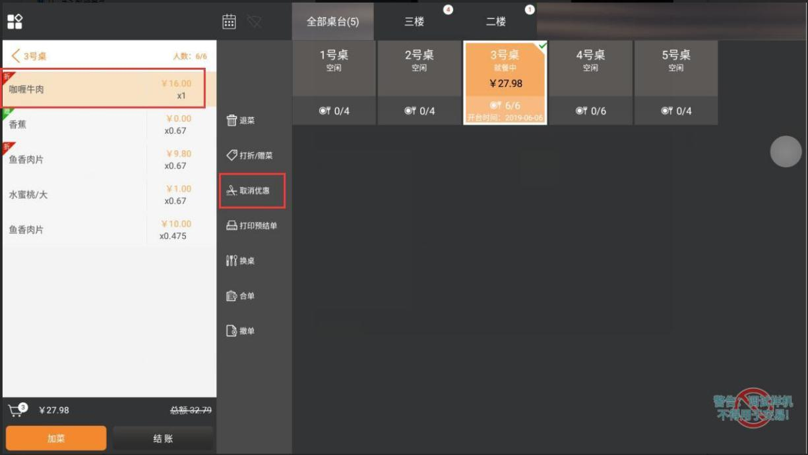

整单备注、单品备注

单商品备注：选择商品，弹出单商品详情后，点击【备注】，也可以根据需要，自定义备注内容。
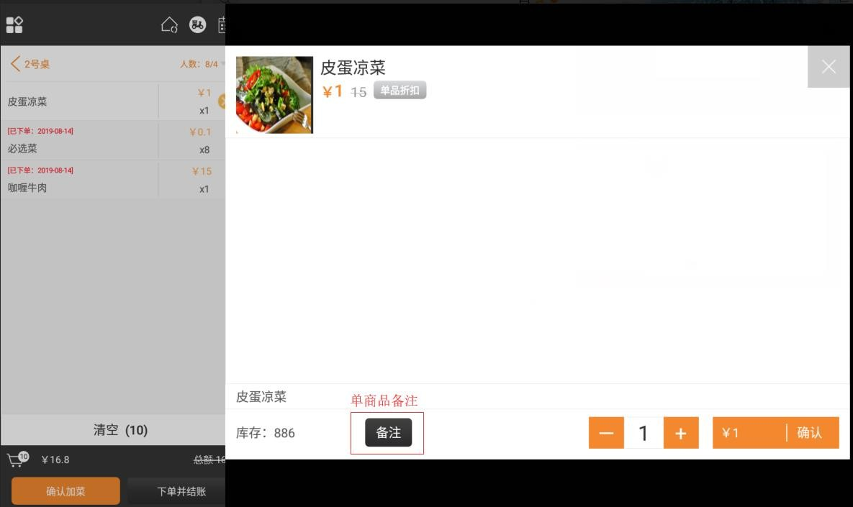
整单备注：选择商品后，点击【整单备注】，也可以根据需要，自定义备注内容。

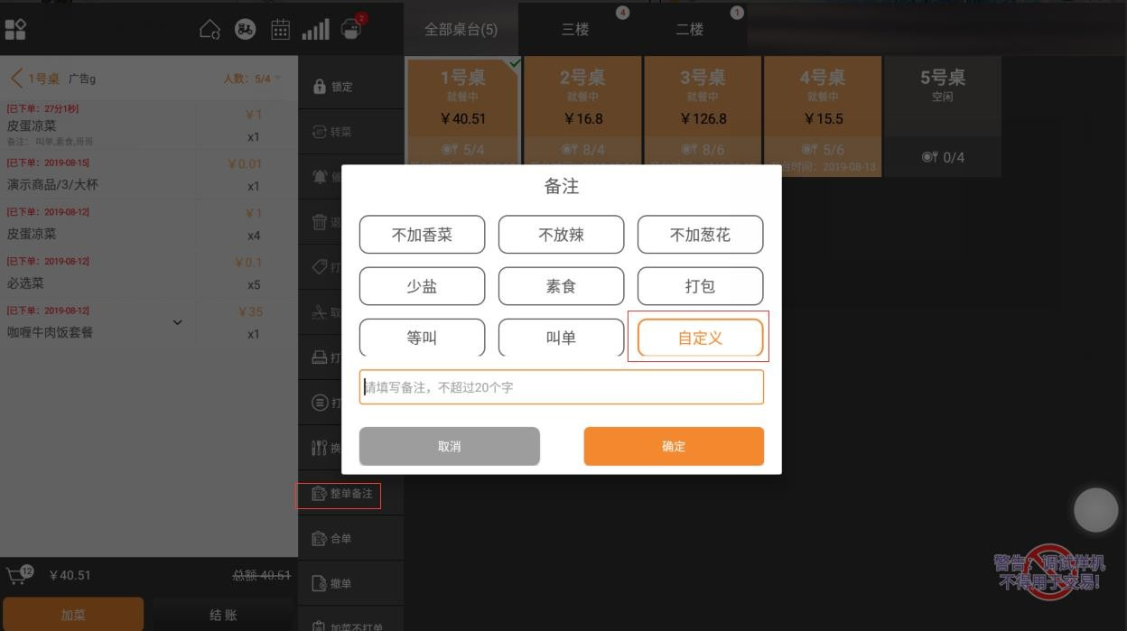

7、收银副屏广告
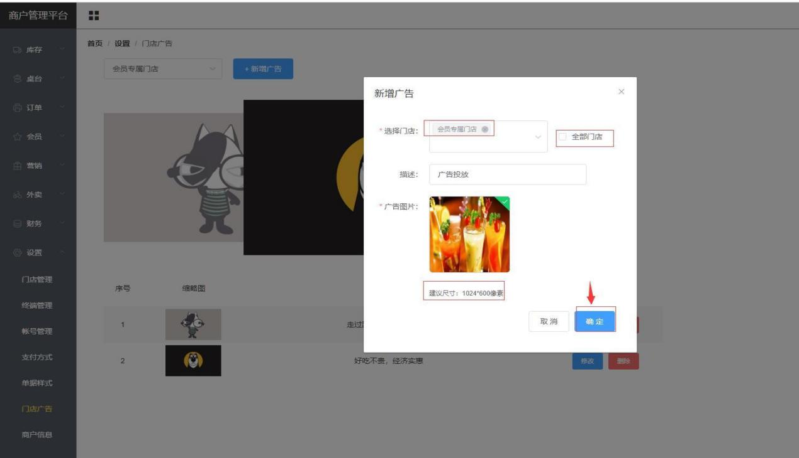
- sp 平台上新增副屏广告

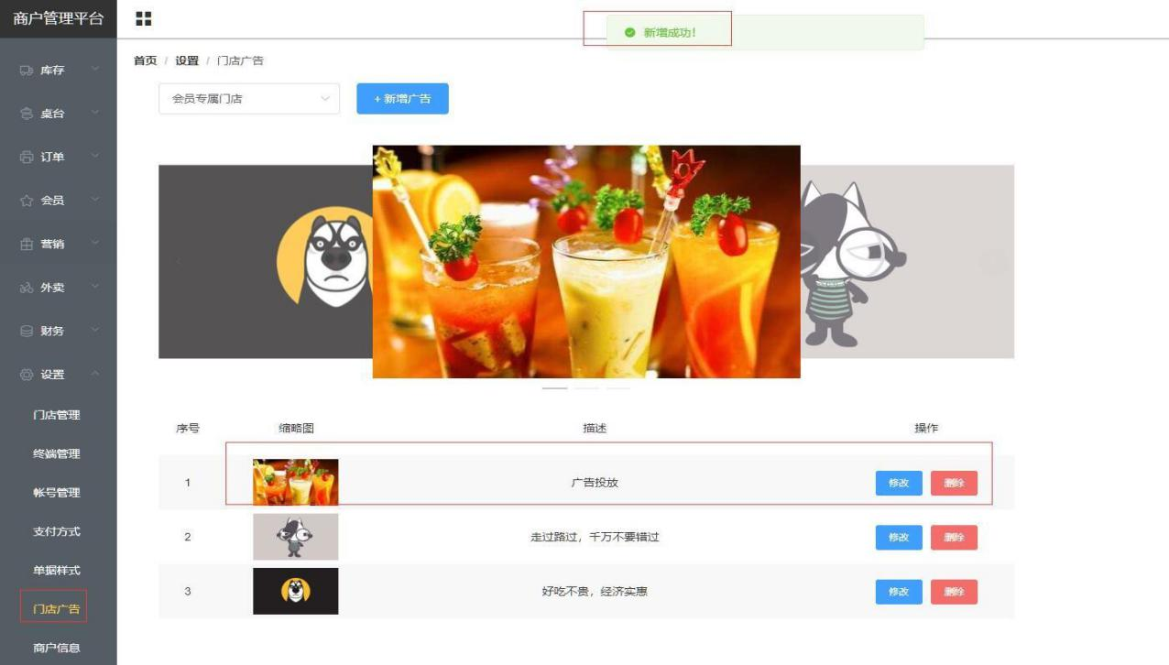

- 收银机上开启副屏广告。点击设置→系统设置→副屏设置，选择开启广告。
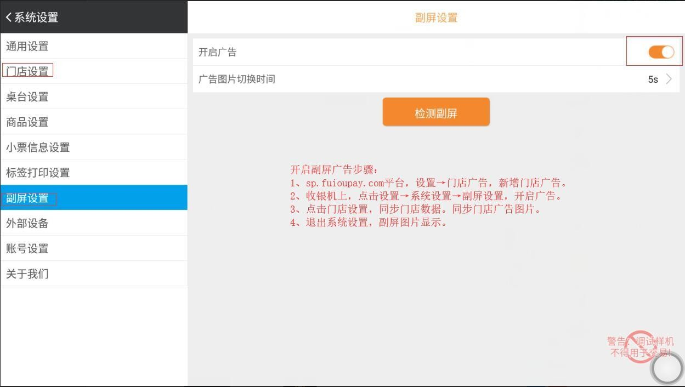
- 收银机上点击设置→系统设置→门店设置，同步门店数据
- 退出系统设置，副屏广告图片，5s 轮播。

8、收银单据模板
sp 平台，点击设置→门店设置→单据样式。点击每行字，可以设置字体大小。

标签
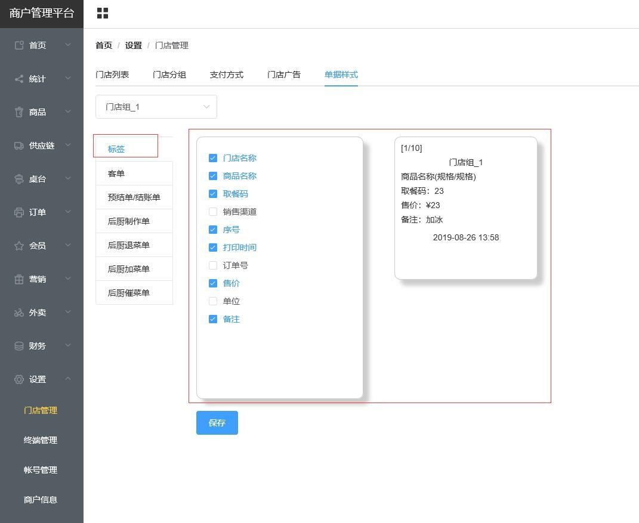

  - 客单
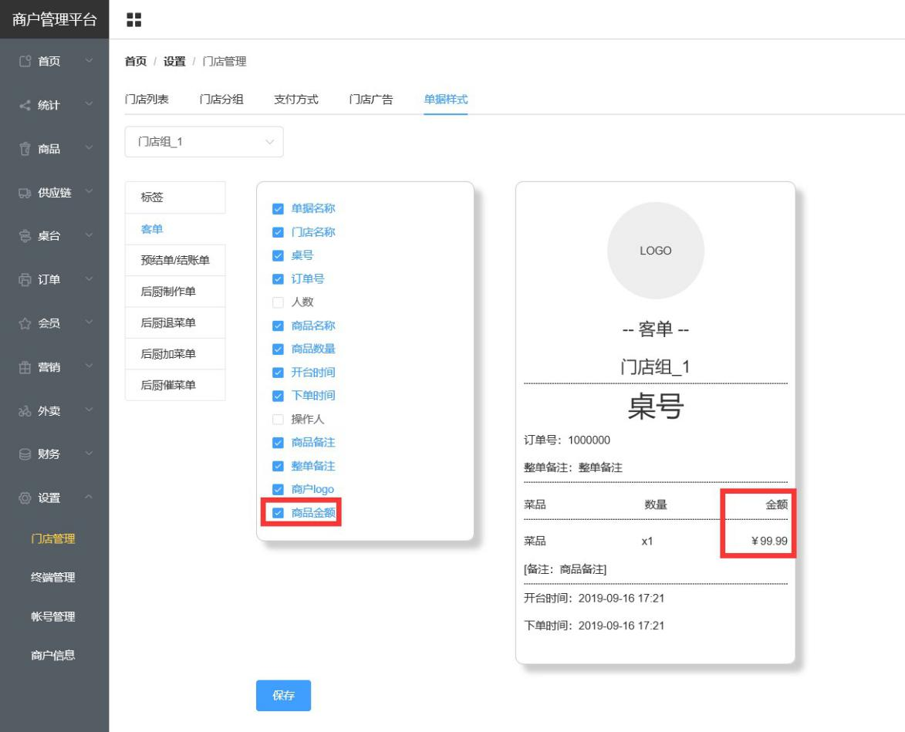

  - 预结单/结账单
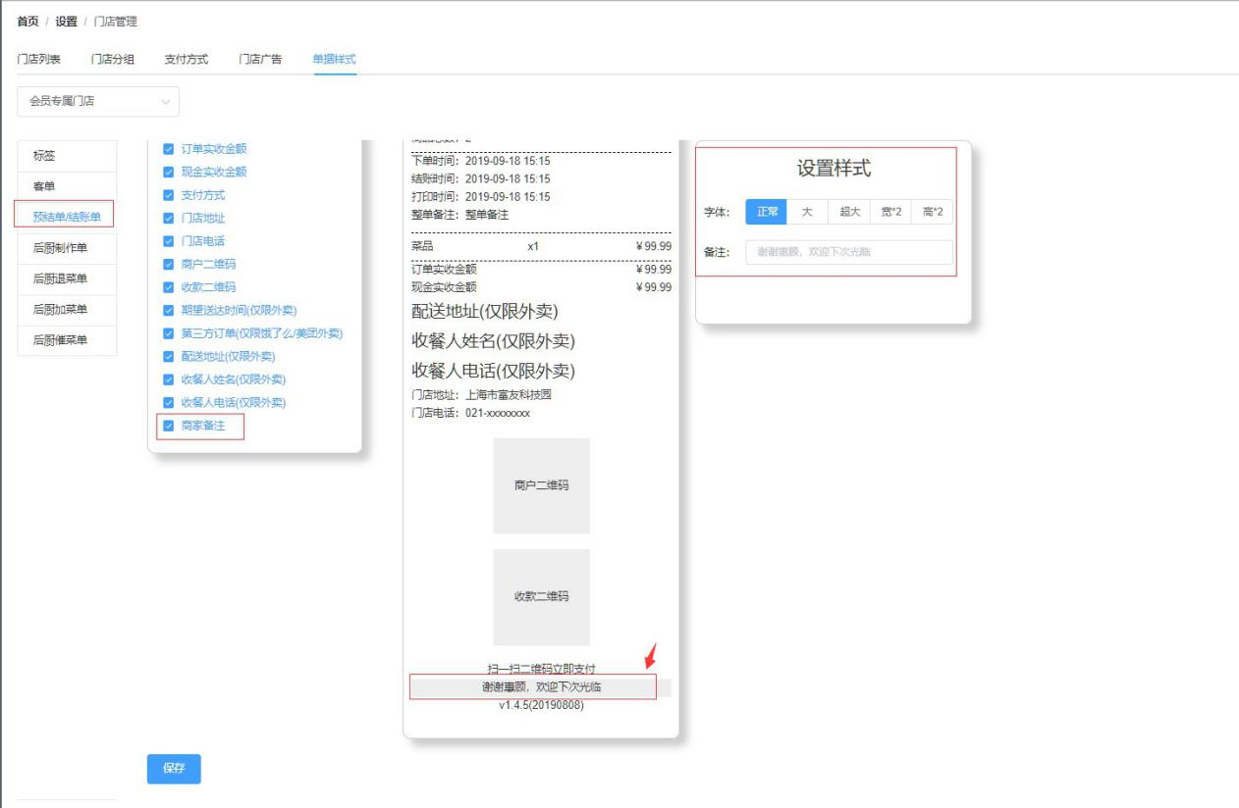

  - 后厨制作单
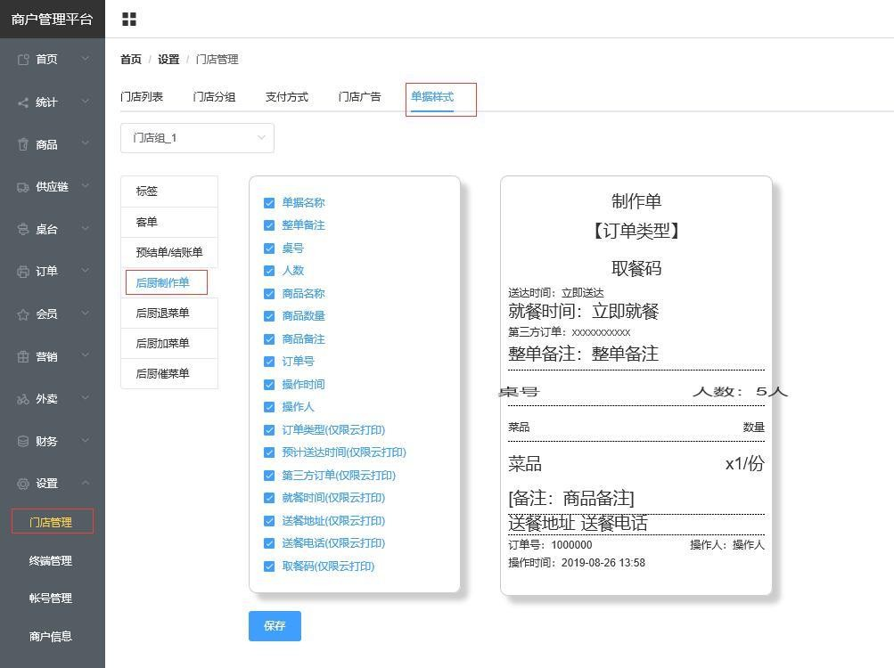

  - 后厨退菜单
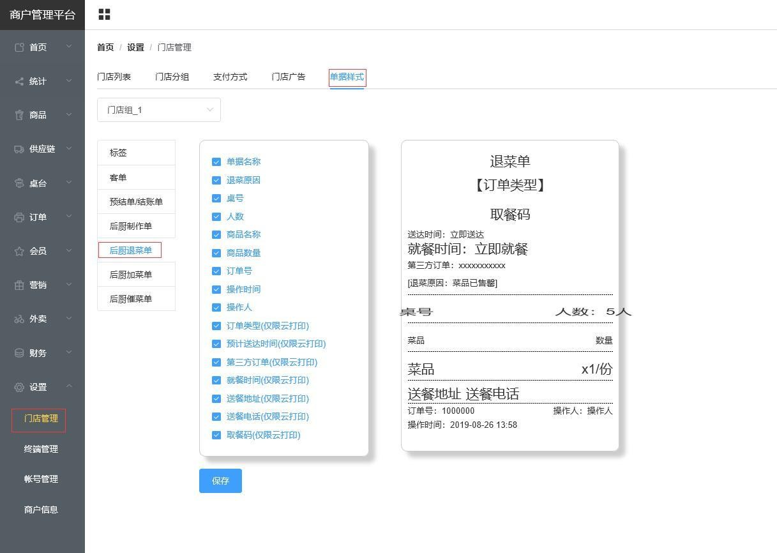

  - 后厨催菜单
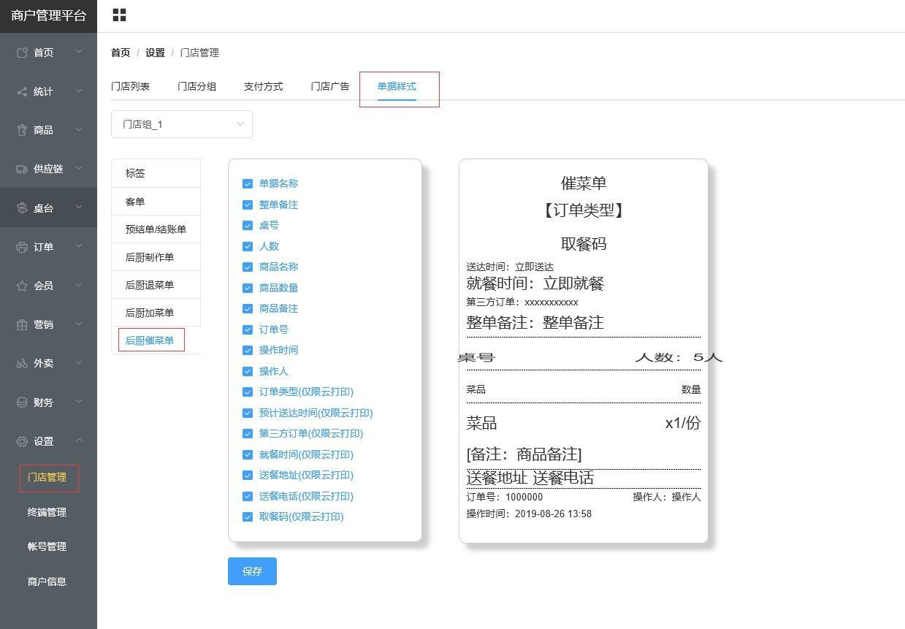

二、云掌客会员管理及营销

1、会员管理

  - 开通云掌客流程
云掌客是基于商户使用FU+的收款产品，通过微信支付为商户在公众号上聚集粉丝（会员），云掌客是小程序作为商家管理入口，微信服务号作为会员中心入口。云掌客目前开放了专享版，需要商户具备一个自己的已认证企业微信服务号，且微信服务号的主体信息需与FU+入网主体一致为前提条件。

初次使用进入云掌客小程序的方法：
- 打开微信-发现-小程序-搜索【FU+云掌客】。
- 进入云掌客，需要使用FU+商户账号即可登录（MX 开头的账号）；
- 在首页点击 【立即开通】的按钮，进入云掌客的开通。
- 手机号认证：需要填写商户的手机号，并进行手机号验证。
- 选择公众号类型：建议默认，每月可以推送 4 次推文。
如果商户没有公众号或者只有订阅号的话，需要现在微信公众平台 http://mp.weixin.qq.com 去新申请一个服务号，或者将订阅号完成认证，再把订阅号升级为服务号，服务号的主体信息需与FU+入网主体信息完全一致。
- 公众号授权：点击【立即授权】按钮后，就会进入公众号的授权页面。

需要用公众号绑定的管理员个人微信扫描页面中的二维码，或者长按二维码图片发送至微信中，在微信中长按识别二维码进行授权。选择需要授权的公众号名称后，点击【授权】按钮即可。
- 开通成功：当完成公众号授权后，小程序中会自动跳转到开通成功页面，就表示FU+云掌客服务已经成功开通了。
- 可以点击【马上设置】的按钮，进入公众号设置的页面，先进行公众号的基本设置，然后就可以开始会员管理和营销管理了。
  - 关注即会员
    - 微信主扫关注
目前可微信主扫设备：联迪 C 系列收银机、商米 T2\D2、FU+台卡、波普 SL51。收银机操作流程：
- 选择【FU+SaaS收银】，使用收银员账号登录。
- 商品收银：选择商品，点击最下方【收银】，选择支付方式：扫码支付，点击【确认】， 用户微信扫描副屏二维码。支付成功后，跳转公众号关注页面。
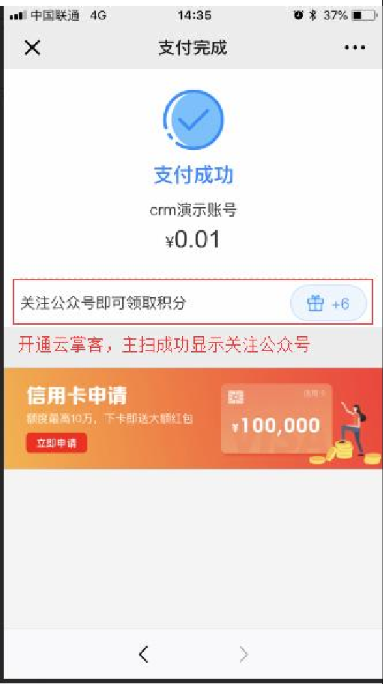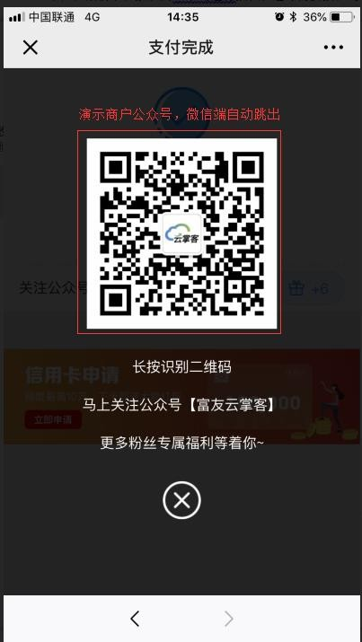
    - 微信被扫关注
微信被扫关注，需加入微信关注白名单，不在白名单内商户，支付成功后不会出现关注功能。如果需要申请微信白名单关注功能，必备条件：商户企业类型，有对公结算信息，在FU+通道内有一定微信交易量。以上条件符合，请合作方联系FU+ BD 人员发起申请。

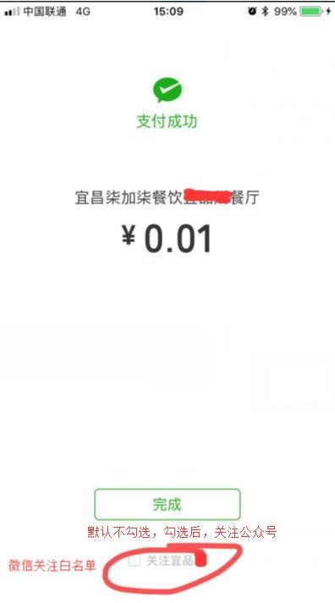

  - 会员查看
    - 会员明细
两种途径查看已关注会员信息：
- 云掌客会员查看：云掌客小程序→会员→会员列表。

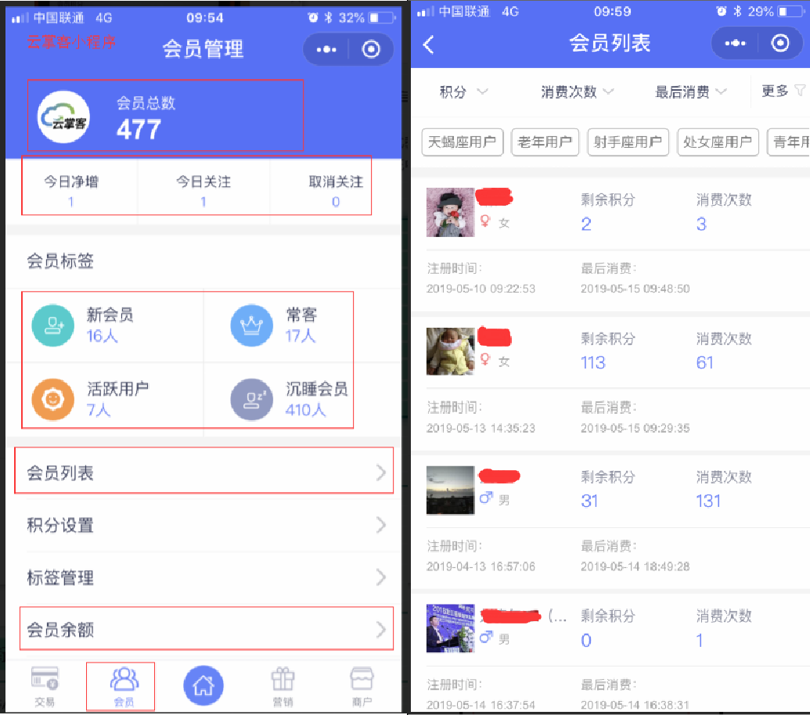
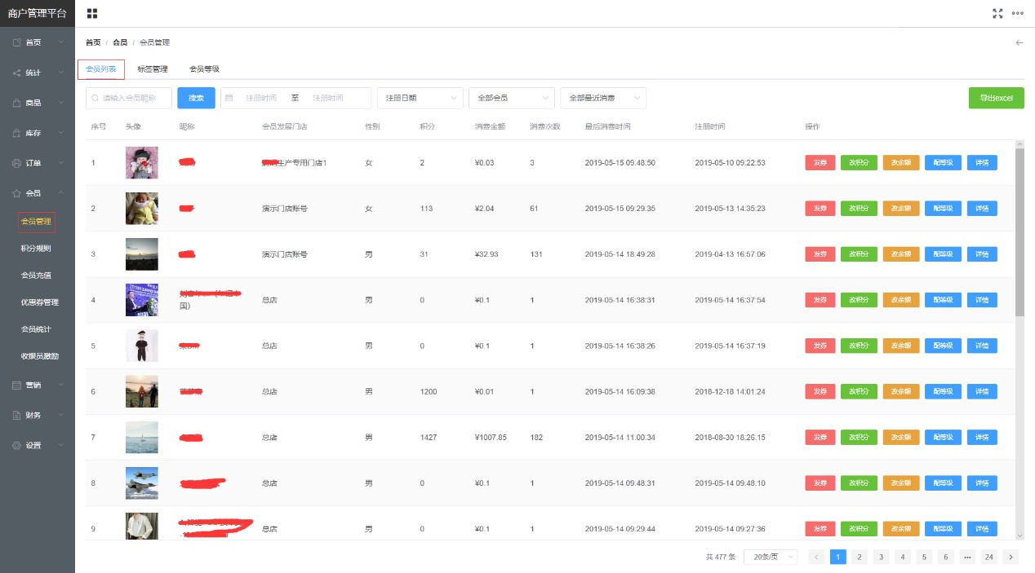
- 登录sp.fuioupay.com，会员→会员管理→会员列表。
    - 会员详情
云掌客小程序，会员详情菜单：会员→会员列表，选择指定会员，可查看会员详情。

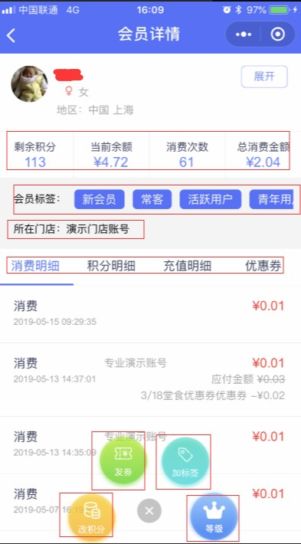
会员详情列表，可以查看内容：
- 剩余积分、当前余额、消费次数、总消费金额
- 会员标签、所在门店
- 消费明细、积分明细、充值明细、优惠券
- 针对单会员，支持功能：改积分、发券、加标签、改等级。
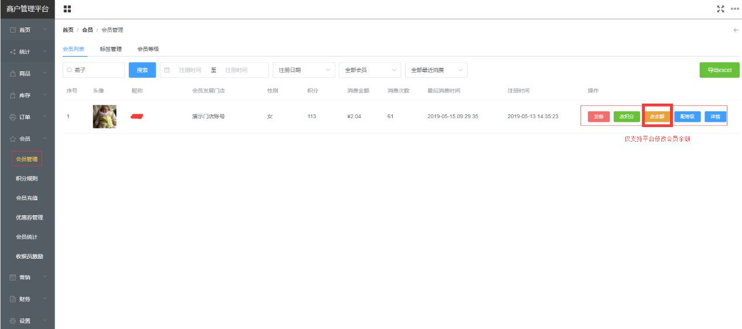
登录sp.fuioupay.com 商户管理后台，会员详情菜单：会员→会员管理。功能与小程序类似，额外新增：改会员余额。
  - 会员标签
    - 自动标签
设置自动标签菜单：云掌客小程序→会员→标签管理→自动标签。

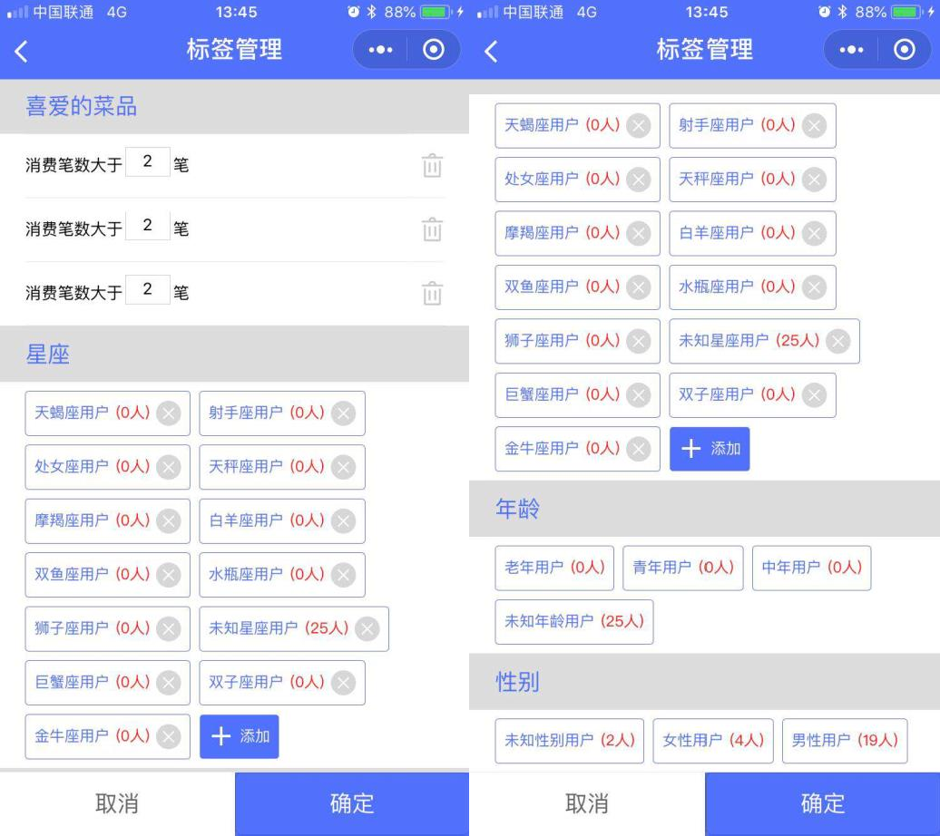
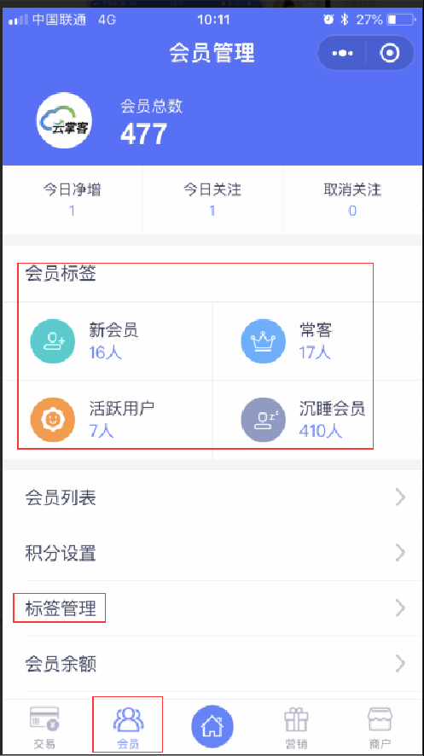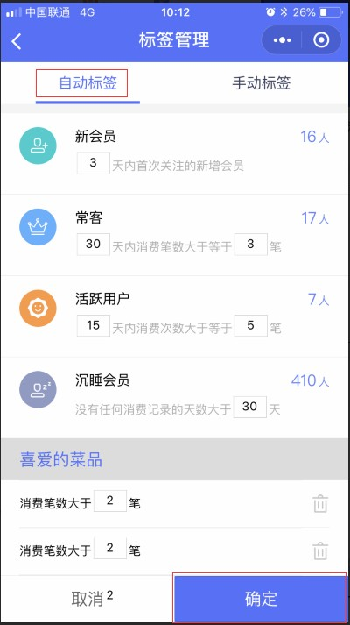自动标签可分为：新会员、常客、活跃用户、沉睡会员、喜爱的菜品、星座、年龄、性别。

    - 手工标签
可自定义标签，如：内部员工、VIP 等等……
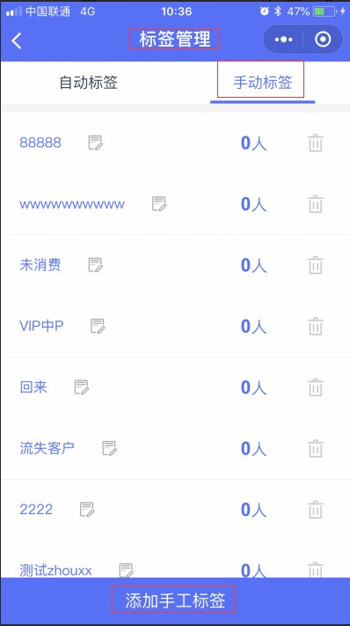

2、营销管理
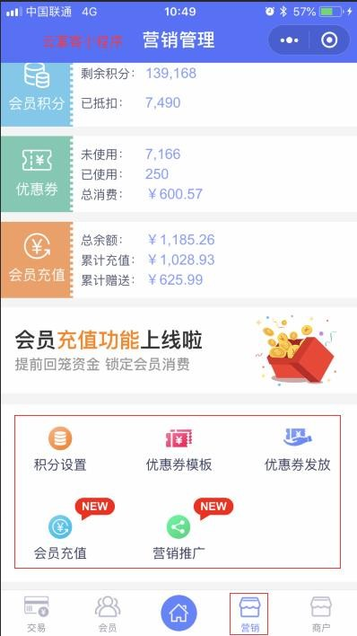

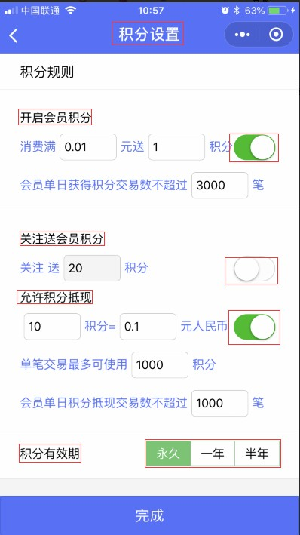
  - 积分设置
  - 创建优惠券
商户可以通过云掌客小程序和商户管理后台新增优惠券，按需选择使用！ 云掌客小程序菜单：营销→优惠券模板。

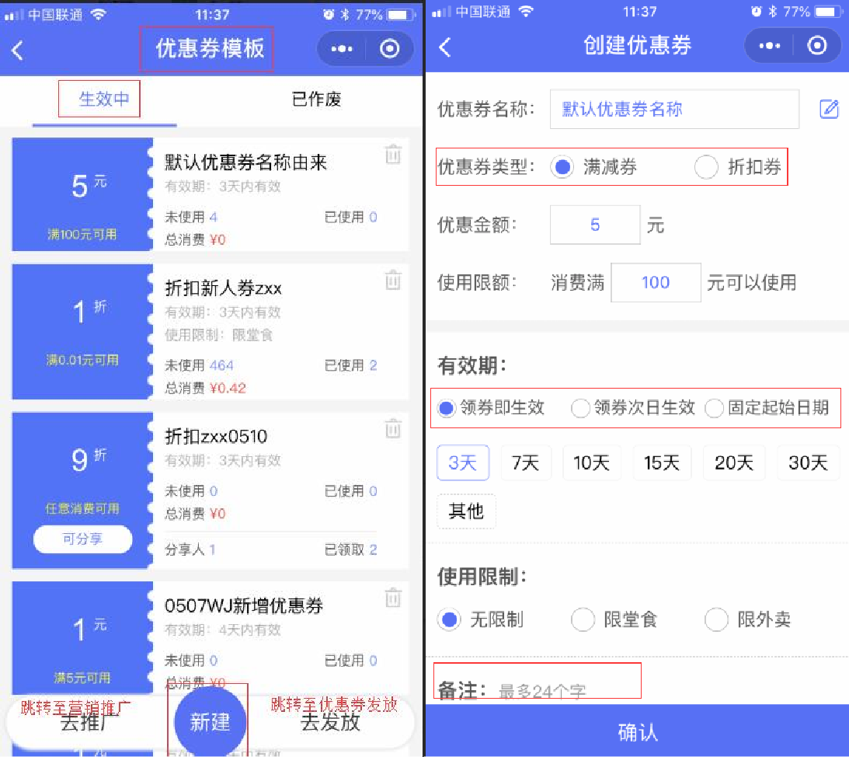
商户管理平台菜单：会员→优惠券管理。
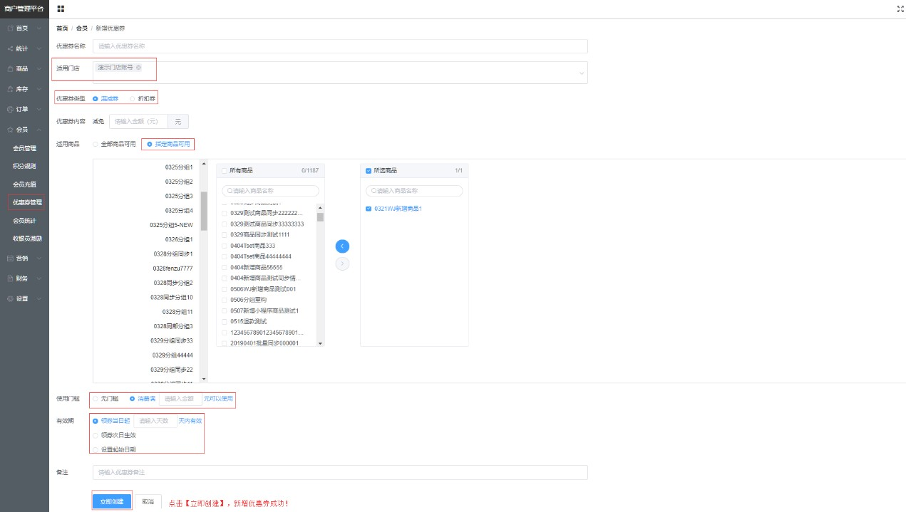
  - 优惠券发放

自动发放

自动发放分为：沉睡会员激活发券、会员生日发券、新客关注发券、消费后自动发券、充值后自动发券、定时自动发券。设置成功后，系统自动跑批发券。
其中沉睡会员激活发券、会员生日发券、新客关注发券，根据会员自动标签设置的规则来发券。消费后自动发券、充值后自动发券、定时自动发券，需要先设置发放规则，再选择优惠券发放。
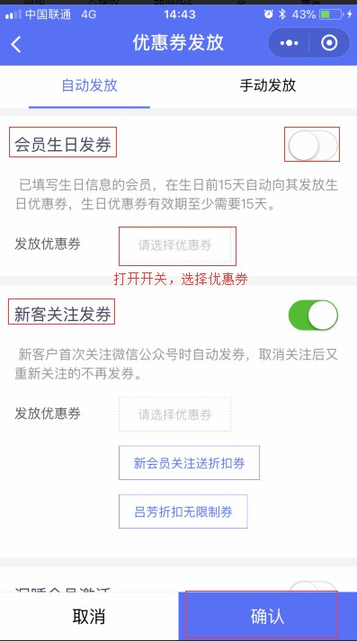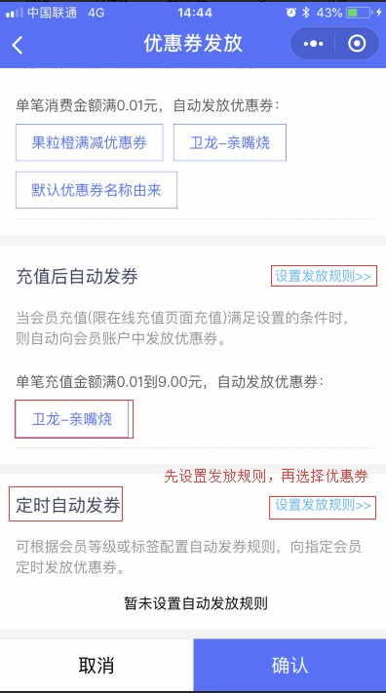

手动发放

手动发放：根据会员标签，手动发放优惠券。

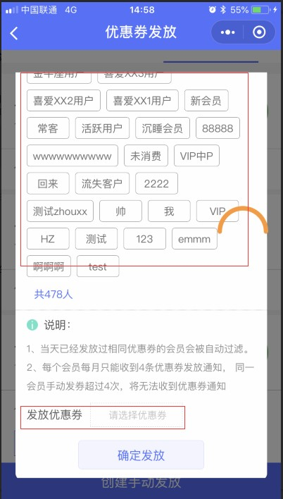

指定会员发放

指定会员发放优惠券：云掌客小程序，选择会员→会员列表→筛选条件“更多”→点击指定会员→选择最下方居中四方格→选择【发券】,即可给指定会员发送优惠券。

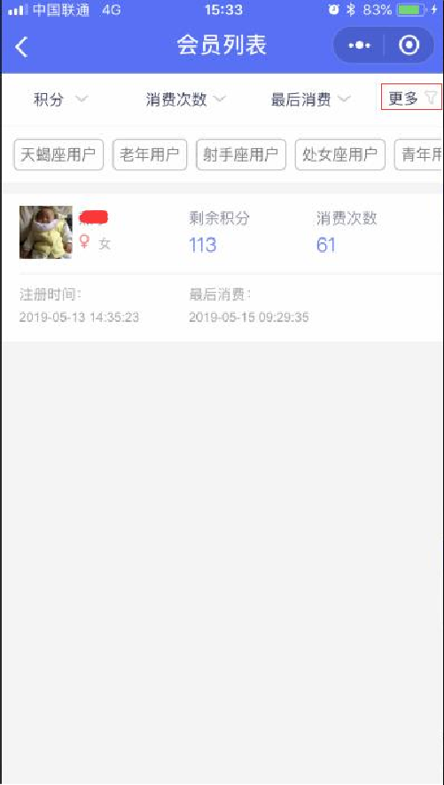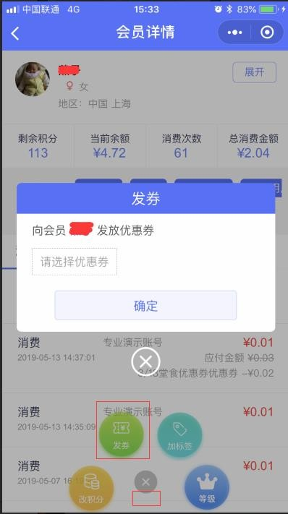

目前微信被扫支持选择优惠券核销设备：联迪 A8，高于 1.6.8 版本，如果客户有可用优惠券积分，会跳转至优惠券核销界面。

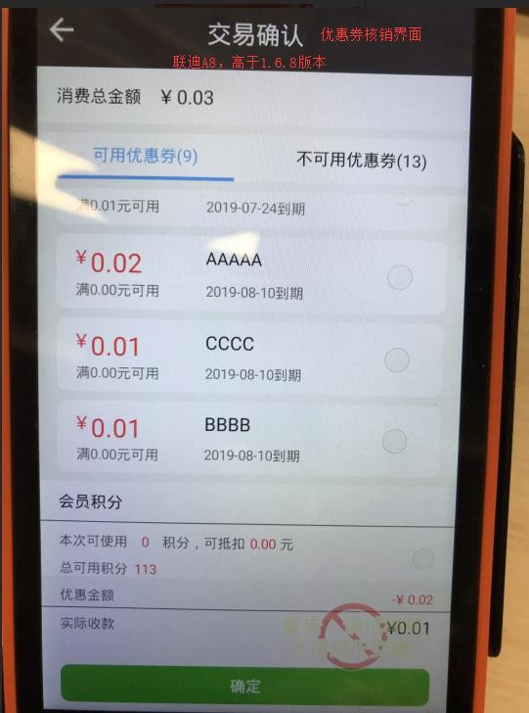

  - 会员充值
云掌客小程序中提供商家会员充值的入口，供会员充值在商户处消费。

申请开通

开通条件：商户入网资料齐全，真实店面，正常经营，企业商户需对公清算，个体工商户需对公或法人清算。
开通入口：营销管理-会员充值
开通时效：符合申请条件的商户，会在 5 个工作日内开通，商户可联系业务员查询开通进

度。

充值规则

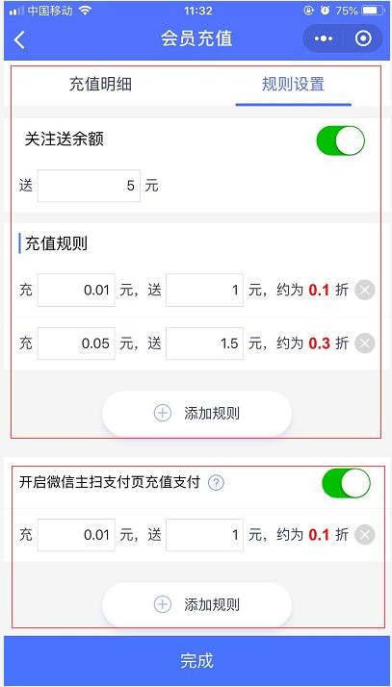
商家在为会员设置充值规则，目前支持 2 种规则可选择添加
- 关注送余额及充值规则设定关注送余额可自定义
充值规则即设定充值折扣
- 微信主扫充值
设定主扫支付充值折扣

充值明细

会员充值明细查询

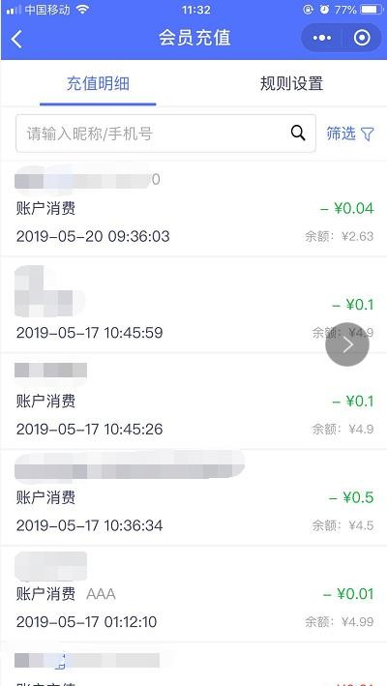

  - 营销推广

优惠券分享

- 选择允许分享的优惠券

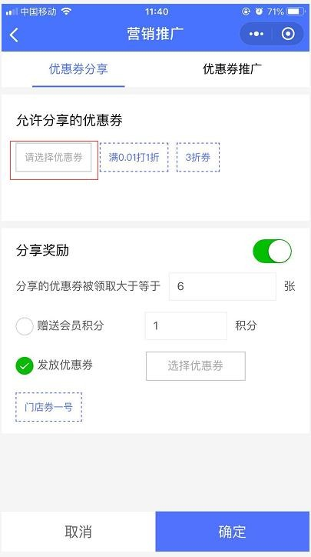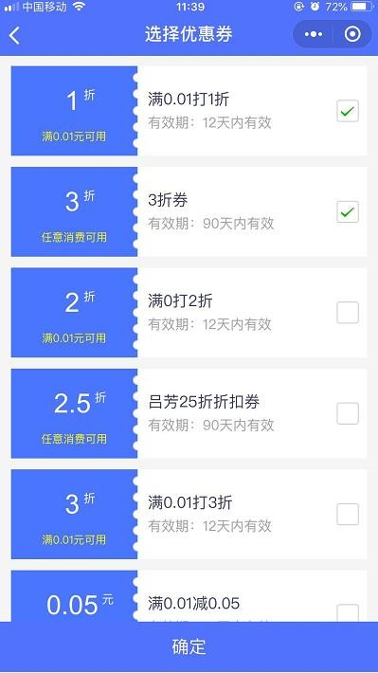
- 设置分享奖励规则
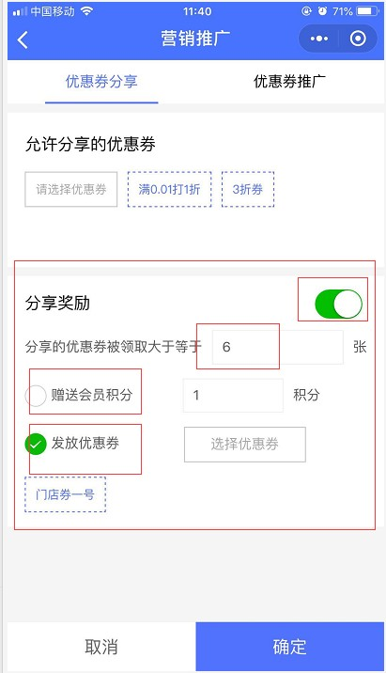
设置奖励规则，自定义优惠券领取数量；满足奖励规则，奖励只能二选一，积分或发优惠券

优惠券推广

可新建或对现有优惠券做推广，两种推广方式，生成链接地址或二维码进行复制推广。
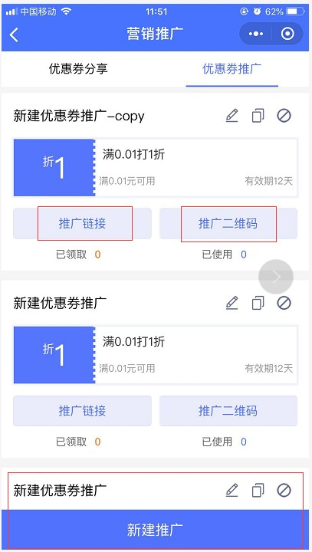

3、sp 平台营销活动

订单折扣

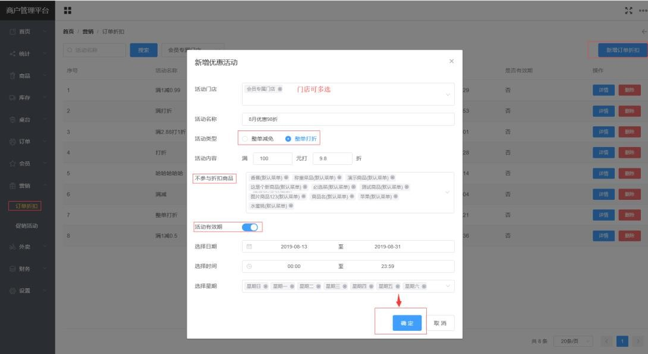
sp 平台登陆后，选择营销→订单折扣，新增整单订单折扣活动。

新增成功后，登录收银机，选择设置→系统设置→门店设置→同步门店数据。
收银员选择商品，点击【结账】，确认下单界面，出现整单订单折扣活动。如图：
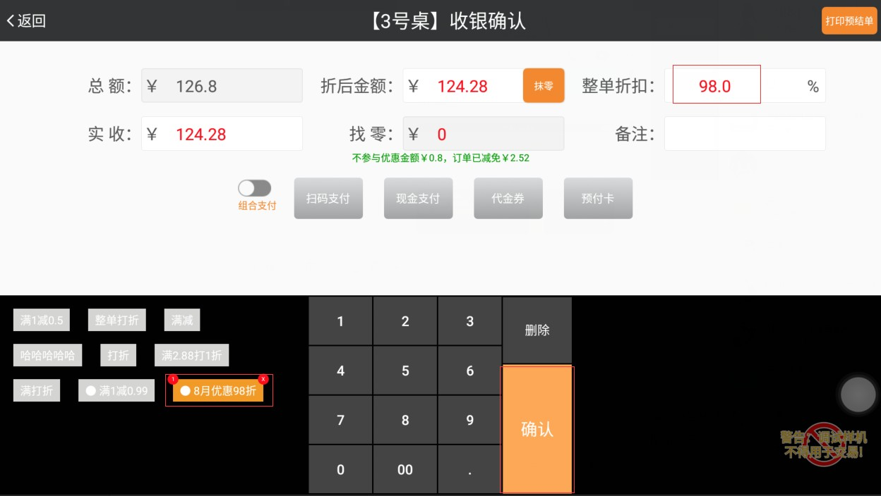

促销活动

sp 平台登陆后，选择营销→促销活动，新增促销活动。

第N 件折扣

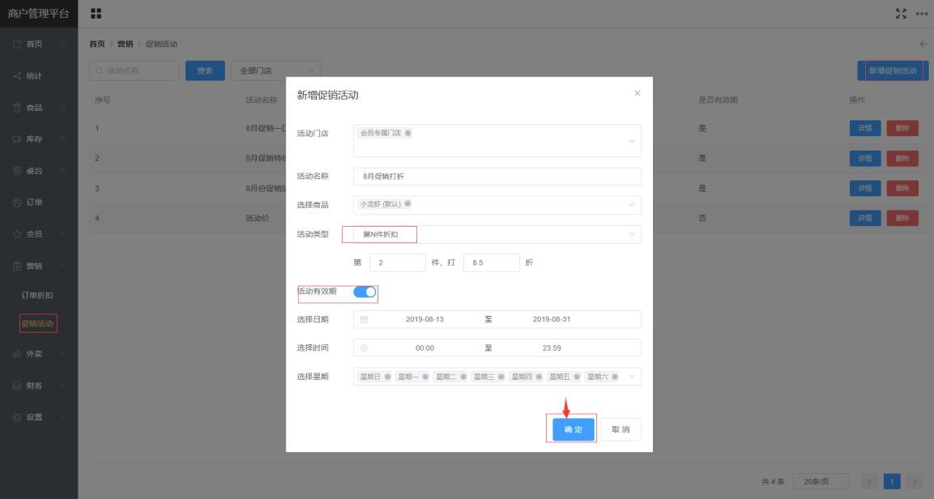
新增成功后，登录收银机，选择设置→系统设置→门店设置→同步门店数据。

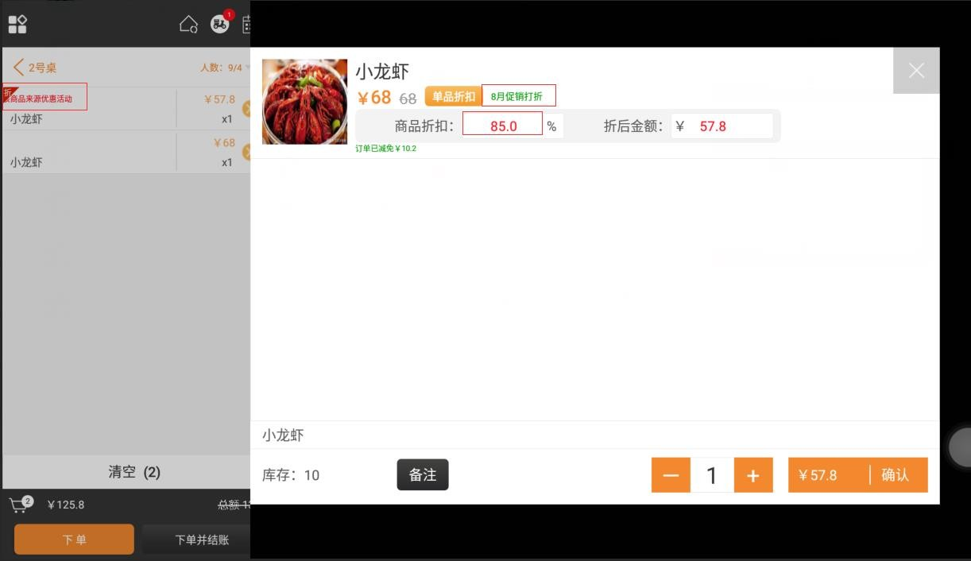

买赠

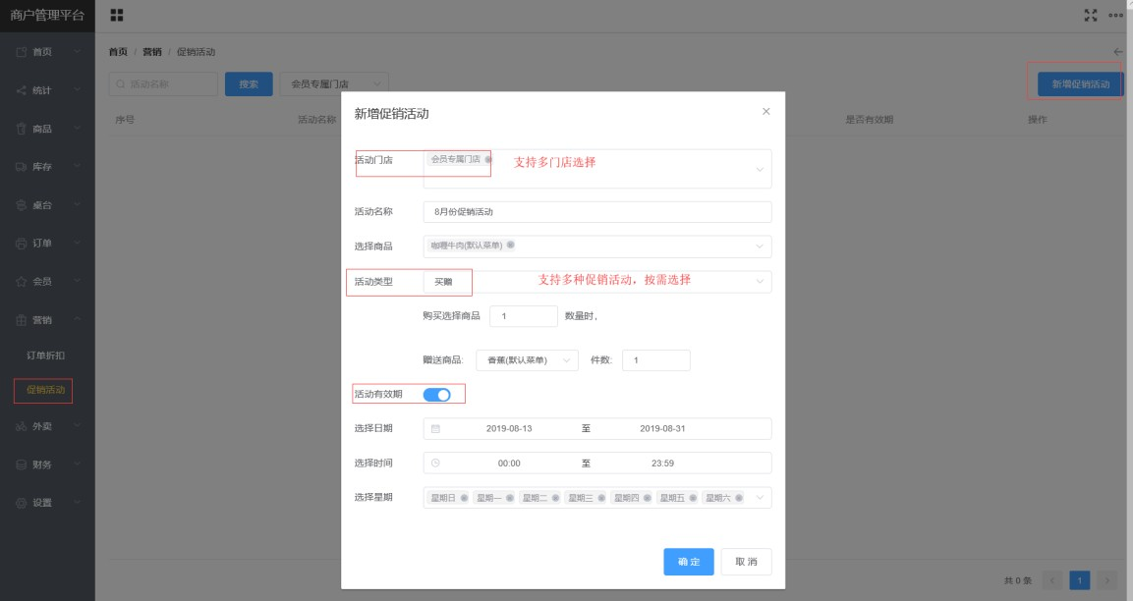
新增成功后，登录收银机，选择设置→系统设置→门店设置→同步门店数据。商品列表中，商品标记为买赠。选择商品如图：

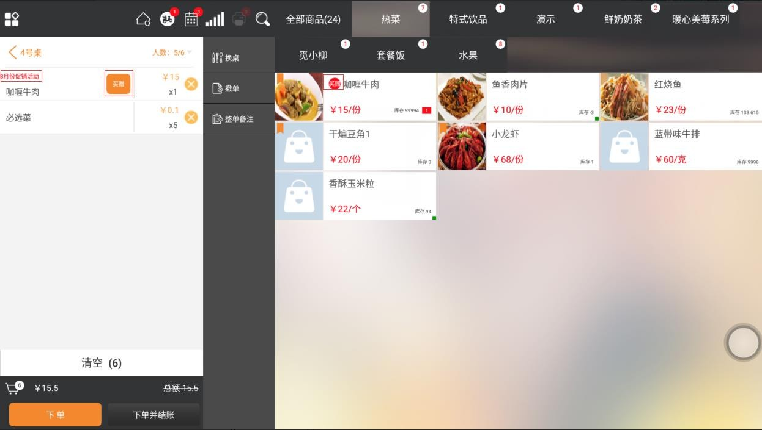

点击【买赠】，商品列表中，出现赠送商品。
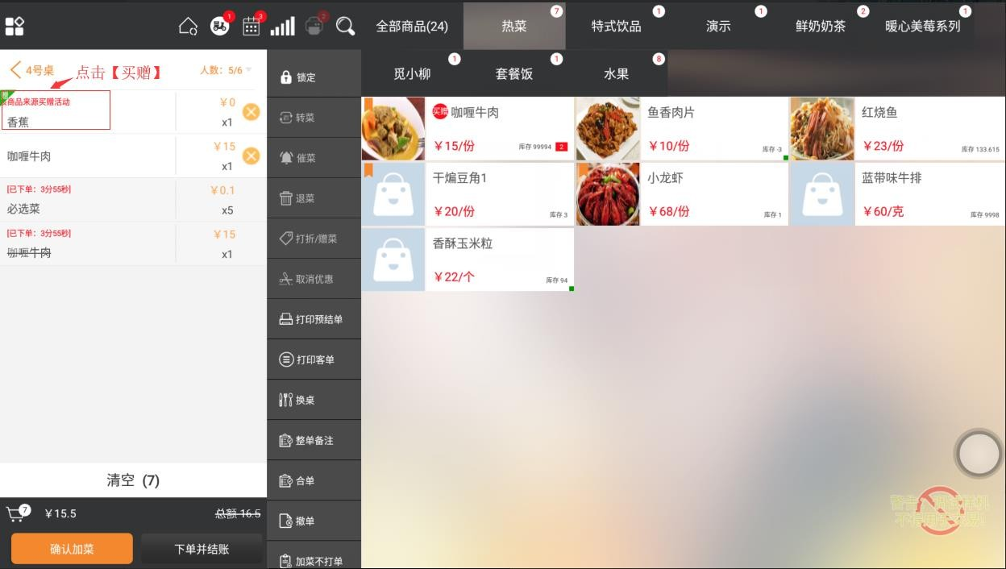

特价商品(折扣率)

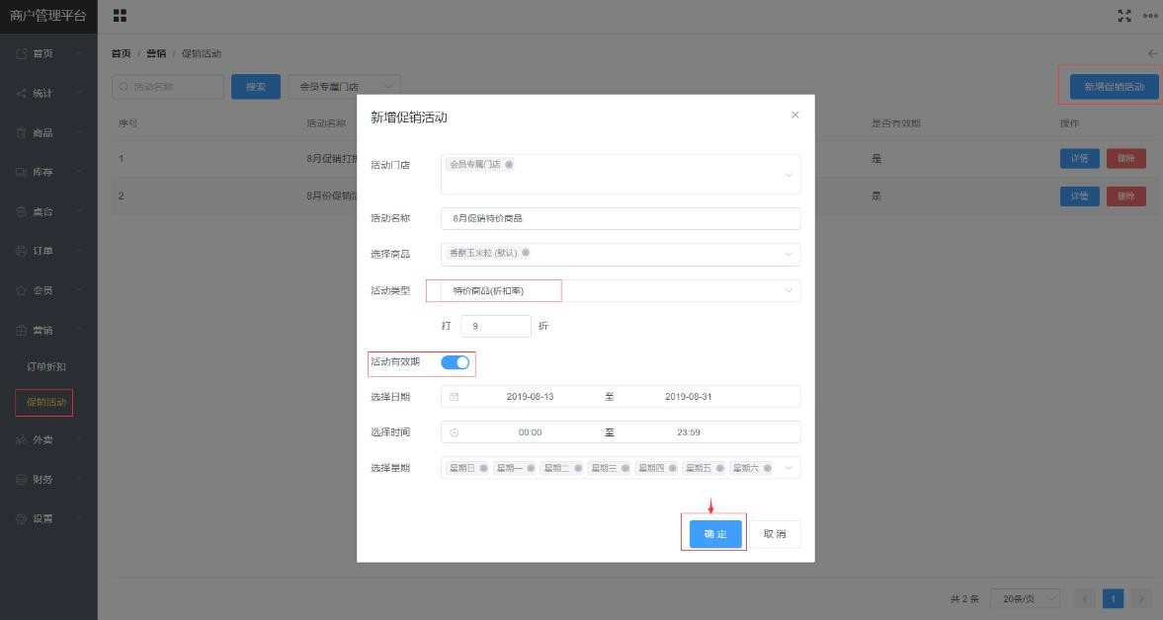
新增成功后，登录收银机，选择设置→系统设置→门店设置→同步门店数据。
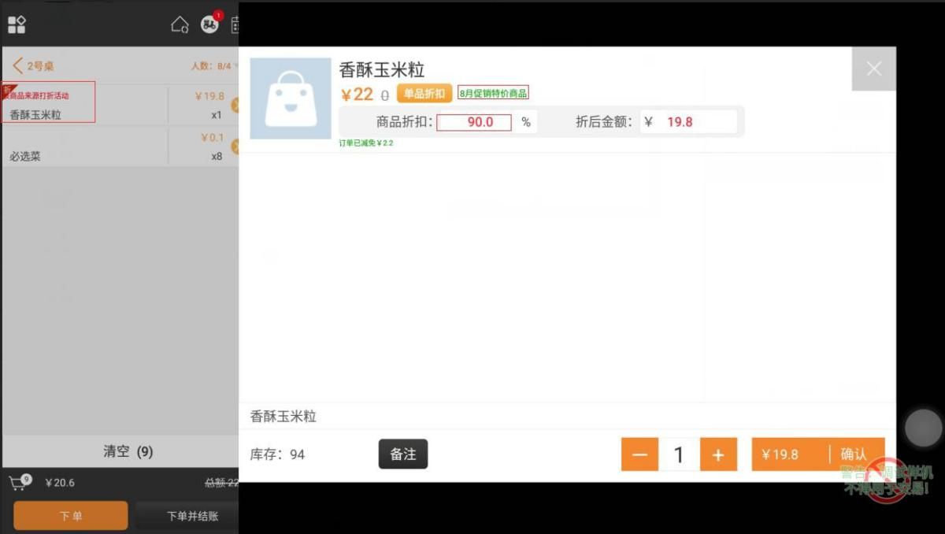

特价商品(一口价)
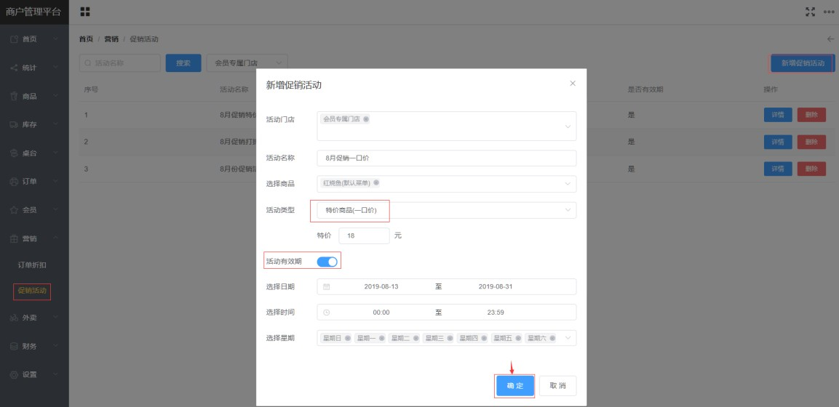
新增成功后，登录收银机，选择设置→系统设置→门店设置→同步门店数据。
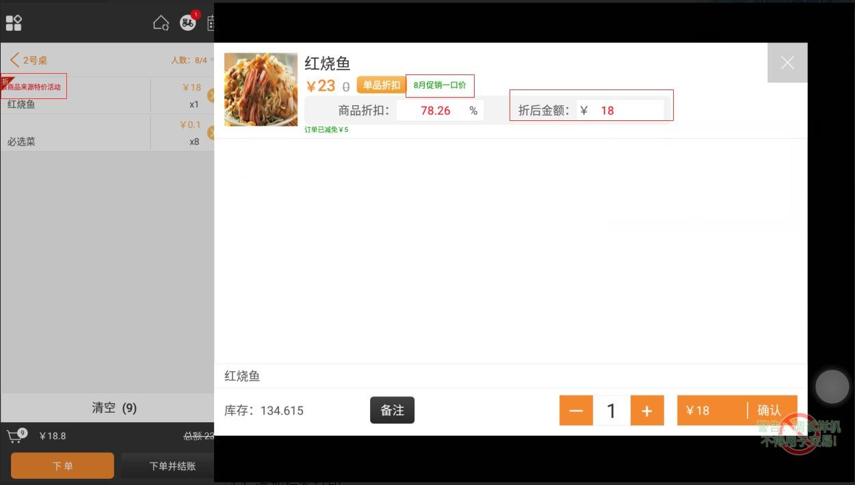

三、收银机外部设备介绍
1、标签打印机
  - 添加标签打印
外接标签打印机，推荐款：佳博标签打印机。操作步骤：
- 收银机选择菜单：设置→系统设置→外部设备→标签打印机。
- 标签打印机 USB 口连接收银机，根据收银机提示操作。

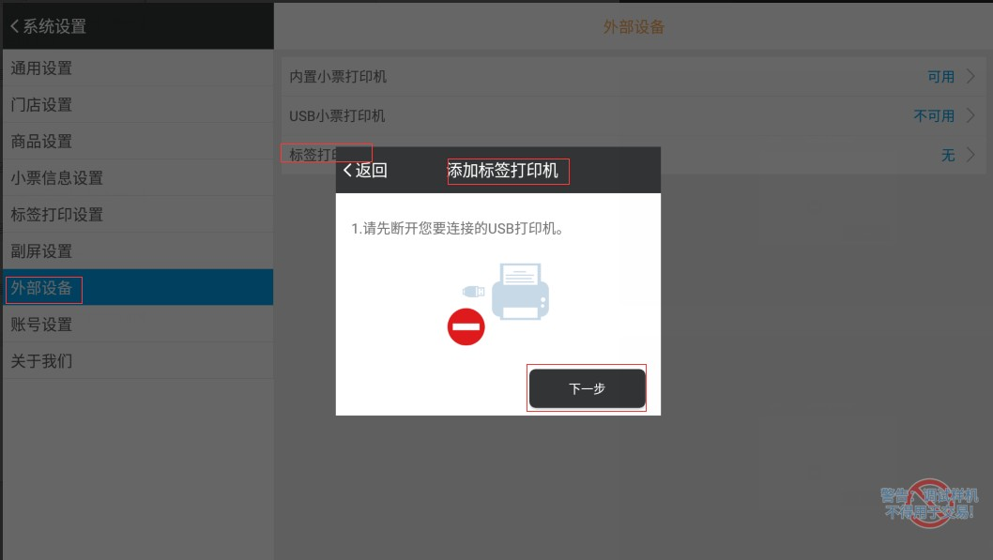
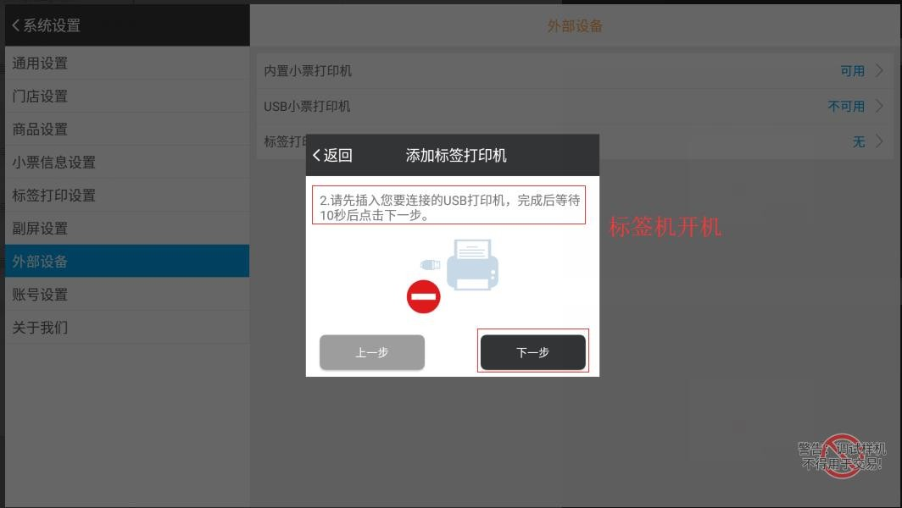

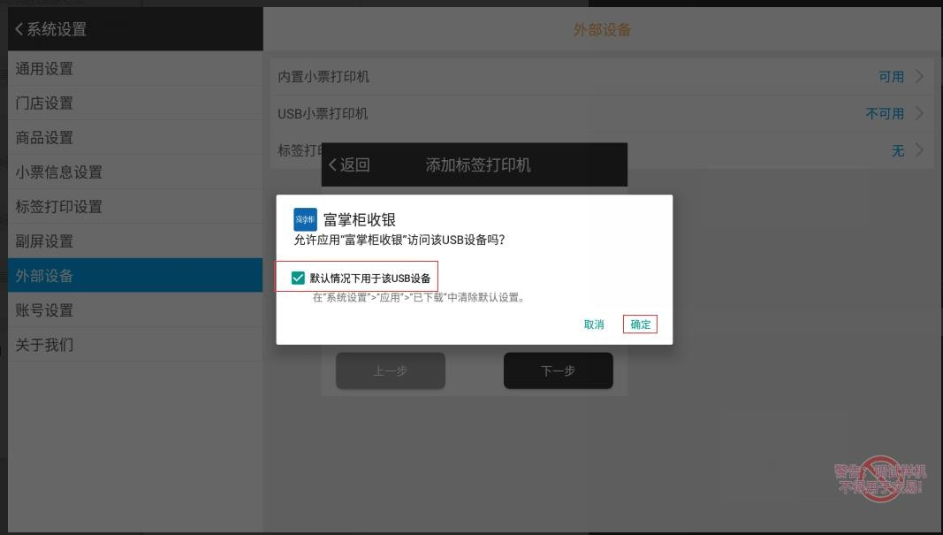
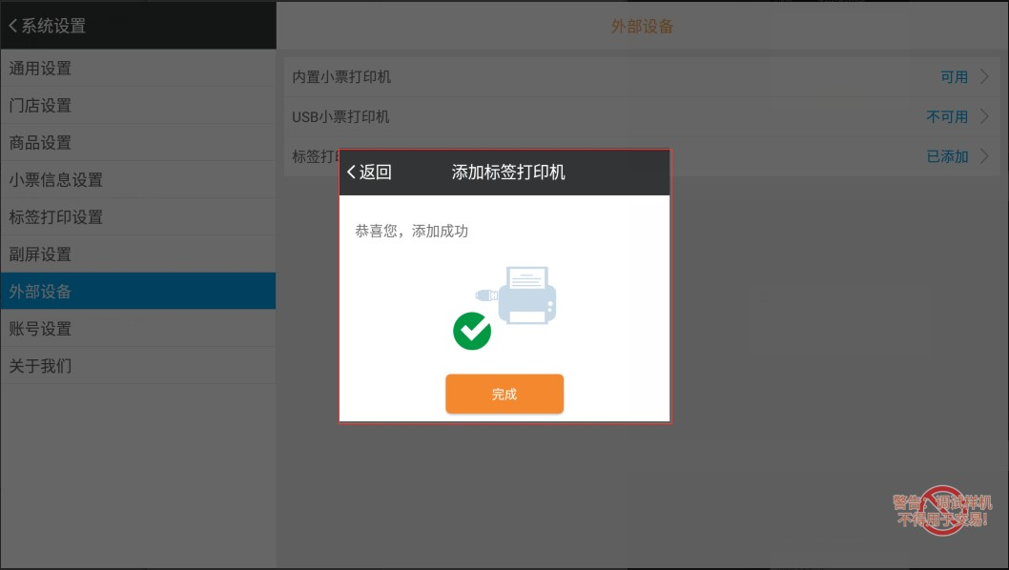

- 添加成功后，选择设置→标签打印→选择指定商品→设置打印数量、内容，点击【确认】， 即可打印商品标签。
- 如果商品不打印标签，登录 sp.fuioupay.com 平台，选择商品列表→指定商品，编辑→ 是否打印标签，选择是。

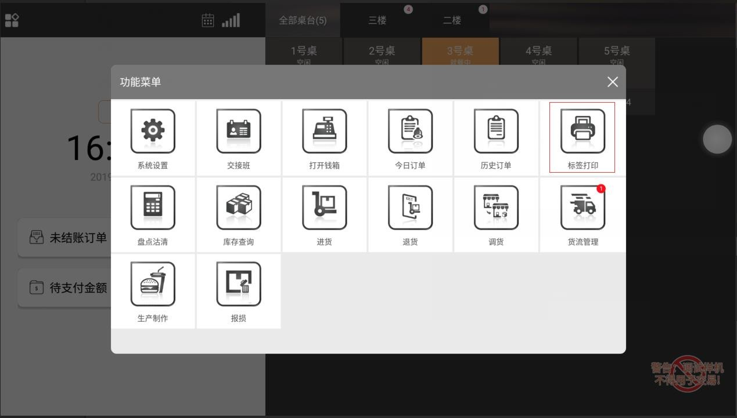
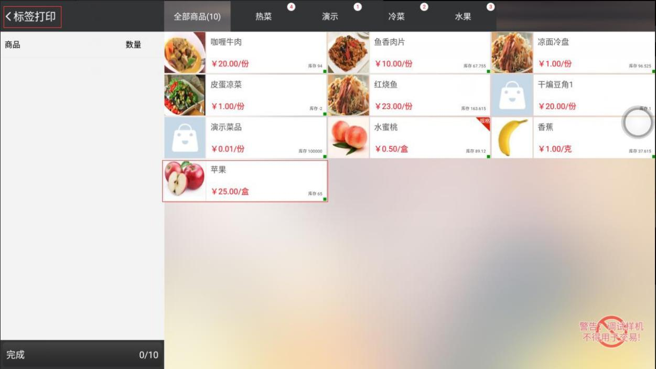

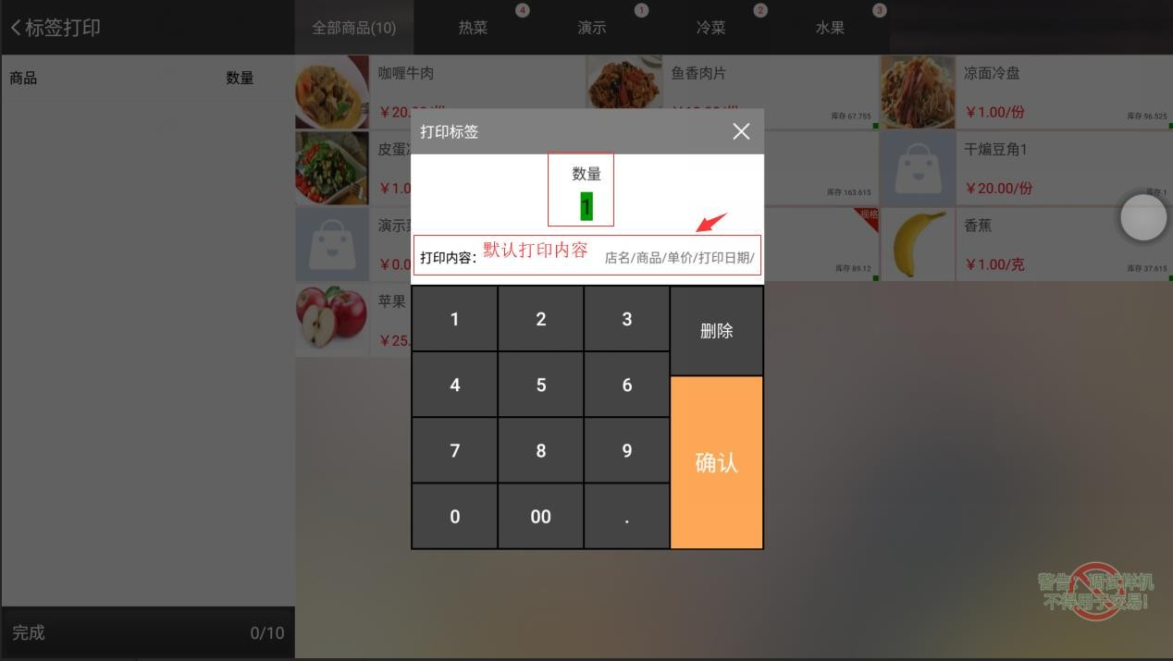

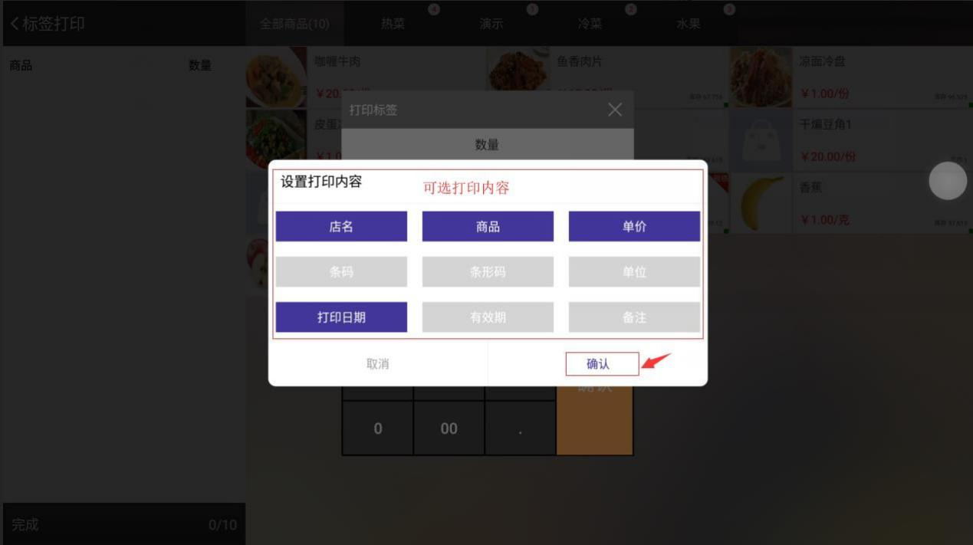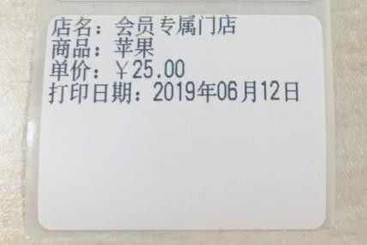
  - 设置标签打印模板
登录sp 商户后台，设置→门店设置→票据样式，选择标签样式。

设置完后，收银机上选择设置→系统设置→门店设置，点击【同步门店数据】。
2、外接钱箱
钱箱水晶头线直接插入收银机串口，常规都是免驱动的，插入成功后，选择设置→打开钱箱， 钱箱会自动弹出。现金支付时，钱箱也会自动弹出。
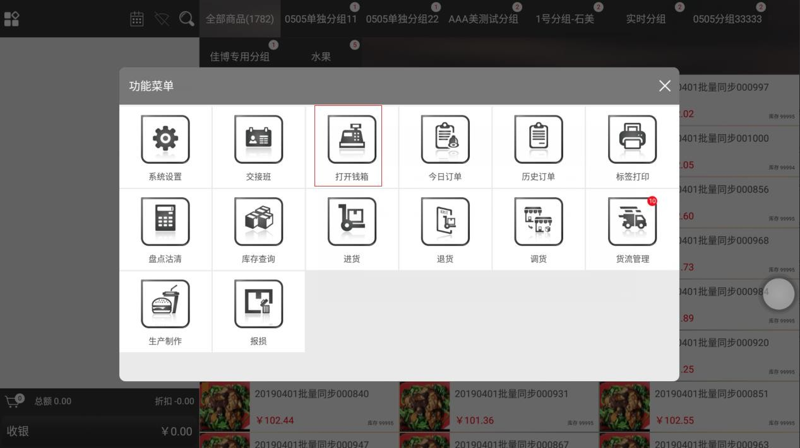
3、云打印机
云打印支持厨打、FU+台卡打印、小票打印。
云打印开通流程同终端入库、开通流程。操作流程：

1、 云打印开通后，可登录sp.fuioupay.com 查看。
2、 找到指定云打印后，点击【绑定门店】，必须要挂靠门店才能打印。
3、 如果需要商品分类打印，点击【绑定商品】。目前支持一票一切、一菜一切。硬件支持：佳博GP5890X(USB+WIFI)、GP58130(USB+WIFI+语音)。
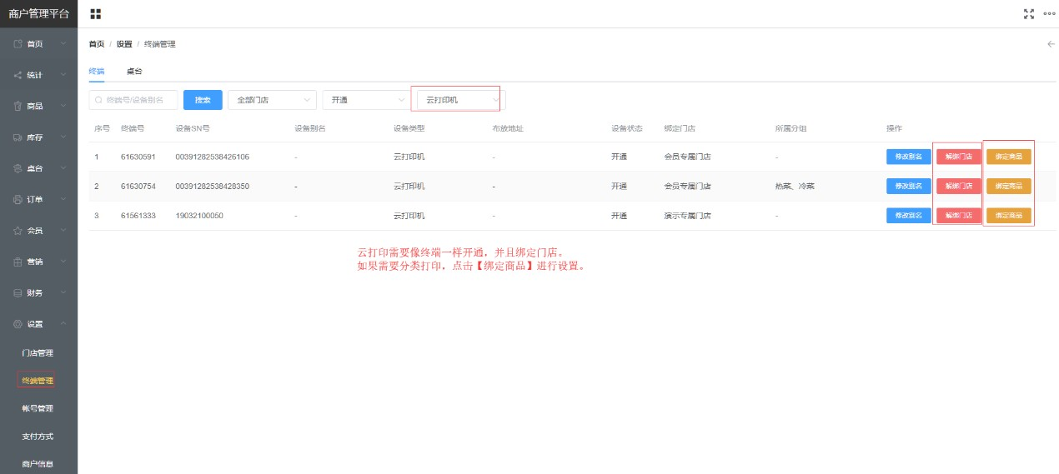
如果云打印未开通，sp 平台，选择终端管理→后厨打印机→点击【新增打印机】
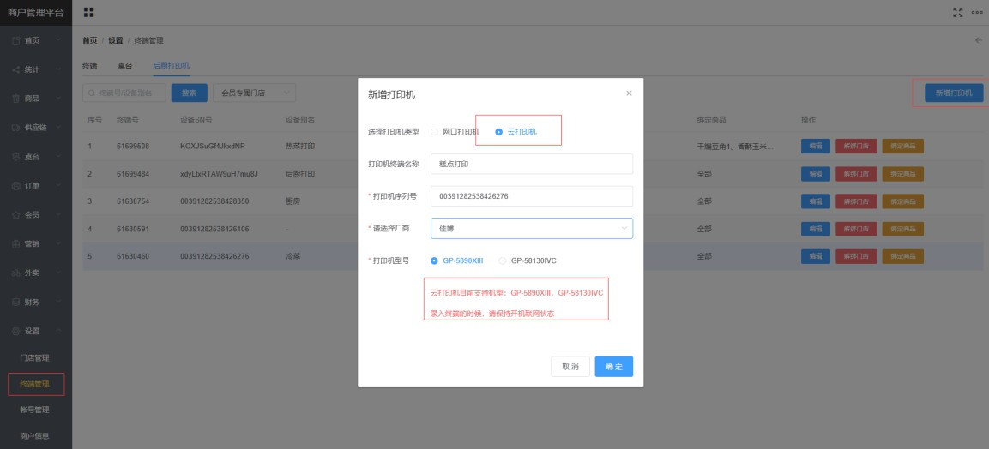
打印机添加完成后，绑定要打印的商品
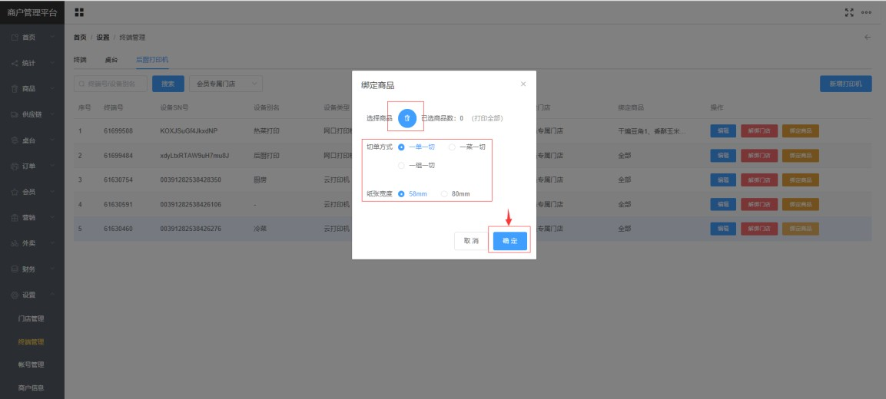

如果购买的是佳博云打印WIFI 版，如下设置：

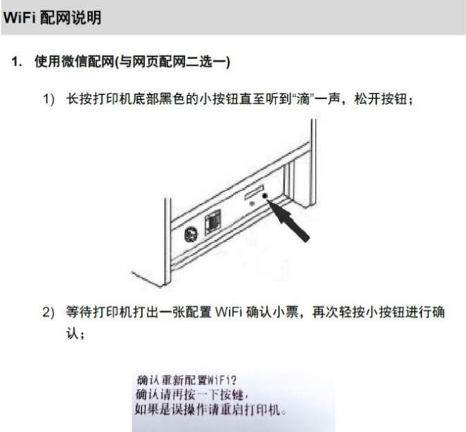
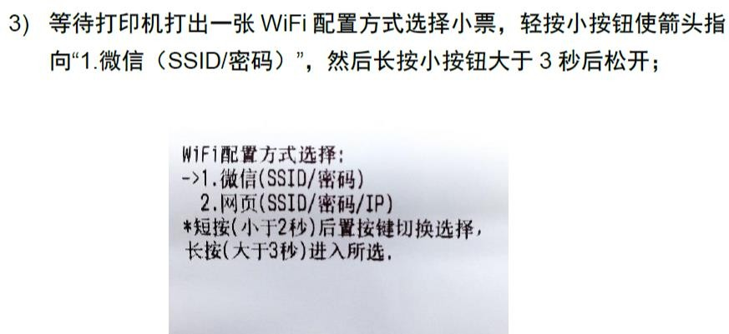

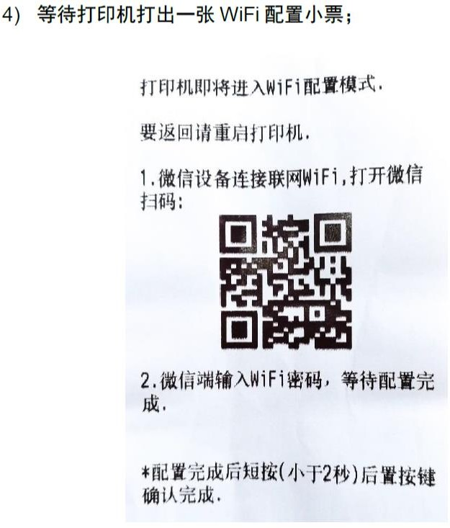

4、网口厨打
网口厨打，硬件支持佳博 L80180I、L80160I。以 L80180I 为例，设置厨打流程如下：
  - 平台设置厨打
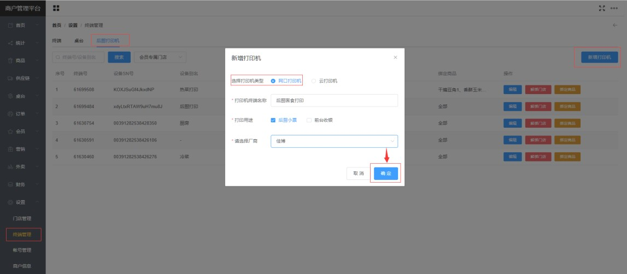
- 登录 sp.fuioupay.com，设置→终端管理→后厨打印机，点击【新增打印机】，添加打印机类型=网口打印机。
- 绑定门店、商品
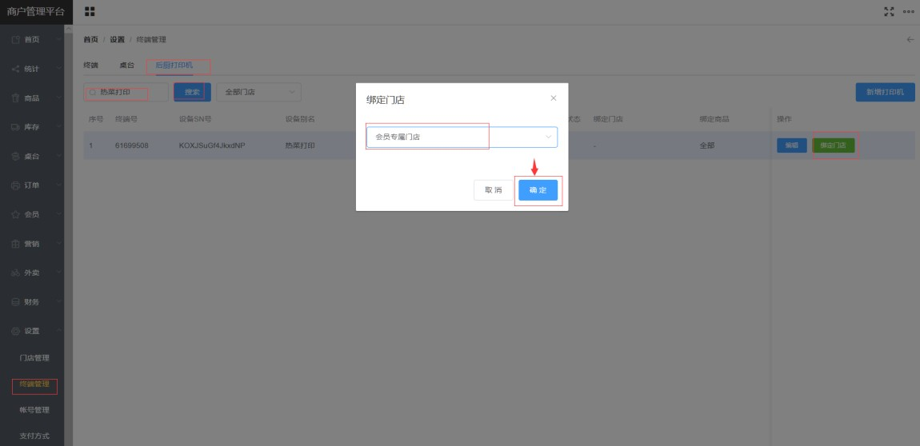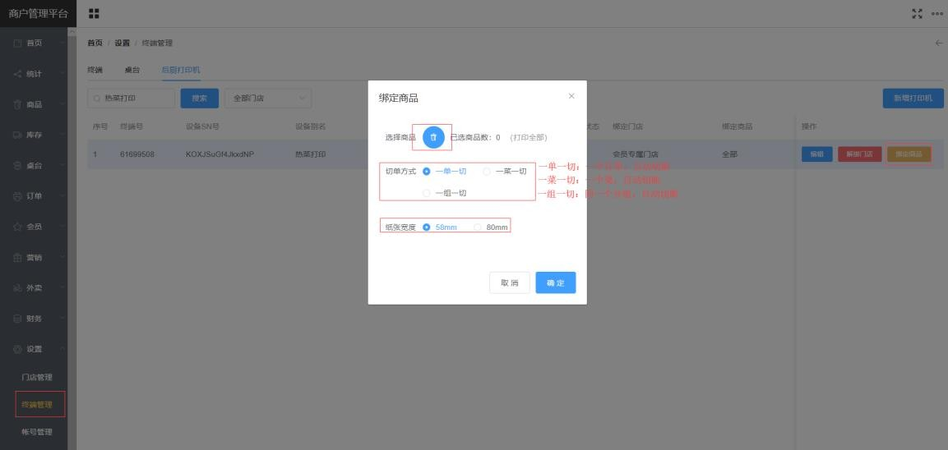

平台设置完成！
  - 修改打印机IP
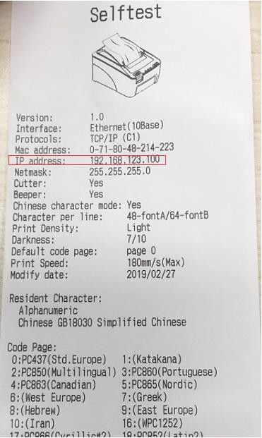
- 把打印机关机，按住 FEED 键再开机，松开 FEED 键，打印机会打如下参数：

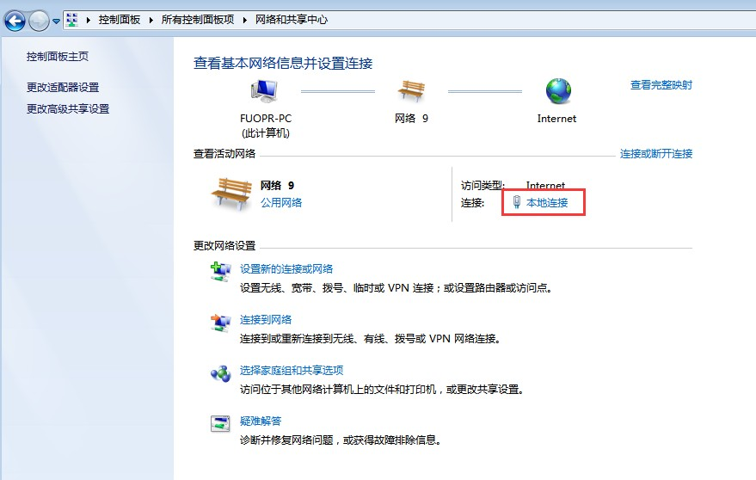
- 用网线连接打印机和电脑，打开计算机->控制面板->网络和共享中心，打开本地连接， 修改本地 IP 与打印机IP 同一个网段。

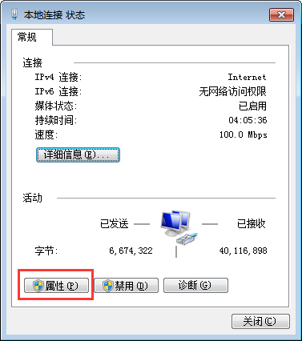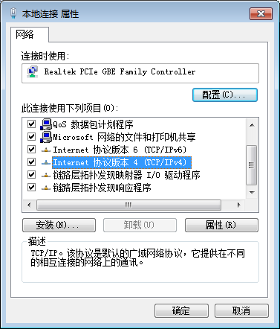

改本机地址改成与打印机同一个网段。
填写IP 信息，第一步如果打印机参数 IP=192.168.123.100，填写下图 IP 地址。填写完成后点击【确定】
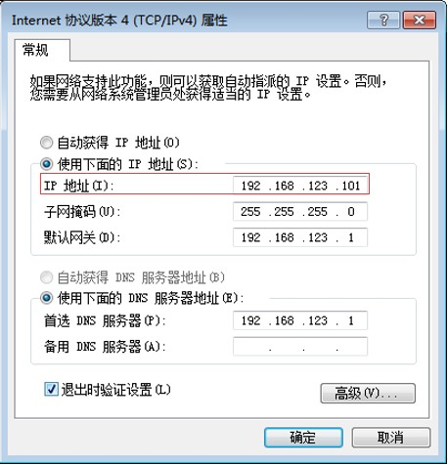
注 1：打印机参数 IP=192.168.X.Y，IP 地址填写 192.168.X.Z（Z≠Y 且 2≤Z≤254），默认网关和 DNS 服务器填写 192.168.X.1

打印机地址

打开佳博设置工具 ，勾选Chinese，切换成中文。
- 填写”打印机的旧 IP 地址”，旧 IP 地址为打印机凭条上的 IP address，点击【连接测试】，佳博安装工具提示成功 connect successfully。
- 填写“打印机新的 IP 地址”，点击【设置新的 IP 地址】，修改打印机 IP 地址。
注 1：如果路由器 IP 地址为 192.168.X.Y， IP 地址填写 192.168.X.Z（Z≠Y 且 2≤Z≤254），且打印机 IP 地址不能与路由器中的其他设备的 IP 地址冲突
例：路由器地址 192.168.5.1，IP 地址可填写 192.168.5.135（打印机 IP 地址不能与路由器中的其他 IP 地址冲突，如电脑连路由器 IP：192.168.5.100，则打印机不能用此 IP）

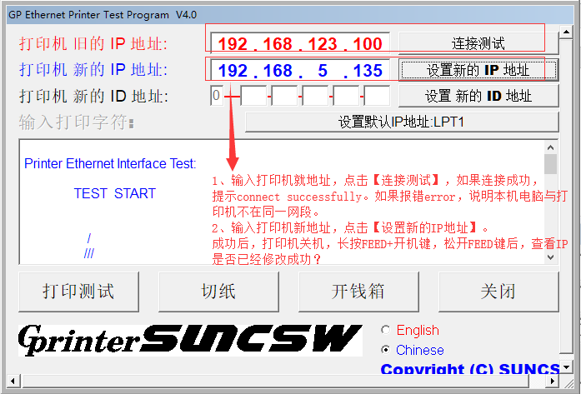

  - 收银机添加厨打
收银机上，点击设置→系统设置→外部设备→后厨打印机。
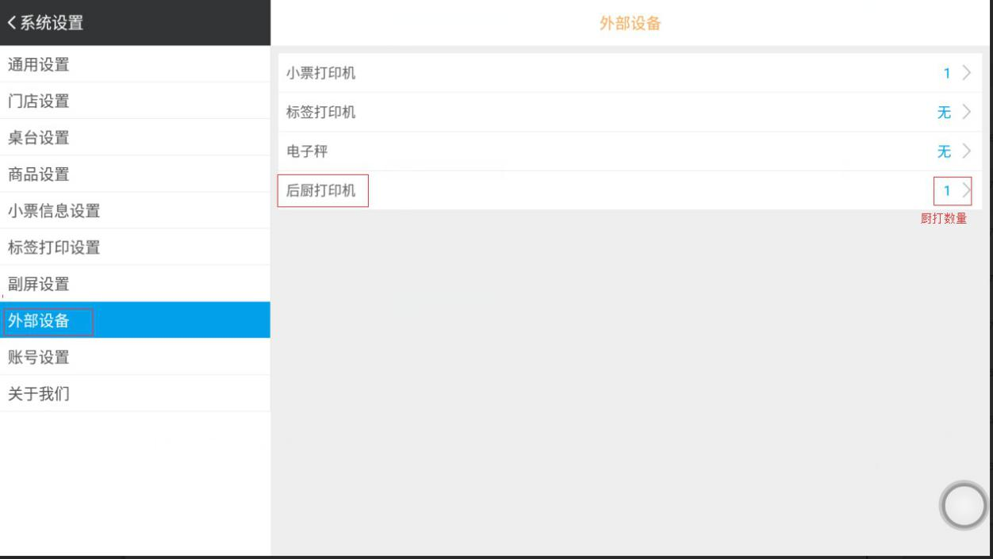

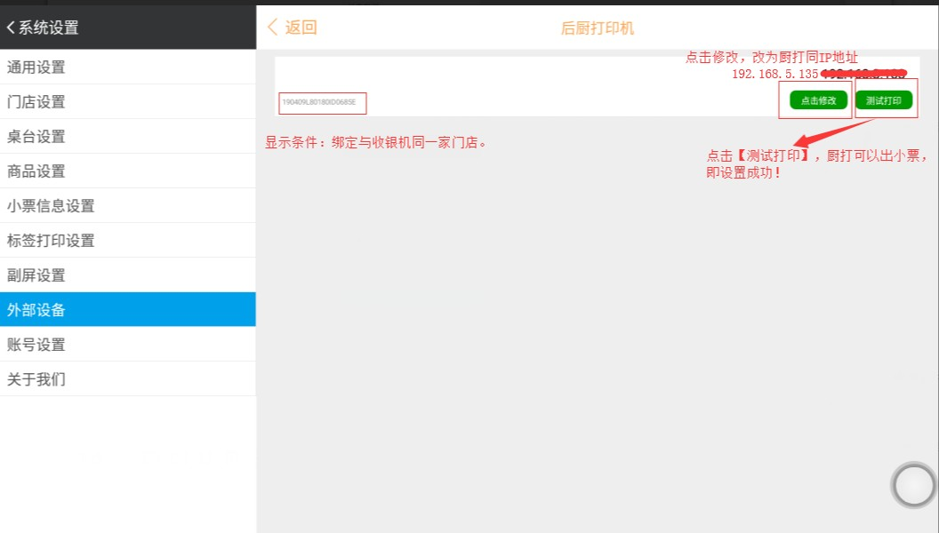

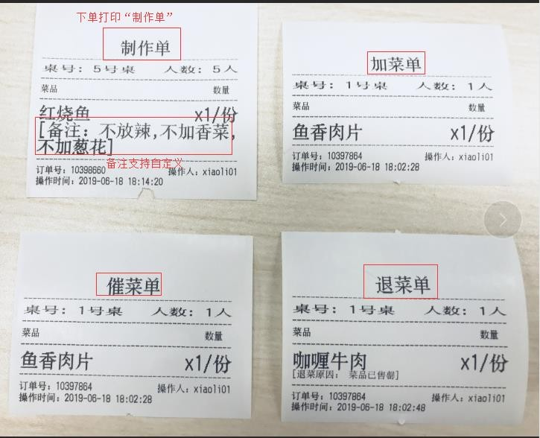
  - 厨打凭条模板

5、大华电子秤

硬件：大华电子秤
- 电子秤串口线，插入收银机 USB 口，并开机。（注：电子秤自带锂电池，如果一直插电

源，机器有可能会烧掉）
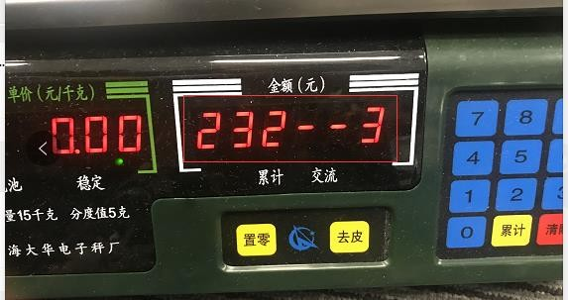
- 电子秤初始化：长按[清除]+6，进入通讯设置，屏幕上显示 232—0/1/2/3，输入 3，最终显示 232—3。设置好后，按[累计]完成设置。电子秤上清空，按[置零]，即可完成电子秤初始化。
- 收银机添加电子秤（省电模式切换：[置零]+4，如果不需要电子秤待机，可以关掉省电模式。）
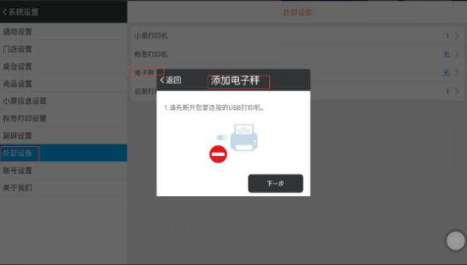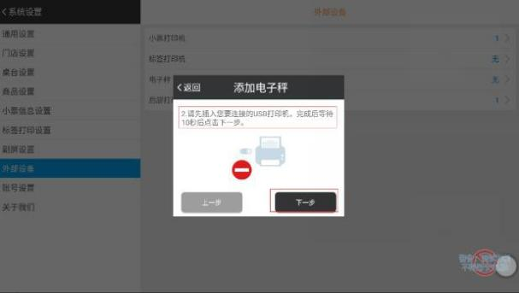

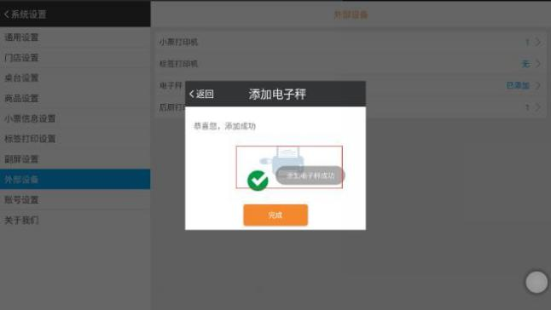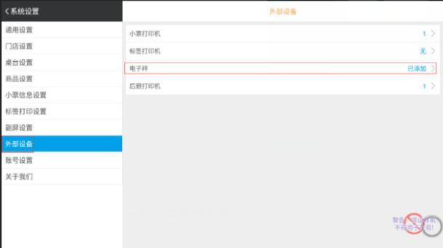
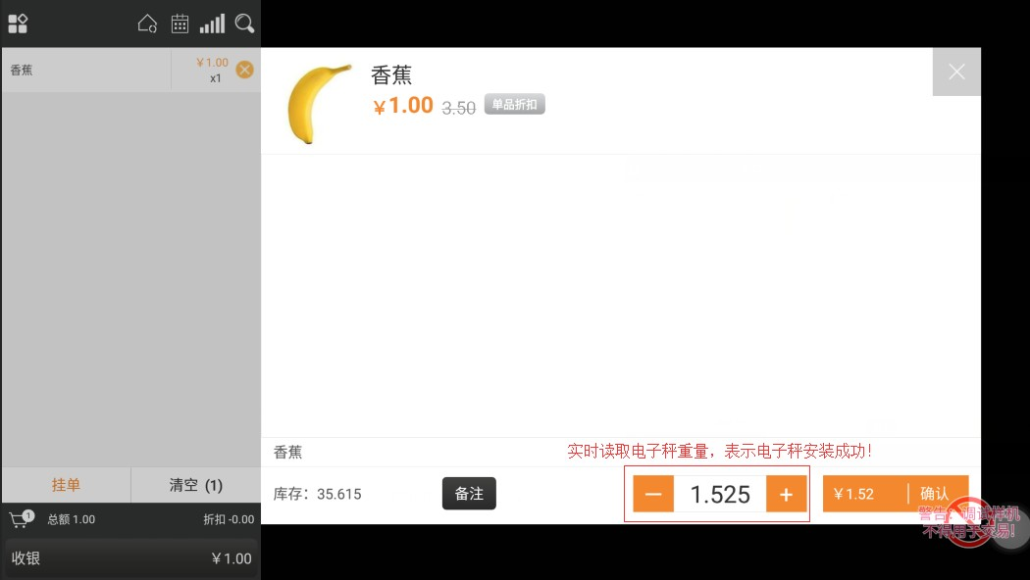
默认商品，没有称重功能。开通需要商品导入或者单个商品编辑，支持称重。称重商品，默认会跳转至商品详情，并且显示重量。

6、四信路由器

四信路由器支持 4G 全网通、网线两种接入方式。四信路由器侧面图 1
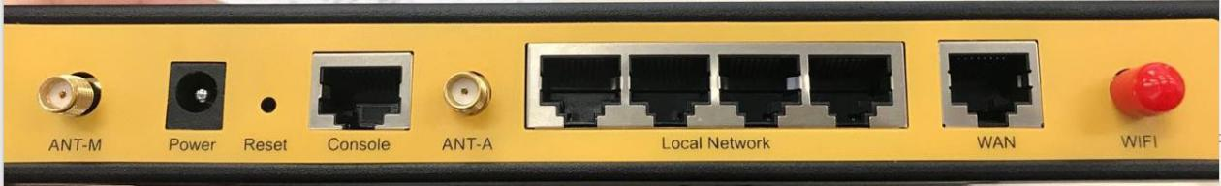
侧面图 2
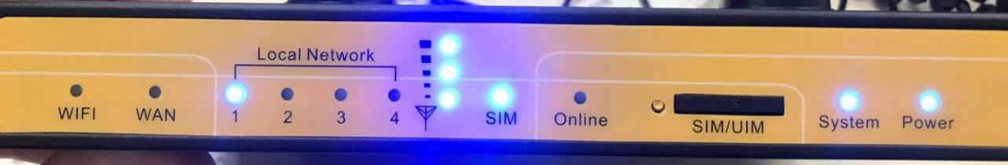
  - 局域网网线接入
- 路由器初始化（可不操作初始化，直接进入第 2 步）
  - 网线一端插路由器 Local Network 中任意口，一端插电脑网口。
  - 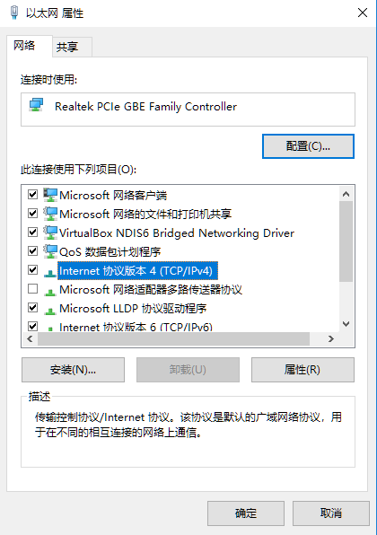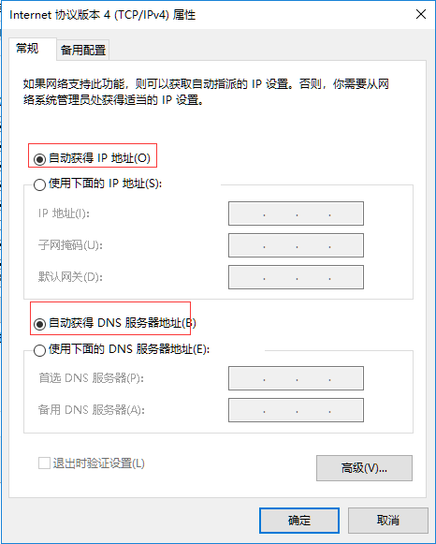电脑端，打开计算机->控制面板->网络和 Internet->网络连接→以太网，右键属性→打开“以太网属性”窗口，双击“Intertnet 协议版本 4(TCP/IPv4)”，选择自动获取 IP 地址、 DNS 服务器地址。点击【确认】，退出窗口。
  - 以太网，右键属性→状态，点击详细信息，查看本机 IP 地址。

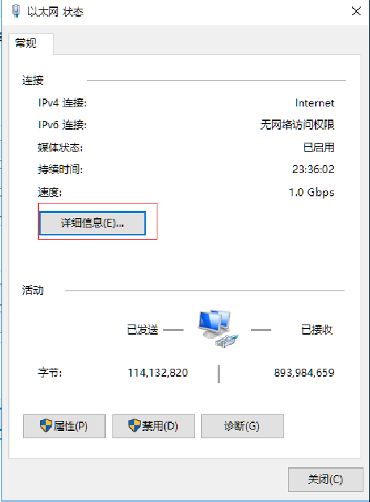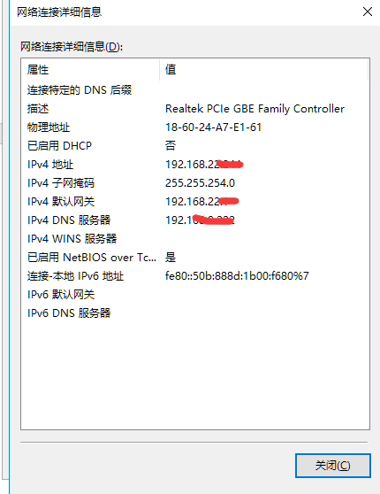
  - 打开电脑端浏览器，输入地址 http://192.168.1.1（默认路由器 IP）.进入路由器管理页， 导入初始化文件。
初始化文件:
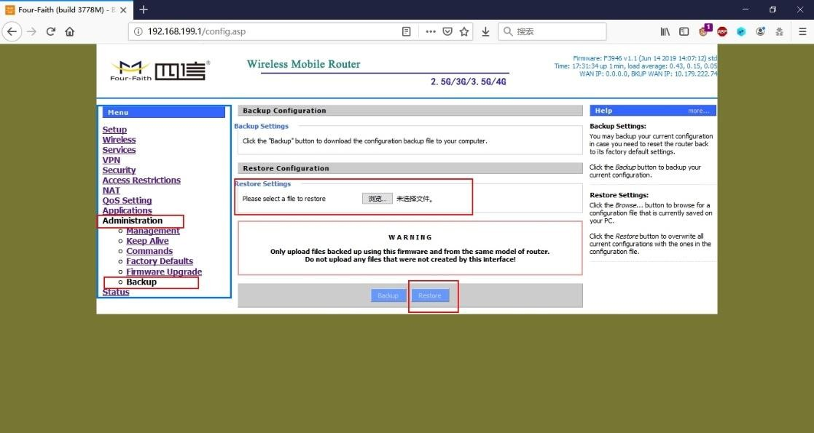
  - 导入成功后。路由器 IP 被初始化为：192.168.199.1。并且自动获取 IP 地址段为：
192.168.199.100~192.168.199.255
2)商户路由器直接拉网线出来，连四信路由器的 WAN 口。将网口打印机、收银机连四信路由器的 Local Network 口。（网口打印机设置，参考 3.4 网口厨打介绍）
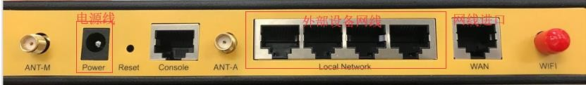

收银机连有线操作步骤：
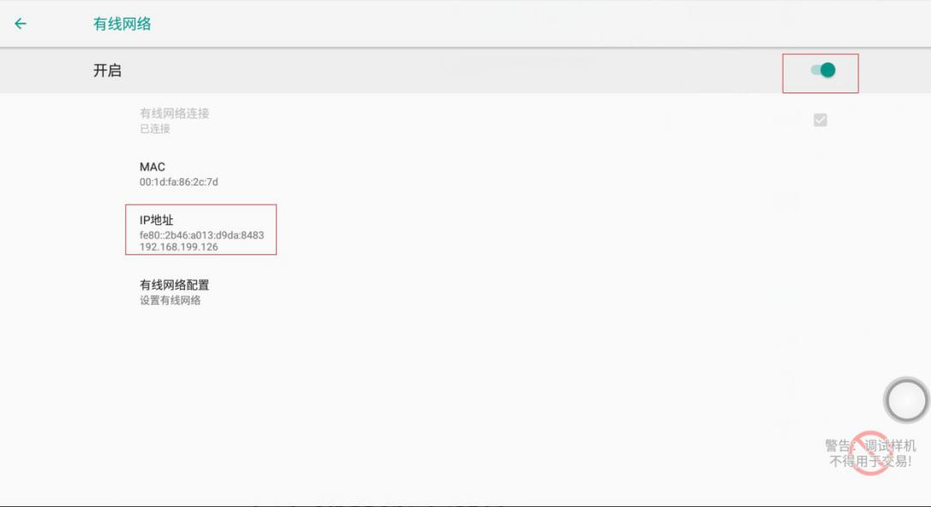
【联迪 C 系列】桌面选择设置→网络和互联网→有线网络→开启有线网络连接。
【商米 D2、T2】桌面选择设置→以太网→开启有线网络连接。
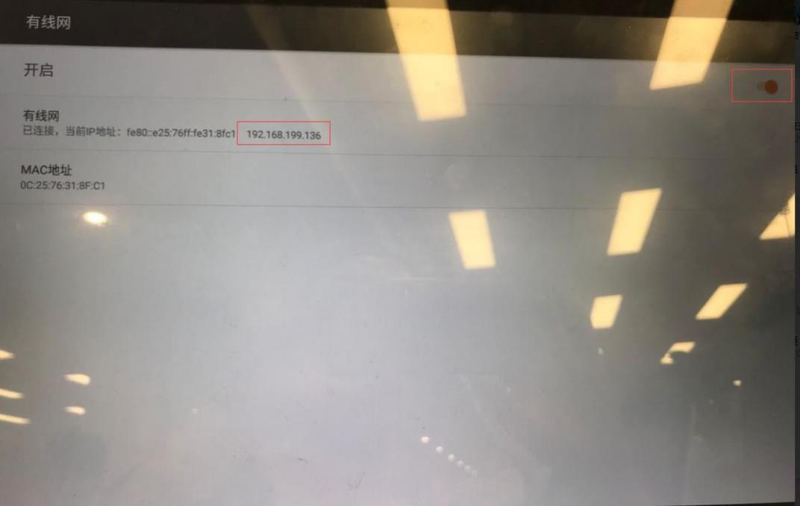
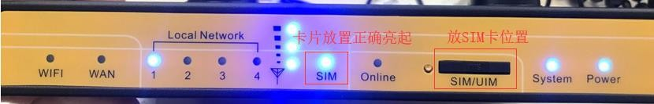
  - SIM 卡插入
SIM 卡放置前，路由器关机。卡位置示意图：
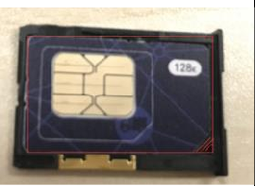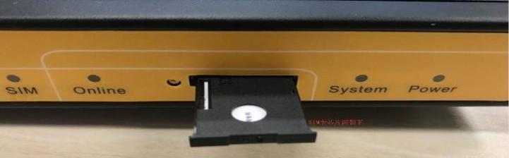
收银机、网口打印机等等，网线插入 Local Network 口。

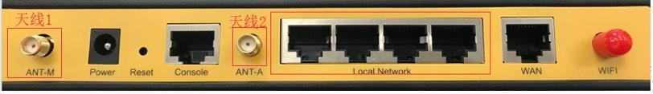
7、 刷脸设备
刷脸设备有很多种，以支付宝蜻蜓 T1 为例。插收银机，当“外设扫码刷脸设备”使用。操作步骤如下：
- 刷脸设备连线示意图：
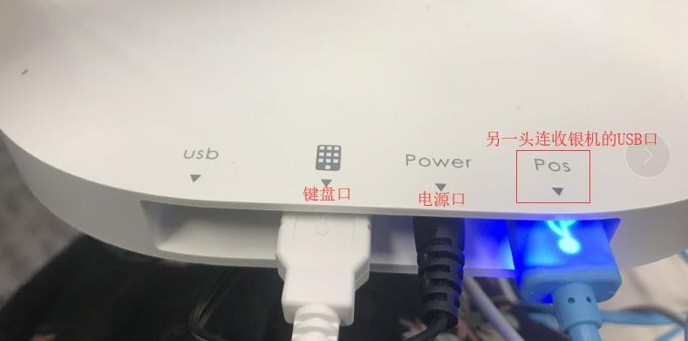
- 安装使用步骤：
连好线后，点击刷脸设备，键盘上的【设置】，选择收银模式设置：连接收银机模式。选择系统设置→网络设置→无线网络/有线网络/蜂窝网络（按需选择），联网成功。 3） 收银机上选择商品→点击【结账】，选择扫码支付，刷脸设备上点击【刷脸支付】。
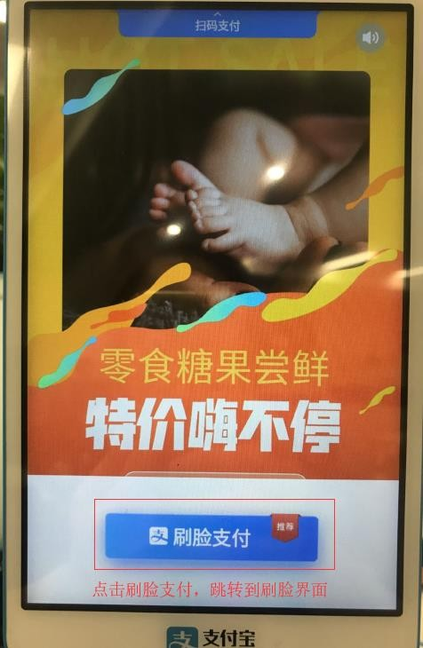刷脸支付成功后，即可打印收银小票。

四、财务账单统计

1、销售账单
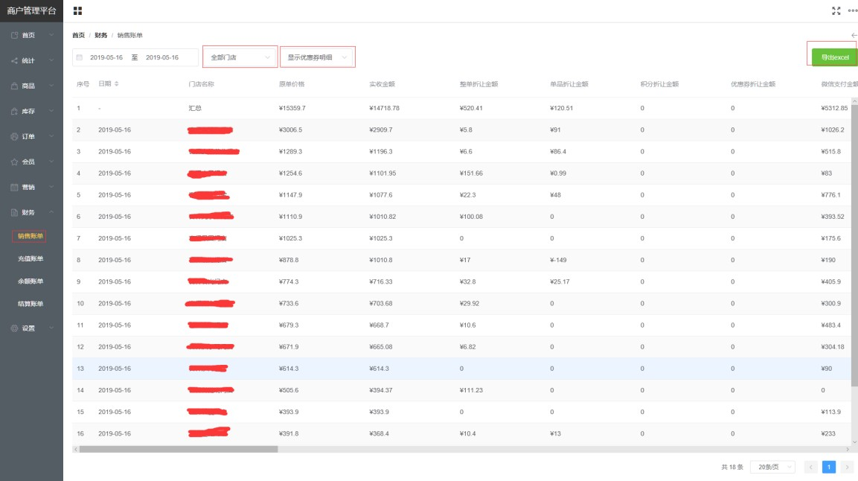

2、充值账单
3、余额账单
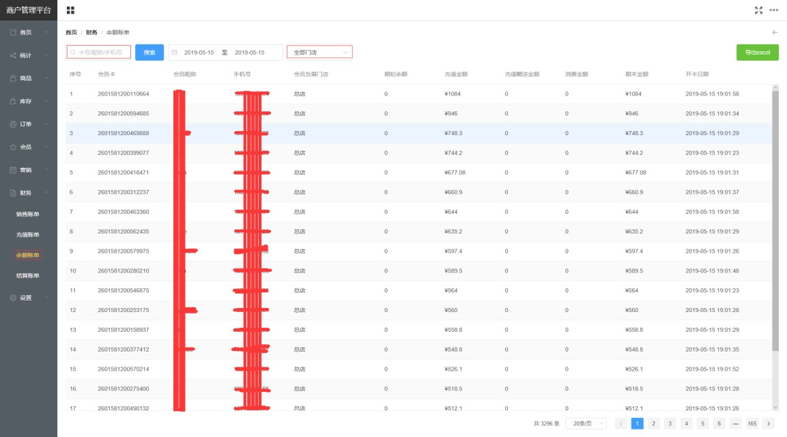

4、结算账单
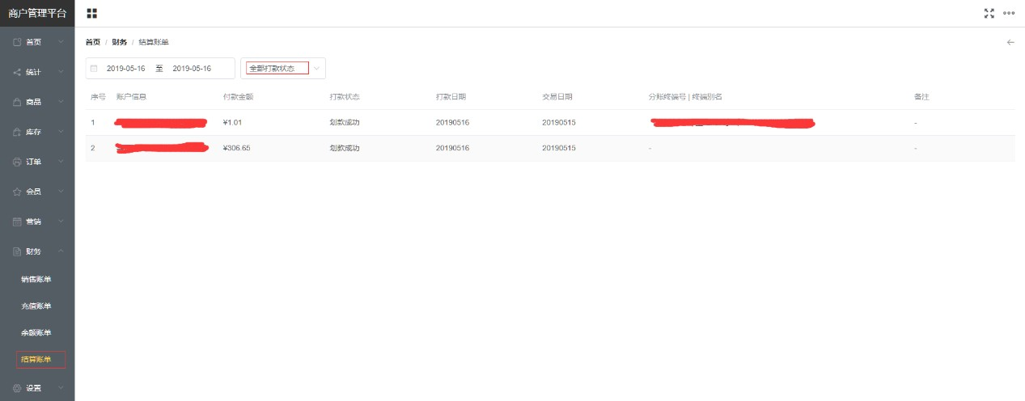

五、数据统计
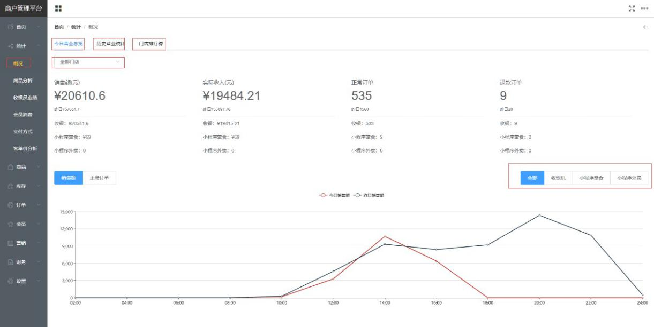
1、概况
2、商品分析

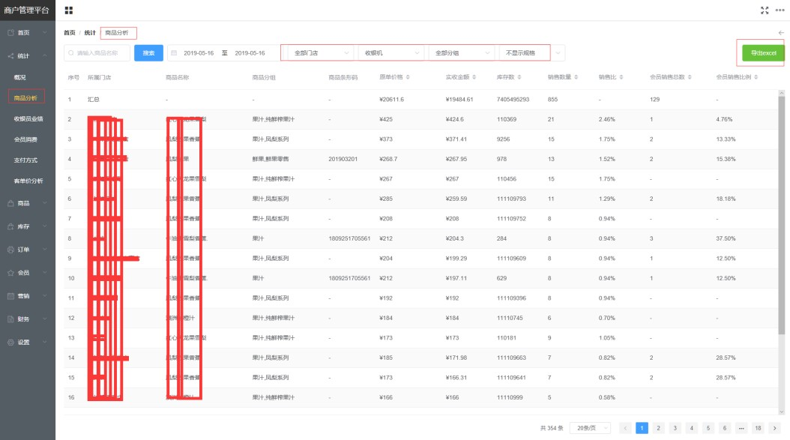
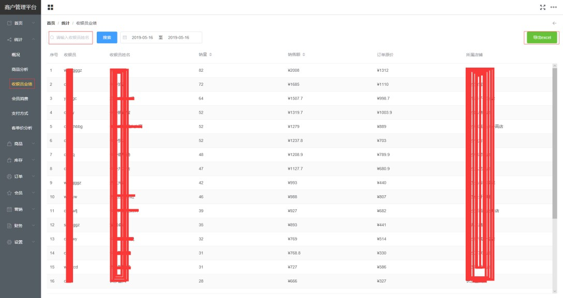
3、收银员业绩
4、会员消费
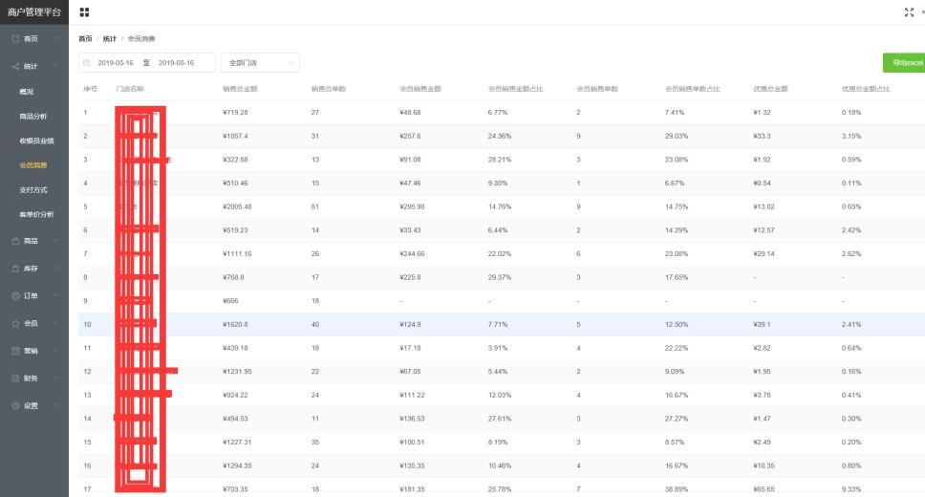
2、 支付方式

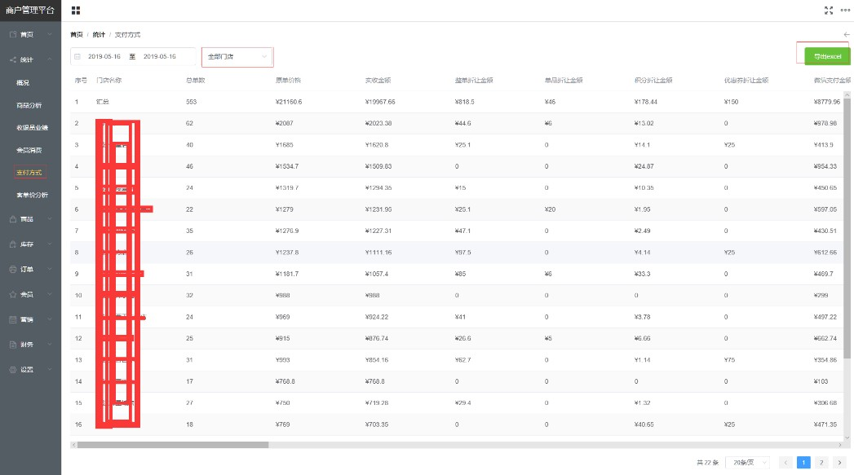
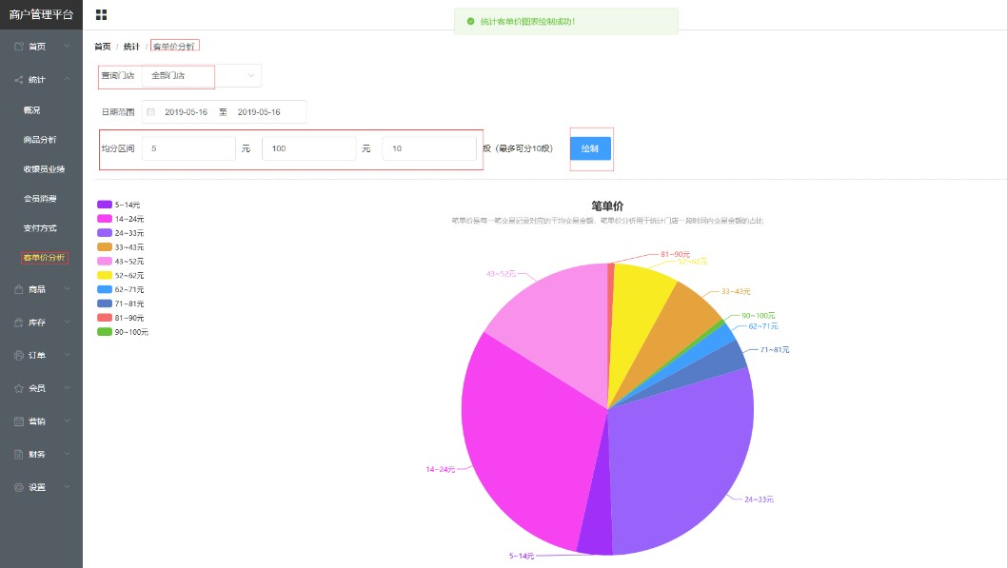
3、 客单价分析

六、增值业务介绍

1、连锁门店管理

连锁门店管理功能分：
- 同商户：多门店新增、多门店分组、多门店发券；
- 不同商户：总店商户、分店商户，创建“总分关系”关联发券、核券。
  - 创建多门店

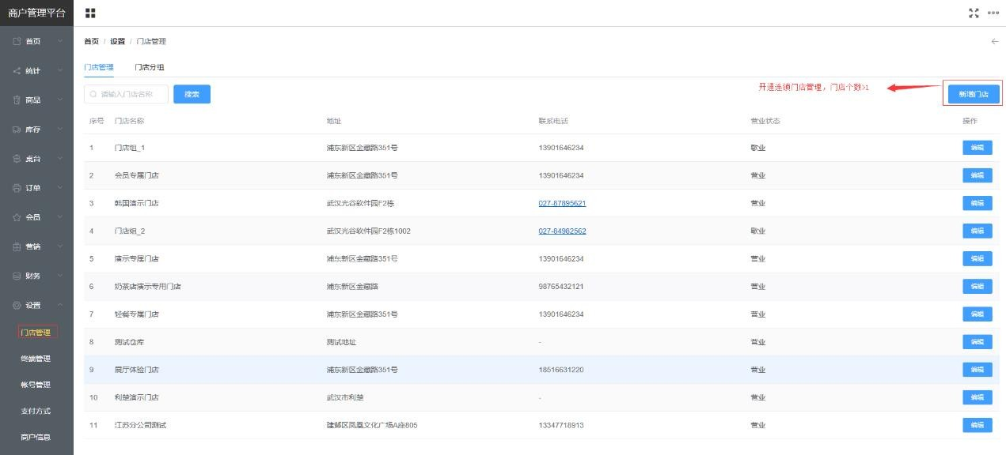
  - 多门店分组
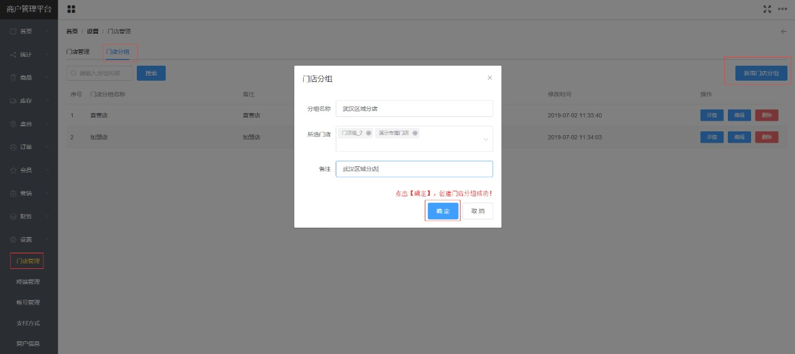
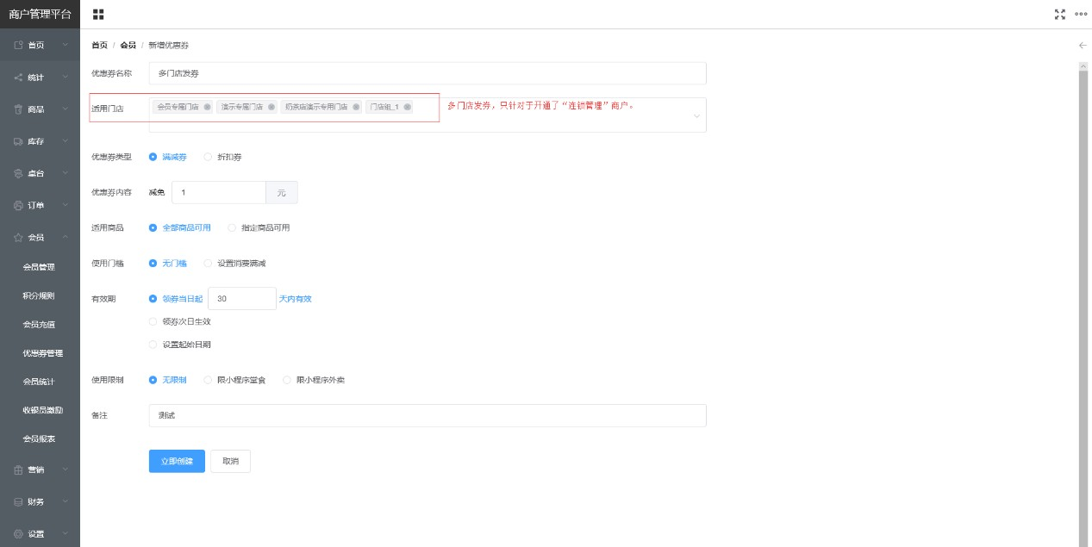
  - 多门店发券创建门店优惠券
发放优惠券

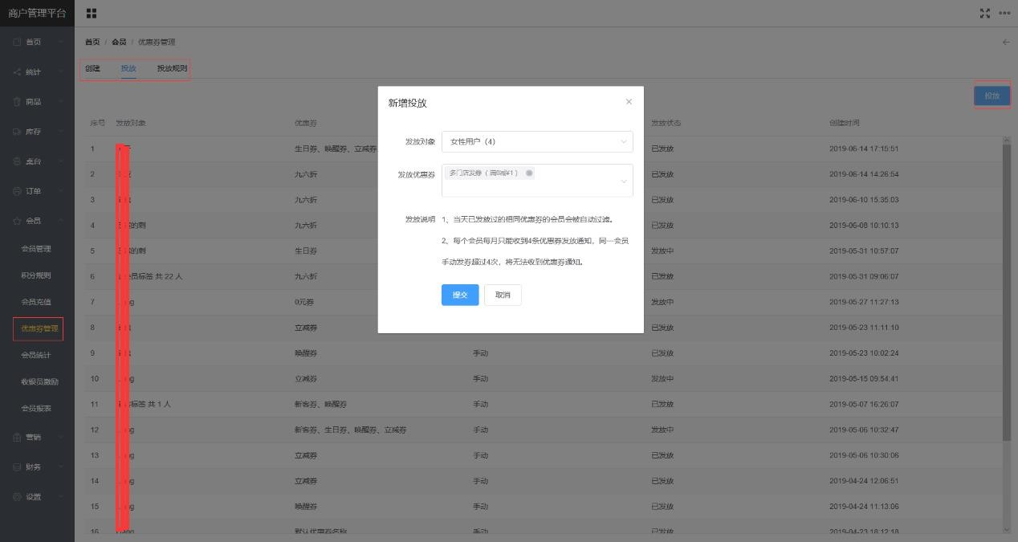
领取优惠券
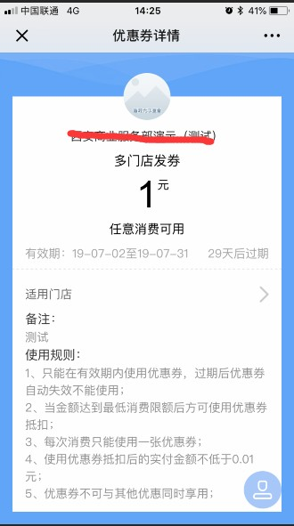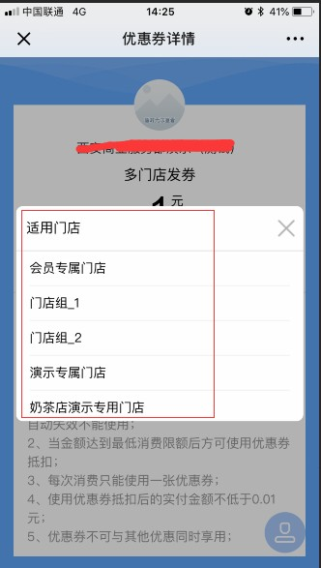
  - 不同商户总分管理
适用场景：商户A 是总店，旗下多个商户号加盟店，如加盟店 B、加盟店C。ABC 商户都需要核销、查账。
解决方案：
- 商户A 开通云掌客会员系统、会员充值。
- 商户A 发放全门店券，商户 B、商户C 关注商户A 公众号后，领取全门店优惠券。
- 关注商户A 客户，用商户B、商户C 收银机微信被扫、主扫后，可以核销公众号里面的优惠券、积分、会员余额。

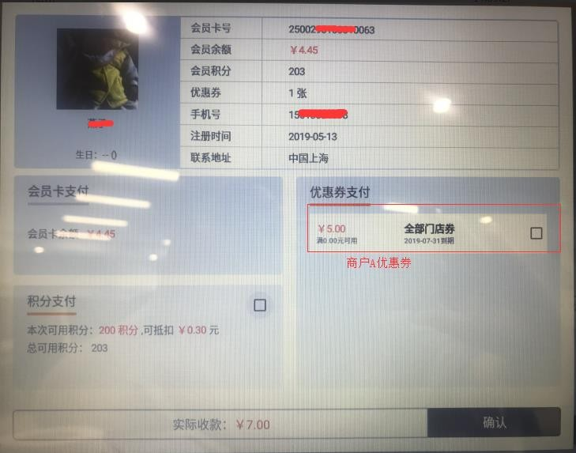
  - 多门店收款
功能概述：门店收款，用于连锁行业管理者，通过对门店现有结算卡（目前支持对私）或者门店负责人其他卡片通过远程操作代扣的模式进行加盟费，差旅费，处罚等应收账款的收款。菜单：sp 平台→财务→门店收款。
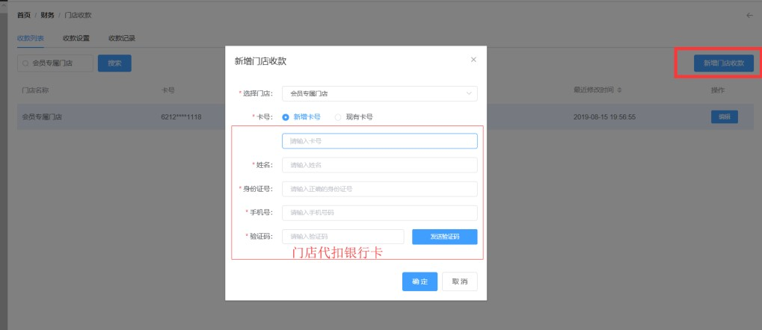
- 收款列表-新增代扣卡
按照页面填写代扣银行卡，点击【确定】，新增银行卡成功！
- 收款规则-新增代扣规则
收款规则支持：每天、每周、每月。
重复次数：代扣失败，重复发送代扣请求次数。重复间隔：代扣失败，重复发送代扣时间间隔。
活动有效期：不勾选，表示不限时。勾选后，可选时间段。

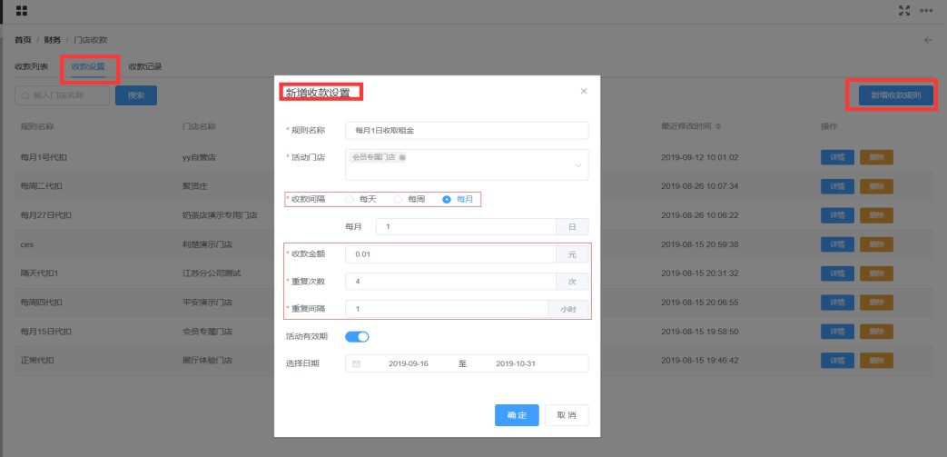
按照页面填写代扣银行卡，点击【确定】，新增收款规则成功！
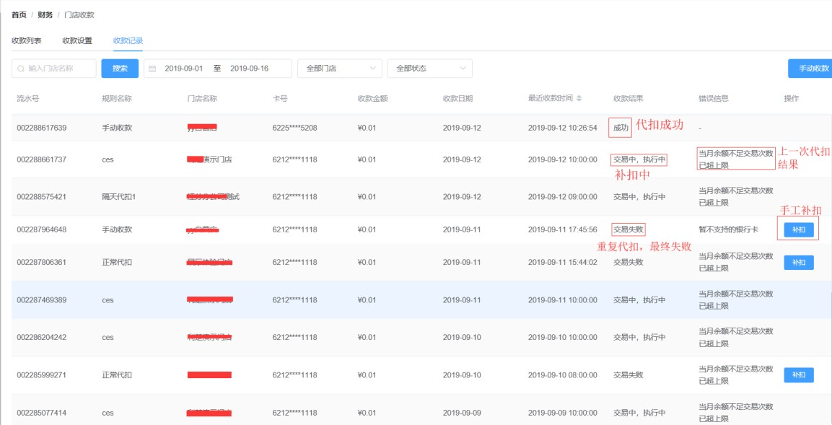
- 收款记录-查看代扣结果
如果系统代扣失败，点击【手动收款】
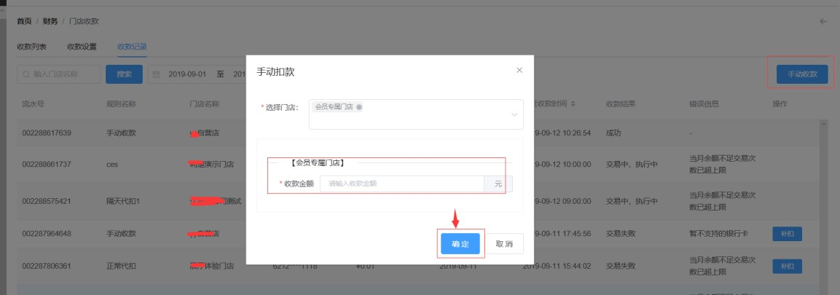
选择多门店或者单门店，输入收款金额，点击【确定】。

2、 外卖-美团/饿了么

饿了么外卖

如果商户已经开通了饿了么外卖账号，可以通过sp 平台授权开通。
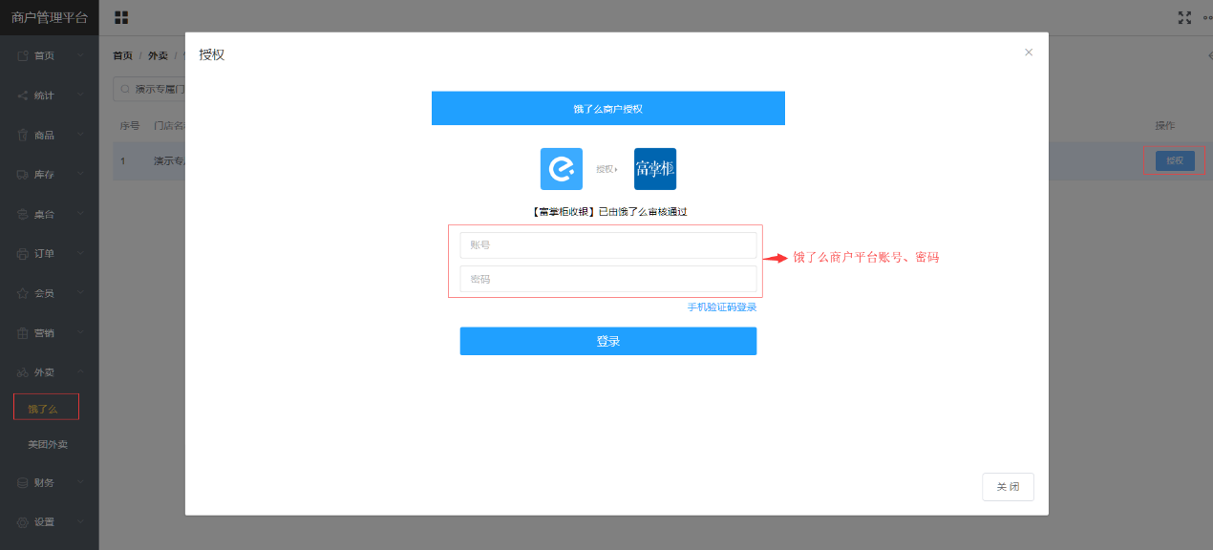

美团外卖

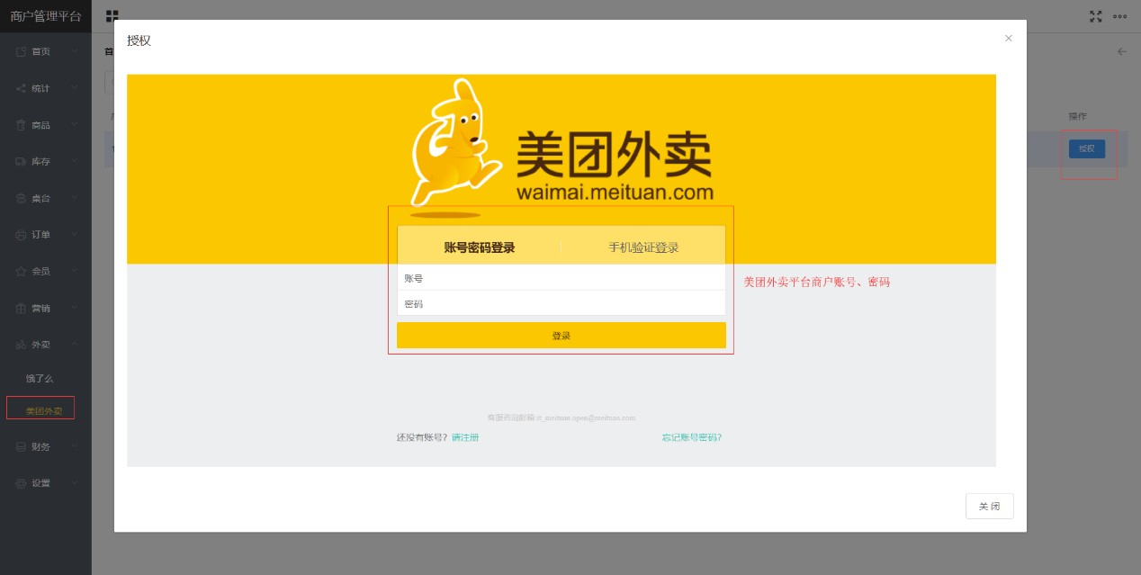
如果商户已经开通了美团外卖账号，可以通过 sp 平台授权开通。

外卖相关设置

外卖小票设置方法：
登录收银机，点击设置→系统设置→小票信息设置，选择“外卖小票张数”。默认 1 张。

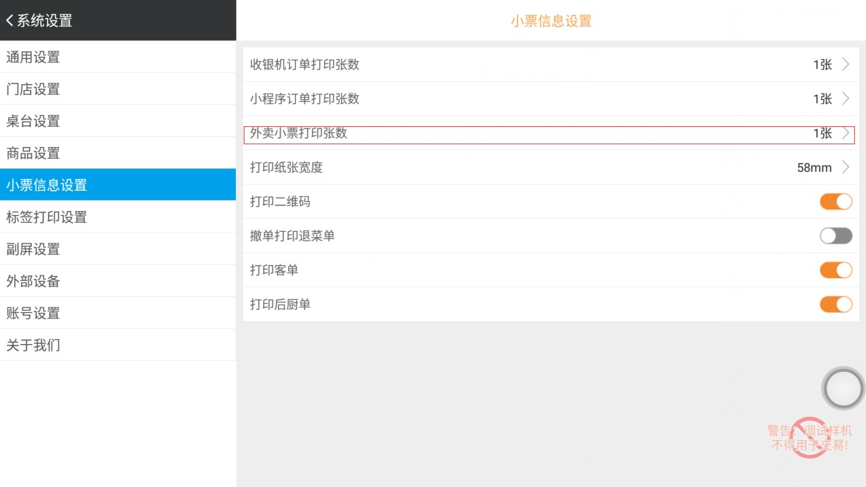

外卖接单设置方法：
登录收银机，点击设置→系统设置→门店设置，选择“美团外卖自动接单”、“饿了么外卖自动接单”。默认不自动接单。
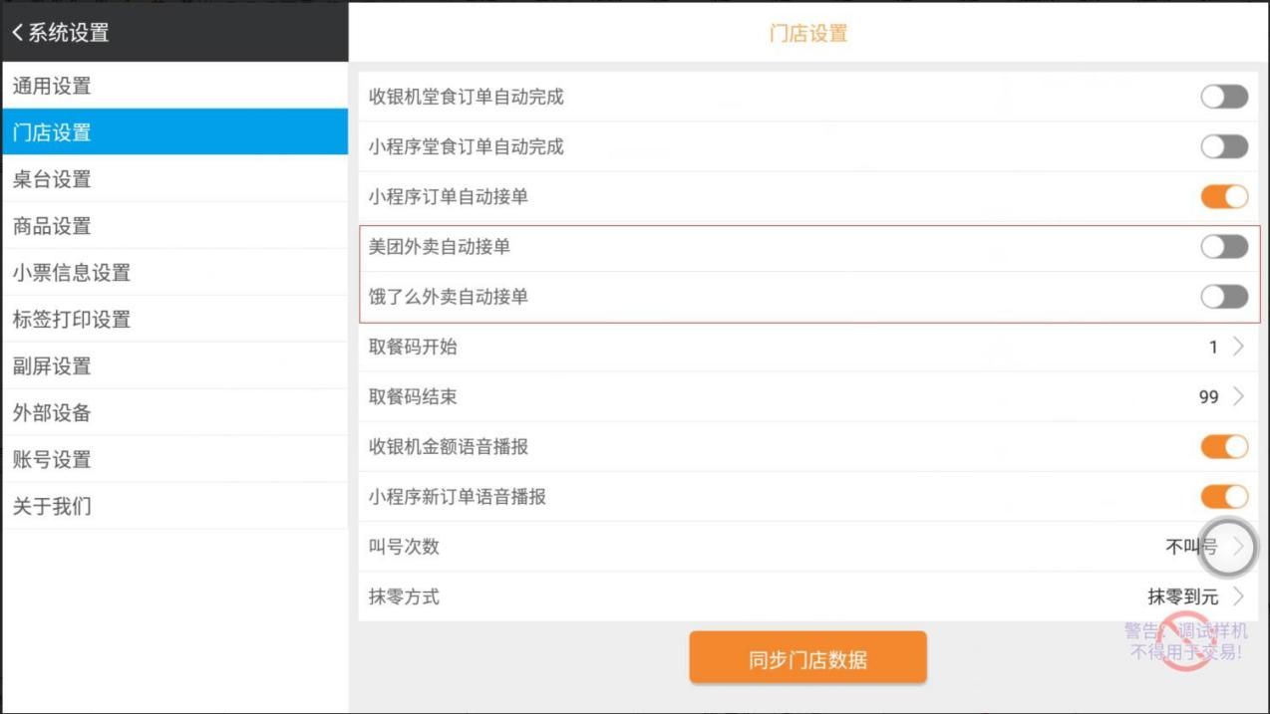

3、 高级报表统计

微信关注公众号“大掌柜助手“，选择报表，提供 31 张报表查询与统计。
*登录账号、密码，同 sp 平台。
高级报表管理
模块 | 一级菜单 | 二级菜单 | 高级报表统计
 | 营业报表 | 日营业概览 | ✔

“大掌柜助手”公众号  （31 张报表查询） |  | 周营业概览 | ✔
 |  | 月营业概览 | ✔
 |  | 时段统计报表 | ✔
 |  | 餐段统计报表 | ✔
 |  | 收营员业绩报表 | ✔
 |  | 优惠统计报表 | ✔
 |  | 门店排行报表 | ✔
 | 订单报表 | 销售渠道统计 | ✔
 |  | 桌台统计报表 | ✔
 |  | 整单打折报表 | ✔
 |  | 单品打折报表 | ✔
 |  | 敏感操作报表 | ✔
 |  | 支付方式报表 | ✔
 | 商品报表 | 商品分析报表 | ✔
 |  | 商品分组报表 | ✔
 |  | 赠品明细报表 | ✔
 |  | 退菜明细报表 | ✔
 | 财务报表 | 销售账单 | ✔
 |  | 充值账单 | ✔
 |  | 余额账单 | ✔
 |  | 结算账单 | ✔
 | 会员报表 | 会员属性统计报表 | ✔
 |  | 优惠券统计报表 | ✔
 |  | 优惠券领用明细报表 | ✔
 |  | 优惠券核销明细报表 | ✔
 |  | 会员消费排行报表 | ✔
 |  | 会员余额汇总报表 | ✔
 | 供应链报表 | 采购入库汇总报表 | ✔
 |  | 采购入库明细报表 | ✔
 |  | 成本分析报表 | ✔

七、常见问题答疑

1、收银机报错

登录报错

登录报错：[400001]启用程序初始化失败，请联系FU+技术
原因：终端第一次使用，未绑定商户。

解决方法：登录 8.fuiou.com 合作方平台，提交商户变更→新增终端

登录报错：终端不存在
原因：终端不是开通状态。
解决方法：8.fuiou.com 合作方平台，提交商户变更→新增终端

登录报错：用户名或密码不正确
原因：
a.终端首次使用，收银员未创建; b.收银员账号对应的密码不正确;
c.终端变更商户后，新商户未创建收银员帐号，老商户收银员帐号登录会报错。解决方法：登录 sp.fuioupay.com，设置→帐号管理→新增收银员帐号

登录报错：门店不支持
原因：门店新增时，销售模式，未勾选收银机。
解决方法：登录sp.fuioupay.com 商户管理后台，选择设置→门店管理→选择指定门店→编辑，勾选销售模式：收银机。

订单支付报错

- “确认下单”界面，报错：超出最大减免范围
原因：超出收银员可修改的最大折扣金额或者折扣。
解决方法：登录 sp.fuioupay.com，设置→帐号管理，查到指定收银员，点击【编辑】→收银端权限，修改最低折扣或者折让限额。收银机上点击系统设置→门店设置→点击【同步门店数据】，即可同步收银机上的整单限额。

- “确认下单”界面，报错：验签失败原因：商户参数变更
解决方法：
如果未发生交易：设置→系统设置→账号设置→账号注销→退出 app→重新登录 app。如果已发生交易：设置→交接班→交接班并登出→退出 app→重新登录app。

通讯报错

1）[-1]网络请求失败
原因：网络（wifi、网线）连接异常；网络不稳定
解决方法：重新连接网络（WiFi、网线）；没有好转，连手机热点确认网络是否正常。

2、管理平台报错

登录报错

登录报错：用户名或密码不正确
原因：
- 账号未被创建;
- 账号对应的密码不正确;
解决方法：登录 sp.fuioupay.com，设置→帐号管理→编辑账号密码后重新登录

登录报错：无操作权限！

原因：收银员账号登录。
解决方法：收银员账号不具备登录 sp 平台权限，提醒用户更换门店管理员账号或者更高权限账号登录。

门店管理创建门店报错

创建门店报错：
请确认门店地址是否填写正确，请精确到城市名和街道名！
原因：
支持堂食或外卖门店详细地址信息不精确
解决方法：登录 sp.fuioupay.com，设置→门店管理，新增外卖堂食门店地址输入省市区街道等详细地址信息并提交成功
- 创建门店报错：营业时间不完整！

原因：营业时间只选择单个起始时间或结束时间，营业起始和结束时间只能均填或者均不填
解决方法：登录 sp.fuioupay.com，设置→门店管理，新增门店同时选择营业时间：起始时间和营业时间：结束时间并提交。

账号管理创建账号报错

创建账号报错：
该用户已存在
原因：
账号信息与现有用户账号信息相同
解决方法：登录 sp.fuioupay.com，设置→账号管理，新增账号为不重复账号并提交
- 创建账号报错：字段不能大于 100 或小于 0：最低折扣

原因：账号管理新增或编辑账号页面最低折扣（%）权限开启，最低折扣设置超过 100% 解决方法：登录 sp.fuioupay.com，设置→账号管理，新增或编辑账号最低折扣设置不超过

100%并提交成功

3、云掌客报错

登录报错

1）登录报错：用户名或密码不正确
原因：
- 账号未被创建;
- 账号对应的密码不正确;
- 非老版账号，登录报错;
解决方法：扫描云掌客二维码，进入云掌客小程序登录界面输入正确账号密码或使用正确权限账号登录

云掌客小程序使用权限报错

1）切换云掌客小程序菜单报错：您还没有开通“云掌客”功能，请开通后再使用该功能 原因：用户没有开通云掌客使用权限
解决方法：扫描云掌客二维码，进入云掌客小程序并登录，切换菜单报错未开通“云掌客”功 能后点击<去开通>按钮，按照操作提示完成验证流程

3.2 云掌客小程序创建会员等级报错

1）操作会员等级优惠券权益报错：每一等级配置的优惠券不能超过 3 张
原因：会员等级优惠券权益下选择优惠券数量不得超过 3 张
解决方法：扫描云掌客二维码，进入云掌客小程序并登录，进入会员菜单会员等级目录，修改对应等级优惠券数量为不超过 3 张并提交
a． 2）操作会员等级晋升条件报错：添加规则中有累计充值金额下一个等级等于或则小于
上一个等级的数据
原因：会员等级累计充值或消费金额低于上一等级或高于下一等级
解决方法：扫描云掌客二维码，进入云掌客小程序并登录，进入会员菜单会员等级目录，修改对应等级累计充值或消费金额高于上一等级并低于下一等级后提交

4、常见问题解答

收银机微信被扫交易成功后，不能默认关注商户公众号？
答：微信付款码扫码后，跳转到微信的支付页面，微信已取消默认关注公众号功能，只有在微信关注白名单商户，才能跳出公众号关注，但是也不能默认勾选了。

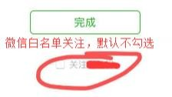
如果需要申请微信白名单关注功能，必备条件：商户企业类型，有对公结算信息，在FU+通道内有一定微信交易量。以上条件符合，请合作方联系FU+ BD 人员发起申请。

收银机微信被扫交易成功后，客户是否能选择优惠券？
答：不能，请指导客户用副屏主扫功能选择优惠券。微信被扫，系统会自动选择优惠券，核销顺序如下：
- 优先使用优惠券
- 优先使用匹配优惠券里面优惠金额最大的
- 优惠金额一致使用距离到期日最近的
- 没有优惠券就使用积分

收银机怎么使用会员余额支付？
答：收银机上选择扫码支付，客户打开商户公众号，收银员扫会员付款码，扫码成功后，推送余额支付成功消息。如果余额不足，会直接报错。

联迪收银机副屏不显示怎么办？
答：退回桌面，选择设置→应用和通知→FU+SaaS收银→下滑至高级→显示在其他应用的上层
→开关打开。登录FU+SaaS收银 APP，副屏内容即可显示。

